СОГЛАСОВАНО УТВЕРЖДАЮ

Заместитель председателя комитета Директор ЛОГБУ "Вознесенский ДИ"
по социальной защите населения
Ленинградской области
______________ Максимов В.И. ____________ Исаева Ю.В.
«___» _________2018 г. «___» _________2018 г.

ПАСПОРТ ДОСТУПНОСТИ
объекта социальной инфраструктуры (ОСИ)
№ 1

1. Общие сведения об объекте

1.1. Наименование (вид) объекта: Административное здание с главным корпусом №2 с подвалом
1.2. Адрес объекта: 187750, Ленинградская область, Подпорожский район, пгт Вознесенье, ул. Онежской флотилии, д.38
1.3. Сведения о размещении объекта:
- отдельно стоящее здание __3__ этажа, 3500,5 кв. м
- наличие прилегающего земельного участка (да, нет); 30432 кв.м
1.4. Год постройки здания 1989 г., последнего капитального ремонта _-_____ г.
1.5. Дата предстоящих плановых ремонтных работ: текущего 2019 г., капитального – ________ г.

Сведения об организации, расположенной на объекте

1.6. Название организации (учреждения), (полное юридическое наименование – согласно Уставу, краткое наименование): Ленинградское областное государственное стационарное бюджетное учреждение социального обслуживания «Вознесенский дом-интернат для престарелых и инвалидов», ЛОГБУ «Вознесенский ДИ»
1.7. Юридический адрес организации (учреждения) 187750, Ленинградская область, Подпорожский район, пгт Вознесенье, ул. Онежской флотилии, д.38
1.8. Основание для пользования объектом: оперативное управление
1.9. Форма собственности: государственная
1.10. Территориальная принадлежность (федеральная, региональная, муниципальная)
1.11. Вышестоящая организация (наименование) Комитет по социальной защите населения Ленинградской области
1.12. Адрес вышестоящей организации, другие координаты 191124, г. Санкт-Петербург, ул.Лафонская, дом 6, Литер. А

2. Характеристика деятельности организации на объекте

2.1 Сфера деятельности: социальная защита
2.2 Виды оказываемых услуг: предоставление социальных услуг с обеспечением проживания
2.3 Форма оказания услуг: (на объекте, с длительным пребыванием, в т.ч. проживанием, на дому, дистанционно)
2.4 Категории обслуживаемого населения по возрасту: (дети, взрослые трудоспособного возраста, пожилые; все возрастные категории)
2.5 Категории обслуживаемых инвалидов: инвалиды, передвигающиеся на коляске, инвалиды с нарушениями опорно-двигательного аппарата; нарушениями зрения, нарушениями слуха, нарушениями умственного развития
2.6 Плановая мощность: посещаемость (количество обслуживаемых в день), вместимость, пропускная способность 201 чел.
2.7 Участие в исполнении ИПР инвалида, ребенка-инвалида (да, нет) да

3. Состояние доступности объекта для инвалидов
и других маломобильных групп населения (МГН)

3.1 Путь следования к объекту пассажирским транспортом
(описать маршрут движения с использованием пассажирского транспорта)
автобусы № _нет_ (остановка нет).
наличие адаптированного пассажирского транспорта к объекту (есть, нет) нет

3.2 Путь к объекту от ближайшей остановки пассажирского транспорта:

3.2.1 расстояние до объекта от остановки транспорта 1000 м
3.2.2 время движения (пешком) 20 мин
3.2.3 наличие выделенного от проезжей части пешеходного пути (да, нет)
3.2.4 Перекрестки: нерегулируемые; регулируемые, со звуковой сигнализацией, таймером; нет
3.2.5 Информация на пути следования к объекту: акустическая, тактильная, визуальная; нет
3.2.6 Перепады высоты на пути: есть, нет
Их обустройство для инвалидов на коляске: да, нет

3.3 Вариант организации доступности ОСИ (формы обслуживания) с учетом СП 35-101-2001
№№  п/п | Категория инвалидов  (вид нарушения) | Вариант организации доступности объекта
1. | Все категории инвалидов и МГН
 | в том числе инвалиды:
2 | передвигающиеся на креслах-колясках | ВНД
3 | с нарушениями опорно-двигательного аппарата | А
4 | с нарушениями зрения | ВНД
5 | с нарушениями слуха | А
6 | с нарушениями умственного развития | А
* - указывается один из вариантов: «А», «Б», «ДУ», «ВНД»

3.4 Состояние доступности основных структурно-функциональных зон
№№  п/п | Основные структурно-функциональные зоны | Состояние доступности,  в том числе для основных категорий инвалидов** | Приложение
 |  |  | № на плане | № фото
1 | Территория, прилегающая к зданию (участок) | ДП-И (Г,У)  ДЧ-И (К,О)  ВНД (С) | - | 1.1-1.17
2 | Вход (входы) в здание | ДП-И (Г,У)  ДЧ-И (О)  ВНД (К,С) | - | 2.1-2.10
3 | Путь (пути) движения внутри здания (в т.ч. пути эвакуации) | ДП-И (Г,У)  ДЧ-И (О)  ДУ (К,С) | - | 3.1-3.46
4.1 | Зона целевого назначения здания (целевого посещения объекта) | ДП-И (У)  ДЧ-И (О)  ДУ (К,Г,С) | - | 4.1-4.34
4.2 | Зона целевого назначения здания (жилые помещения) | ДП-И (Г,У)  ДЧ-И (К,О,С) |  | 4.35-4.57
5 | Санитарно-гигиенические помещения | ДП-И (Г,У)  ДУ (К,О,С) | - | 5.1-5.15
6 | Система информации и связи (на всех зонах) | ДЧ-И (К,О,Г,У)  ДУ (С) | - | 6.1-6.4
7 | Пути движения  к объекту (от остановки транспорта) | - | - | -

** Указывается: ДП-В - доступно полностью всем; ДП-И (К, О, С, Г, У) – доступно полностью избирательно (указать категории инвалидов); ДЧ-В - доступно частично всем; ДЧ-И (К, О, С, Г, У) – доступно частично избирательно (указать категории инвалидов); ДУ - доступно условно, ВНД - недоступно

3.5. Итоговое заключение о состоянии доступности ОСИ: ДП-И (У), ДЧ-И (Г,О), ВНД (К,С).
ОСИ доступен полностью для инвалидов с нарушением умственного развития, частично доступен для инвалидов с нарушением слуха, для инвалидов с поражением опорно-двигательного аппарата, временно не доступен для инвалидов с нарушением зрения, для инвалидов, передвигающихся на креслах – колясках.
Перед входом на территорию отсутствуют системы информации об объекте и навигации по территории. Отсутствует тактильные направляющая и предупредительные наземные указатели для ориентирования инвалидов с нарушением зрения, асфальтовое покрытие на путях движения по территории частично разрушено. На территории отсутствуют парковочные места для инвалидов.
Краевые проступи лестницы не обозначены контрастно, перед подъемом и спуском на лестницу отсутствуют предупреждающие тактильные указатели, поручни лестницы расположены на ненормативной высоте (1,0 м), окончания поручней не выступают за нижний край марша, лестница не дублируется пандусом или подъемным устройством. Кнопка вызова помощника рядом с входом в здание расположена на высоте более 1,1 м, перед входной дверью отсутствуют предупреждающие тактильные указатели, уклон съезда, расположенного перед входной дверью, более 8%. Над входной площадкой отсутствует навес. Ширина дверного проема створки входной двери в свету менее 0,9 м (0,78 м), высота порога входной двери более 0,014 м (0,04 м). Размеры тамбура менее нормативных значений (1,6х2,1 м), ручка двери в тамбуре не является доступной для различных категорий инвалидов.
В холлах и коридорах отсутствует обозначение мест для отдыха и ожидания инвалидов, крючки для трости, костылей и других принадлежностей рядом с местами для отдыха и ожидания, на путях движения внутри здания отсутствует тактильная направляющая для ориентирования инвалидов с нарушением зрения, на путях движения внутри здания частично отсутствуют опорные поручни вдоль стен, отсутствует место для размещения собаки-проводника, в коридоре, ведущем к комнате для гостей, расположен порог высотой более 0,014 м (0,06 м). Перед подъемом и спуском на лестницы отсутствуют предупреждающие тактильные указатели, часть поручней лестниц расположена на ненормативной высоте (0,95-1,0 м). В кабине лифта отсутствует световая и звуковая сигнализация. Ручки части дверей не контрастны на фоне дверных полотен, ширина створок дверей в свету менее 0,9 м (0,8 м), высота порогов межэтажных дверей более 0,014 м (0,06 м). Лестницы на путях эвакуации не обозначены, не дублируются подъемными устройствами, на путях эвакуации расположены пороги высотой более 0,014 м, ручка двери эвакуационного выхода не контрастна на фоне дверного полотна.
Ручки дверей в кабинеты не контрастны на фоне дверных полотен, ширина дверных проемов в кабинет секретаря и процедурный кабинет в свету менее 0,9 м (0,8-0,85 м), высота порогов дверей на входах в кабинеты более 0,014 м, кабинеты не оборудованы крючками для трости, костылей и других принадлежностей. Ручки дверей в библиотеку и актовый зал не контрастны на фоне дверных полотен, библиотека, столовая и актовый зал не оборудованы крючками для трости, костылей и других принадлежностей, в актовом зале отсутствует индукционная система, в библиотеке отсутствуют специальные технические средства для увеличения текста, средства речевого сопровождения, часть книг в библиотеке расположена на полках на высоте более 1,1 м, на входах в библиотеку и в обеденный зал комнаты для гостей расположены порог высотой более 0,014 м (0,03-0,04 м), в актовом зале отсутствует пандус для подъема на сцену.
У прикроватных зон отсутствуют поручни, держатели для трости, костылей и других принадлежностей, на раковинах в жилых помещениях комнаты для гостей установлены смесители с раздельным управлением подачей горячей и холодной воды, рядом с раковинами отсутствуют поручни.
Выключатели света в туалетные комнаты расположены на высоте более 0,8 м (1,5-1,55 м), ручки дверей в туалетные комнаты не контрастны на фоне дверных полотен, перед входом в туалетную комнату комнаты для гостей расположен порог высотой более 0,014 м (0,1 м), ширина дверных проемов в туалетные комнаты и туалетные кабины в свету менее 0,9 м (0,6-0,8 м), рядом с унитазами в части туалетных комнат и кабин отсутствует место для размещения кресла-коляски, туалетные комнаты не оборудованы крючками для одежды, костылей и других принадлежностей, поручни рядом с унитазами не являются эргономичными для инвалидов, в туалетных комнатах отсутствуют поручни возле раковин, в туалетных комнатах отсутствуют кнопки вызова помощника со шнурком, над входами туалетные комнаты не установлены световые мигающие оповещатели, срабатывающие при нажатии кнопки вызова помощника, на раковинах в туалетных комнатах установлены смесители с раздельным управлением подачей горячей и холодной воды, зеркала и сушилки для рук в туалетных комнатах расположены на высоте более 0,9 м. Выключатели света в ванную комнату и душевую расположены на высоте более 0,8 м (1,55 м), в ванной комнате и душевой отсутствуют крючки для трости, костылей и других принадлежностей.
Отсутствуют визуальные средства информации на путях движения внутри здания и перед зонами оказания услуг, доступные для инвалидов с нарушением зрения, информация в зонах оказания услуг недоступна для инвалидов с нарушением зрения. Отсутствуют тактильные средства информации на путях движения внутри здания и зонах оказания услуг, отсутствуют схемы расположения зон оказания услуг и санитарно-гигиенических помещений, доступные для инвалидов с нарушением зрения, информация об учреждении и графике его работы, размещенная перед входом в здание, не дублируется шрифтом Брайля.

4. Управленческое решение (проект)
4.1. Рекомендации по адаптации основных структурных элементов объекта:

№№  п \п | Основные структурно-функциональные зоны объекта | Рекомендации по адаптации объекта (вид работы)*
1 | Территория, прилегающая к зданию (участок) | Текущий и капитальный ремонт
2 | Вход (входы) в здание | Текущий и капитальный ремонт
3 | Путь (пути) движения внутри здания (в т.ч. пути эвакуации) | Текущий и капитальный ремонт
4.1 | Зона целевого назначения здания (целевого посещения объекта) | Текущий ремонт, индивидуальное решение с ТСР
4.2 | Зона целевого назначения здания (жилые помещения) | Текущий ремонт
5 | Санитарно-гигиенические помещения | Текущий и капитальный ремонт, индивидуальное решение с ТСР
6 | Система информации на объекте (на всех зонах) | Текущий ремонт
7 | Пути движения к объекту (от остановки транспорта) | Текущий ремонт
8. | Все зоны и участки | Текущий и капитальный ремонт, индивидуальное решение с ТСР
*- указывается один из вариантов (видов работ): не нуждается; ремонт (текущий, капитальный); индивидуальное решение с ТСР; технические решения невозможны – организация альтернативной формы обслуживания

4.2. Период проведения работ 2018г. – 2025 г.
4.3. Ожидаемый результат (по состоянию доступности) после выполнения работ по адаптации:
обеспечение доступности услуг для инвалидов и других маломобильных групп населения
ДП-В
Оценка результата исполнения программы, плана (по состоянию доступности) _______________, плана (по состоянию доступности) _______________________________________
4.4. Для принятия решения требуется, не требуется (нужное подчеркнуть):
4.4.1. согласование на Комиссии не требуется
(наименование Комиссии по координации деятельности в сфере обеспечения доступной среды жизнедеятельности для инвалидов и других МГН)
4.4.2. согласование работ с надзорными органами (в сфере проектирования и строительства, архитектуры, охраны памятников, другое - указать) не требуется;
4.4.3. техническая экспертиза; разработка проектно-сметной документации требуется;
4.4.4. согласование с вышестоящей организацией (собственником объекта) требуется;
4.4.5. согласование с общественными организациями инвалидов требуется;
4.4.6. другое _______________________________________________________________________
Имеется заключение уполномоченной организации о состоянии доступности объекта (наименование документа и выдавшей его организации, дата) не имеется

4.5. Информация может быть размещена (обновлена) на Карте доступности объектов субъекта РФ на портале http://zhit-vmeste.ru/. (наименование сайта, портала)

5. Особые отметки
Паспорт сформирован на основании:

1. Анкеты (информации об объекте) от «04» октября 2018 г.

2. Акта обследования объекта: № 1 от «30» октября 2018 г.

УТВЕРЖДАЮ
Директор ЛОГБУ "Вознесенский ДИ" ____________ Исаева Ю.В.
«04» октября 2018 г.
АНКЕТА
(информация об объекте социальной инфраструктуры)
К ПАСПОРТУ ДОСТУПНОСТИ ОСИ
N 1

1. Общие сведения об объекте

1.1. Наименование (вид) объекта: Административное здание с главным корпусом №2 с подвалом
1.2. Адрес объекта: 187750, Ленинградская область, Подпорожский район, пгт Вознесенье, ул. Онежской флотилии, д.38
1.3. Сведения о размещении объекта:
- отдельно стоящее здание __3__ этажа, 3500,5 кв. м
- наличие прилегающего земельного участка (да, нет); 30432 кв.м
1.4. Год постройки здания 1989 г., последнего капитального ремонта _-_____ г.
1.5. Дата предстоящих плановых ремонтных работ: текущего 2019 г., капитального – ________ г.

Сведения об организации, расположенной на объекте

1.6. Название организации (учреждения), (полное юридическое наименование – согласно Уставу, краткое наименование): Ленинградское областное государственное стационарное бюджетное учреждение социального обслуживания «Вознесенский дом-интернат для престарелых и инвалидов», ЛОГБУ «Вознесенский ДИ»
1.7. Юридический адрес организации (учреждения) 187750, Ленинградская область, Подпорожский район, пгт Вознесенье, ул. Онежской флотилии, д.38
1.8. Основание для пользования объектом: оперативное управление
1.9. Форма собственности: государственная
1.10. Территориальная принадлежность (федеральная, региональная, муниципальная)
1.11. Вышестоящая организация (наименование) Комитет по социальной защите населения Ленинградской области
1.12. Адрес вышестоящей организации, другие координаты 191124, г. Санкт-Петербург, ул.Лафонская, дом 6, Литер. А

2. Характеристика деятельности организации на объекте

2.1 Сфера деятельности: социальная защита
2.2 Виды оказываемых услуг: предоставление социальных услуг с обеспечением проживания
2.3 Форма оказания услуг: (на объекте, с длительным пребыванием, в т.ч. проживанием, на дому, дистанционно)
2.4 Категории обслуживаемого населения по возрасту: (дети, взрослые трудоспособного возраста, пожилые; все возрастные категории)
2.5 Категории обслуживаемых инвалидов: инвалиды, передвигающиеся на коляске, инвалиды с нарушениями опорно-двигательного аппарата; нарушениями зрения, нарушениями слуха, нарушениями умственного развития
2.6 Плановая мощность: посещаемость (количество обслуживаемых в день), вместимость, пропускная способность 201 чел.
2.7 Участие в исполнении ИПР инвалида, ребенка-инвалида (да, нет) да

3. Состояние доступности объекта для инвалидов
и других маломобильных групп населения (МГН)

3.1 Путь следования к объекту пассажирским транспортом
(описать маршрут движения с использованием пассажирского транспорта)
автобусы № _нет_ (остановка нет).
наличие адаптированного пассажирского транспорта к объекту (есть, нет) нет

3.2 Путь к объекту от ближайшей остановки пассажирского транспорта:

3.2.1 расстояние до объекта от остановки транспорта 1000 м
3.2.2 время движения (пешком) 20 мин
3.2.3 наличие выделенного от проезжей части пешеходного пути (да, нет)
3.2.4 Перекрестки: нерегулируемые; регулируемые, со звуковой сигнализацией, таймером; нет
3.2.5 Информация на пути следования к объекту: акустическая, тактильная, визуальная; нет
3.2.6 Перепады высоты на пути: есть, нет
Их обустройство для инвалидов на коляске: да, нет

3.3 Вариант организации доступности ОСИ (формы обслуживания) с учетом СП 35-101-2001
№№  п/п | Категория инвалидов  (вид нарушения) | Вариант организации доступности объекта
1. | Все категории инвалидов и МГН
 | в том числе инвалиды:
2 | передвигающиеся на креслах-колясках | ВНД
3 | с нарушениями опорно-двигательного аппарата | А
4 | с нарушениями зрения | ВНД
5 | с нарушениями слуха | А
6 | с нарушениями умственного развития | А
* - указывается один из вариантов: «А», «Б», «ДУ», «ВНД»

4. Управленческое решение (предложения по адаптации основных структурных элементов объекта)

№  п \п | Основные структурно-функциональные зоны объекта | Рекомендации по адаптации объекта (вид работы)*
1 | Территория, прилегающая к зданию (участок) | Текущий и капитальный ремонт
2 | Вход (входы) в здание | Текущий и капитальный ремонт
3 | Путь (пути) движения внутри здания (в т.ч. пути эвакуации) | Текущий и капитальный ремонт
4.1 | Зона целевого назначения здания (целевого посещения объекта) | Текущий ремонт, индивидуальное решение с ТСР
4.2 | Зона целевого назначения здания (жилые помещения) | Текущий ремонт
5 | Санитарно-гигиенические помещения | Текущий и капитальный ремонт, индивидуальное решение с ТСР
6 | Система информации на объекте (на всех зонах) | Текущий ремонт
7 | Пути движения к объекту (от остановки транспорта) | Текущий ремонт
8. | Все зоны и участки | Текущий и капитальный ремонт, индивидуальное решение с ТСР
*- указывается один из вариантов (видов работ): не нуждается; ремонт (текущий, капитальный); индивидуальное решение с ТСР; технические решения невозможны – организация альтернативной формы обслуживания
Размещение информации на Карте доступности субъекта РФ согласовано
Директор ЛОГБУ "Вознесенский ДИ" ____________ Исаева Ю.В.

УТВЕРЖДАЮ

Директор ЛОГБУ "Вознесенский ДИ" ____________ Исаева Ю.В.
«04» октября 2018 г.

АКТ ОБСЛЕДОВАНИЯ
объекта социальной инфраструктуры
К ПАСПОРТУ ДОСТУПНОСТИ ОСИ
№ 1
пгт Вознесенье Ленинградской области  Наименование территориального  образования субъекта РФ | «30» октября 2018 г.

1. Общие сведения об объекте

1.1. Наименование (вид) объекта: Административное здание с главным корпусом №2 с подвалом
1.2. Адрес объекта: 187750, Ленинградская область, Подпорожский район, пгт Вознесенье, ул. Онежской флотилии, д.38
1.3. Сведения о размещении объекта:
- отдельно стоящее здание __3__ этажа, 3500,5 кв. м
- наличие прилегающего земельного участка (да, нет); 30432 кв.м
1.4. Год постройки здания 1989 г., последнего капитального ремонта _-_____ г.
1.5. Дата предстоящих плановых ремонтных работ: текущего 2019 г., капитального – ________ г.

Сведения об организации, расположенной на объекте

1.6. Название организации (учреждения), (полное юридическое наименование – согласно Уставу, краткое наименование): Ленинградское областное государственное стационарное бюджетное учреждение социального обслуживания «Вознесенский дом-интернат для престарелых и инвалидов», ЛОГБУ «Вознесенский ДИ»
1.7. Юридический адрес организации (учреждения) 187750, Ленинградская область, Подпорожский район, пгт Вознесенье, ул. Онежской флотилии, д.38
1.8. Основание для пользования объектом: оперативное управление
1.9. Форма собственности: государственная
1.10. Территориальная принадлежность (федеральная, региональная, муниципальная)
1.11. Вышестоящая организация (наименование) Комитет по социальной защите населения Ленинградской области
1.12. Адрес вышестоящей организации, другие координаты 191124, г. Санкт-Петербург, ул.Лафонская, дом 6, Литер. А

2. Характеристика деятельности организации на объекте

2.1 Сфера деятельности: социальная защита
2.2 Виды оказываемых услуг: предоставление социальных услуг с обеспечением проживания
2.3 Форма оказания услуг: (на объекте, с длительным пребыванием, в т.ч. проживанием, на дому, дистанционно)
2.4 Категории обслуживаемого населения по возрасту: (дети, взрослые трудоспособного возраста, пожилые; все возрастные категории)
2.5 Категории обслуживаемых инвалидов: инвалиды, передвигающиеся на коляске, инвалиды с нарушениями опорно-двигательного аппарата; нарушениями зрения, нарушениями слуха, нарушениями умственного развития
2.6 Плановая мощность: посещаемость (количество обслуживаемых в день), вместимость, пропускная способность 201 чел.
2.7 Участие в исполнении ИПР инвалида, ребенка-инвалида (да, нет) да

3. Состояние доступности объекта для инвалидов
и других маломобильных групп населения (МГН)

3.1 Путь следования к объекту пассажирским транспортом
(описать маршрут движения с использованием пассажирского транспорта)
автобусы № _нет_ (остановка нет).
наличие адаптированного пассажирского транспорта к объекту (есть, нет) нет

3.2 Путь к объекту от ближайшей остановки пассажирского транспорта:

3.2.1 расстояние до объекта от остановки транспорта 1000 м
3.2.2 время движения (пешком) 20 мин
3.2.3 наличие выделенного от проезжей части пешеходного пути (да, нет)
3.2.4 Перекрестки: нерегулируемые; регулируемые, со звуковой сигнализацией, таймером; нет
3.2.5 Информация на пути следования к объекту: акустическая, тактильная, визуальная; нет
3.2.6 Перепады высоты на пути: есть, нет
Их обустройство для инвалидов на коляске: да, нет

3.3 Вариант организации доступности ОСИ (формы обслуживания) с учетом СП 35-101-2001
№№  п/п | Категория инвалидов  (вид нарушения) | Вариант организации доступности объекта
1. | Все категории инвалидов и МГН
 | в том числе инвалиды:
2 | передвигающиеся на креслах-колясках | ВНД
3 | с нарушениями опорно-двигательного аппарата | А
4 | с нарушениями зрения | ВНД
5 | с нарушениями слуха | А
6 | с нарушениями умственного развития | А
* - указывается один из вариантов: «А», «Б», «ДУ», «ВНД»

3.4 Состояние доступности основных структурно-функциональных зон
№№  п/п | Основные структурно-функциональные зоны | Состояние доступности,  в том числе для основных категорий инвалидов** | Приложение
 |  |  | № на плане | № фото
1 | Территория, прилегающая к зданию (участок) | ДП-И (Г,У)  ДЧ-И (К,О)  ВНД (С) | - | 1.1-1.17
2 | Вход (входы) в здание | ДП-И (Г,У)  ДЧ-И (О)  ВНД (К,С) | - | 2.1-2.10
3 | Путь (пути) движения внутри здания (в т.ч. пути эвакуации) | ДП-И (Г,У)  ДЧ-И (О)  ДУ (К,С) | - | 3.1-3.46
4.1 | Зона целевого назначения здания (целевого посещения объекта) | ДП-И (У)  ДЧ-И (О)  ДУ (К,Г,С) | - | 4.1-4.34
4.2 | Зона целевого назначения здания (жилые помещения) | ДП-И (Г,У)  ДЧ-И (К,О,С) |  | 4.35-4.57
5 | Санитарно-гигиенические помещения | ДП-И (Г,У)  ДУ (К,О,С) | - | 5.1-5.15
6 | Система информации и связи (на всех зонах) | ДЧ-И (К,О,Г,У)  ДУ (С) | - | 6.1-6.4
7 | Пути движения  к объекту (от остановки транспорта) | - | - | -

** Указывается: ДП-В - доступно полностью всем; ДП-И (К, О, С, Г, У) – доступно полностью избирательно (указать категории инвалидов); ДЧ-В - доступно частично всем; ДЧ-И (К, О, С, Г, У) – доступно частично избирательно (указать категории инвалидов); ДУ - доступно условно, ВНД - недоступно

3.5. Итоговое заключение о состоянии доступности ОСИ: ДП-И (У), ДЧ-И (Г,О), ВНД (К,С).
ОСИ доступен полностью для инвалидов с нарушением умственного развития, частично доступен для инвалидов с нарушением слуха, для инвалидов с поражением опорно-двигательного аппарата, временно не доступен для инвалидов с нарушением зрения, для инвалидов, передвигающихся на креслах – колясках.
Перед входом на территорию отсутствуют системы информации об объекте и навигации по территории. Отсутствует тактильные направляющая и предупредительные наземные указатели для ориентирования инвалидов с нарушением зрения, асфальтовое покрытие на путях движения по территории частично разрушено. На территории отсутствуют парковочные места для инвалидов.
Краевые проступи лестницы не обозначены контрастно, перед подъемом и спуском на лестницу отсутствуют предупреждающие тактильные указатели, поручни лестницы расположены на ненормативной высоте (1,0 м), окончания поручней не выступают за нижний край марша, лестница не дублируется пандусом или подъемным устройством. Кнопка вызова помощника рядом с входом в здание расположена на высоте более 1,1 м, перед входной дверью отсутствуют предупреждающие тактильные указатели, уклон съезда, расположенного перед входной дверью, более 8%. Над входной площадкой отсутствует навес. Ширина дверного проема створки входной двери в свету менее 0,9 м (0,78 м), высота порога входной двери более 0,014 м (0,04 м). Размеры тамбура менее нормативных значений (1,6х2,1 м), ручка двери в тамбуре не является доступной для различных категорий инвалидов.
В холлах и коридорах отсутствует обозначение мест для отдыха и ожидания инвалидов, крючки для трости, костылей и других принадлежностей рядом с местами для отдыха и ожидания, на путях движения внутри здания отсутствует тактильная направляющая для ориентирования инвалидов с нарушением зрения, на путях движения внутри здания частично отсутствуют опорные поручни вдоль стен, отсутствует место для размещения собаки-проводника, в коридоре, ведущем к комнате для гостей, расположен порог высотой более 0,014 м (0,06 м). Перед подъемом и спуском на лестницы отсутствуют предупреждающие тактильные указатели, часть поручней лестниц расположена на ненормативной высоте (0,95-1,0 м). В кабине лифта отсутствует световая и звуковая сигнализация. Ручки части дверей не контрастны на фоне дверных полотен, ширина створок дверей в свету менее 0,9 м (0,8 м), высота порогов межэтажных дверей более 0,014 м (0,06 м). Лестницы на путях эвакуации не обозначены, не дублируются подъемными устройствами, на путях эвакуации расположены пороги высотой более 0,014 м, ручка двери эвакуационного выхода не контрастна на фоне дверного полотна.
Ручки дверей в кабинеты не контрастны на фоне дверных полотен, ширина дверных проемов в кабинет секретаря и процедурный кабинет в свету менее 0,9 м (0,8-0,85 м), высота порогов дверей на входах в кабинеты более 0,014 м, кабинеты не оборудованы крючками для трости, костылей и других принадлежностей. Ручки дверей в библиотеку и актовый зал не контрастны на фоне дверных полотен, библиотека, столовая и актовый зал не оборудованы крючками для трости, костылей и других принадлежностей, в актовом зале отсутствует индукционная система, в библиотеке отсутствуют специальные технические средства для увеличения текста, средства речевого сопровождения, часть книг в библиотеке расположена на полках на высоте более 1,1 м, на входах в библиотеку и в обеденный зал комнаты для гостей расположены порог высотой более 0,014 м (0,03-0,04 м), в актовом зале отсутствует пандус для подъема на сцену.
У прикроватных зон отсутствуют поручни, держатели для трости, костылей и других принадлежностей, на раковинах в жилых помещениях комнаты для гостей установлены смесители с раздельным управлением подачей горячей и холодной воды, рядом с раковинами отсутствуют поручни.
Выключатели света в туалетные комнаты расположены на высоте более 0,8 м (1,5-1,55 м), ручки дверей в туалетные комнаты не контрастны на фоне дверных полотен, перед входом в туалетную комнату комнаты для гостей расположен порог высотой более 0,014 м (0,1 м), ширина дверных проемов в туалетные комнаты и туалетные кабины в свету менее 0,9 м (0,6-0,8 м), рядом с унитазами в части туалетных комнат и кабин отсутствует место для размещения кресла-коляски, туалетные комнаты не оборудованы крючками для одежды, костылей и других принадлежностей, поручни рядом с унитазами не являются эргономичными для инвалидов, в туалетных комнатах отсутствуют поручни возле раковин, в туалетных комнатах отсутствуют кнопки вызова помощника со шнурком, над входами туалетные комнаты не установлены световые мигающие оповещатели, срабатывающие при нажатии кнопки вызова помощника, на раковинах в туалетных комнатах установлены смесители с раздельным управлением подачей горячей и холодной воды, зеркала и сушилки для рук в туалетных комнатах расположены на высоте более 0,9 м. Выключатели света в ванную комнату и душевую расположены на высоте более 0,8 м (1,55 м), в ванной комнате и душевой отсутствуют крючки для трости, костылей и других принадлежностей.
Отсутствуют визуальные средства информации на путях движения внутри здания и перед зонами оказания услуг, доступные для инвалидов с нарушением зрения, информация в зонах оказания услуг недоступна для инвалидов с нарушением зрения. Отсутствуют тактильные средства информации на путях движения внутри здания и зонах оказания услуг, отсутствуют схемы расположения зон оказания услуг и санитарно-гигиенических помещений, доступные для инвалидов с нарушением зрения, информация об учреждении и графике его работы, размещенная перед входом в здание, не дублируется шрифтом Брайля.

4. Управленческое решение (проект)
4.1. Рекомендации по адаптации основных структурных элементов объекта:

№№  п \п | Основные структурно-функциональные зоны объекта | Рекомендации по адаптации объекта (вид работы)*
1 | Территория, прилегающая к зданию (участок) | Текущий и капитальный ремонт
2 | Вход (входы) в здание | Текущий и капитальный ремонт
3 | Путь (пути) движения внутри здания (в т.ч. пути эвакуации) | Текущий и капитальный ремонт
4.1 | Зона целевого назначения здания (целевого посещения объекта) | Текущий ремонт, индивидуальное решение с ТСР
4.2 | Зона целевого назначения здания (жилые помещения) | Текущий ремонт
5 | Санитарно-гигиенические помещения | Текущий и капитальный ремонт, индивидуальное решение с ТСР
6 | Система информации на объекте (на всех зонах) | Текущий ремонт
7 | Пути движения к объекту (от остановки транспорта) | Текущий ремонт
8. | Все зоны и участки | Текущий и капитальный ремонт, индивидуальное решение с ТСР
*- указывается один из вариантов (видов работ): не нуждается; ремонт (текущий, капитальный); индивидуальное решение с ТСР; технические решения невозможны – организация альтернативной формы обслуживания

4.2. Период проведения работ 2018г. – 2025 г.
4.3. Ожидаемый результат (по состоянию доступности) после выполнения работ по адаптации:
обеспечение доступности услуг для инвалидов и других маломобильных групп населения
ДП-В
Оценка результата исполнения программы, плана (по состоянию доступности) _______________, плана (по состоянию доступности) _______________________________________
4.4. Для принятия решения требуется, не требуется (нужное подчеркнуть):
4.4.1. согласование на Комиссии не требуется
(наименование Комиссии по координации деятельности в сфере обеспечения доступной среды жизнедеятельности для инвалидов и других МГН)
4.4.2. согласование работ с надзорными органами (в сфере проектирования и строительства, архитектуры, охраны памятников, другое - указать) не требуется;
4.4.3. техническая экспертиза; разработка проектно-сметной документации требуется;
4.4.4. согласование с вышестоящей организацией (собственником объекта) требуется;
4.4.5. согласование с общественными организациями инвалидов требуется;
4.4.6. другое _______________________________________________________________________
Имеется заключение уполномоченной организации о состоянии доступности объекта (наименование документа и выдавшей его организации, дата) не имеется

4.5. Информация может быть размещена (обновлена) на Карте доступности объектов субъекта РФ на портале http://zhit-vmeste.ru/. (наименование сайта, портала)

5. Особые отметки
ПРИЛОЖЕНИЯ:

Результаты обследования:
1. Территории, прилегающей к объекту на _____8_____ л.
2. Входа (входов) в здание на _____7_____ л.
3. Путей движения в здании на _____20_____ л.
4. Зоны целевого назначения объекта на _____24_____ л.
5. Санитарно-гигиенических помещений на _____9_____ л.
6. Системы информации (и связи) на объекте на _____4_____ л.

Результаты фотофиксации на объекте на ________ л.
Поэтажные планы, паспорт БТИ объекта на 2 л.
Другое (в том числе дополнительная информация о путях движения к объекту)
___________________________________________________________________
___________________________________________________________________

Руководитель рабочей группы:

Зам. директора ЛОГБУ "Вознесенский ДИ" Игнатьева Н.В. ________________ (Подпись)
(Должность, Ф.И.О.)

Члены рабочей группы:
Главный бухгалтер ЛОГБУ "Вознесенский ДИ" Ковалева Л.В. _________________ (Подпись)
(Должность, Ф.И.О.)
Инженер ЛОГБУ "Вознесенский ДИ" Мажула С.В. _________________ (Подпись)
(Должность, Ф.И.О.)
Главный специалист отдела социального
обслуживания пожилых людей и инвалидов комитета
по социальной защите населения
Ленинградской области Осипова Н.М. _________________ (Подпись)
(Должность, Ф.И.О.)
В том числе: представители общественных организаций инвалидов

Начальник отдела кадров и оргработы СПб РО ОООИ ВОГ Хорошайлова Ю.С.______________
(Должность, Ф.И.О.) (Подпись)
Приложение 1
к Акту обследования к паспорту доступности от «30» октября 2018 г.

I Результаты обследования:
- Территории, прилегающей к зданию (участка)
Административное здание с главным корпусом №2 с подвалом, 187750, Ленинградская область, Подпорожский район, пгт Вознесенье, ул. Онежской флотилии, д.38
Наименование объекта, адрес

№ п/п | Наименование функционально-планировочного элемента | Наличие элемента |  |  | Выявленные нарушения  и замечания |  | Работы по адаптации объектов
 |  | есть/ нет | № на  плане | № фото | Содержание | Значимо для инвалида (катего-рия) | Содержание | Виды работ
1.1 | Вход (входы) на территорию | есть |  | 1.1, 1.2, 1.13 | Перед входом на территорию отсутствуют системы информации об объекте и навигации по территории. | К,О,С,Г,У | Обустроить рядом с входом на территорию стенд с информацией об учреждении и графике его работы, а также план движения по территории с обозначением мест парковки и доступных входов в здание.  Разместить перед входом на территорию кнопку вызова помощника и/или информационную табличку с телефоном сотрудника, ответственного за оказание ситуационной помощи инвалидам. | Текущий ремонт
1.2 | Путь (пути) движения на территории | есть |  | 1.1-1.17 | Отсутствует тактильные направляющая и предупредительные наземные указатели для ориентирования С,  асфальтовое покрытие на путях движения по территории частично разрушено. | С  К,О,С | Рекомендуется обустроить тактильные предупредительные наземные указатели перед препятствиями и поворотами на основных путях движения по территории.  Произвести ремонт асфальтового покрытия на путях движения. | Текущий и капитальный ремонт
1.3 | Лестница (наружная) | нет
1.4 | Пандус (наружный) | нет
1.5 | Автостоянка и парковка | есть |  | 1.4, 1.5 | На территории отсутствуют парковочные места для инвалидов. | К,О,С | Обустроить на территории не далее 50 м от доступного входа в здание парковочные места для инвалидов, предусмотрев не менее одного места с размерами 3,6х6,0 м для К. Обозначить парковочные места для инвалидов знаком «Парковка» с табличкой «Инвалид», а также специальной дорожной разметкой. | Текущий ремонт
 | ОБЩИЕ требования к зоне | Беспрепятственное и удобное передвижение МГН по участку (территории предприятия) к зданию. Информационная поддержка на всех путях движения МГН. Возможность совмещения транспортных проездов и пешеходных дорог на пути к объектам (при соблюдении требований к параметрам путей движения)

II Заключение по зоне:
Наименование  структурно-функциональной зоны | Состояние доступности*  (к пункту 3.4 Акта обследования ОСИ) | Приложение |  | Рекомендации  по адаптации  (вид работы)**  к пункту 4.1 Акта обследования ОСИ
 |  | № на плане | № фото
Территория, прилегающая к зданию | ДЧ-И (К,О,Г,У)  ВНД (С) | - | 1.1-1.17 | Текущий и капитальный ремонт

* указывается: ДП-В - доступно полностью всем; ДП-И (К, О, С, Г, У) – доступно полностью избирательно (указать категории инвалидов); ДЧ-В - доступно частично всем; ДЧ-И (К, О, С, Г, У) – доступно частично избирательно (указать категории инвалидов); ДУ - доступно условно, ВНД - недоступно
**указывается один из вариантов: не нуждается; ремонт (текущий, капитальный); индивидуальное решение с ТСР; технические решения невозможны – организация альтернативной формы обслуживания

Комментарий к заключению: Территория, прилегающая к зданию, частично доступна для К,О,Г,У, не доступна для С.
Для адаптации зоны необходимо обустроить рядом с входом на территорию стенд с информацией об учреждении и графике его работы, а также план движения по территории с обозначением мест парковки и доступных входов в здание. Разместить перед входом на территорию кнопку вызова помощника и/или информационную табличку с телефоном сотрудника, ответственного за оказание ситуационной помощи инвалидам. Обустроить тактильные предупредительные наземные указатели перед препятствиями и поворотами на основных путях движения по территории. Произвести ремонт асфальтового покрытия на путях движения. Обустроить на территории не далее 50 м от доступного входа в здание парковочные места для инвалидов, предусмотрев не менее одного места с размерами 3,6х6,0 м для инвалидов, передвигающихся на кресле-коляске. Обозначить парковочные места для инвалидов знаком «Парковка» с табличкой «Инвалид», а также специальной дорожной разметкой.

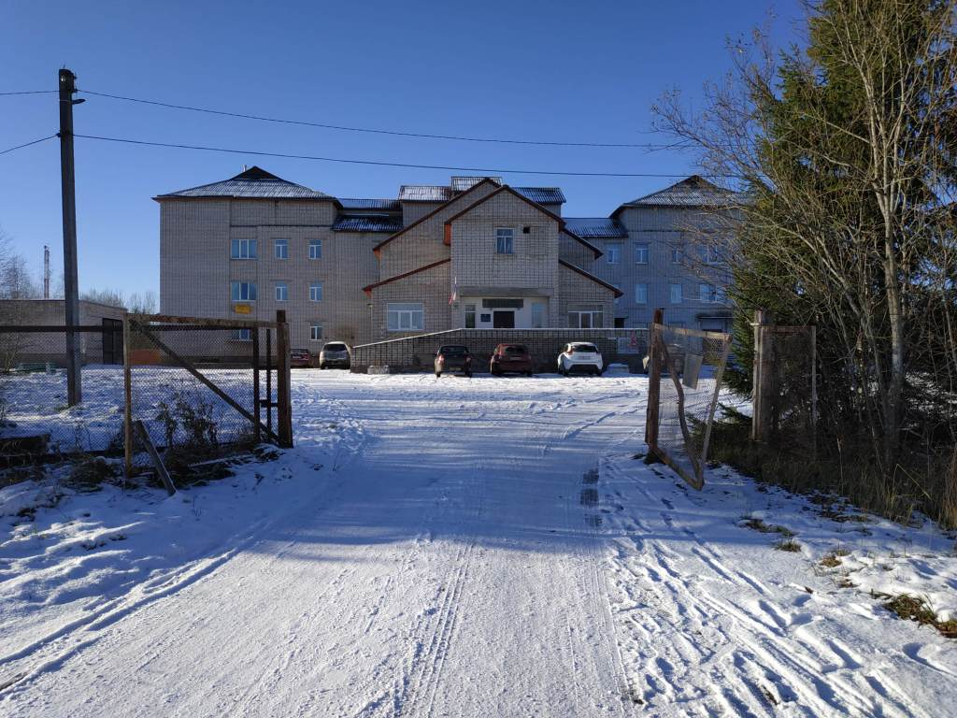
Фото 1.1

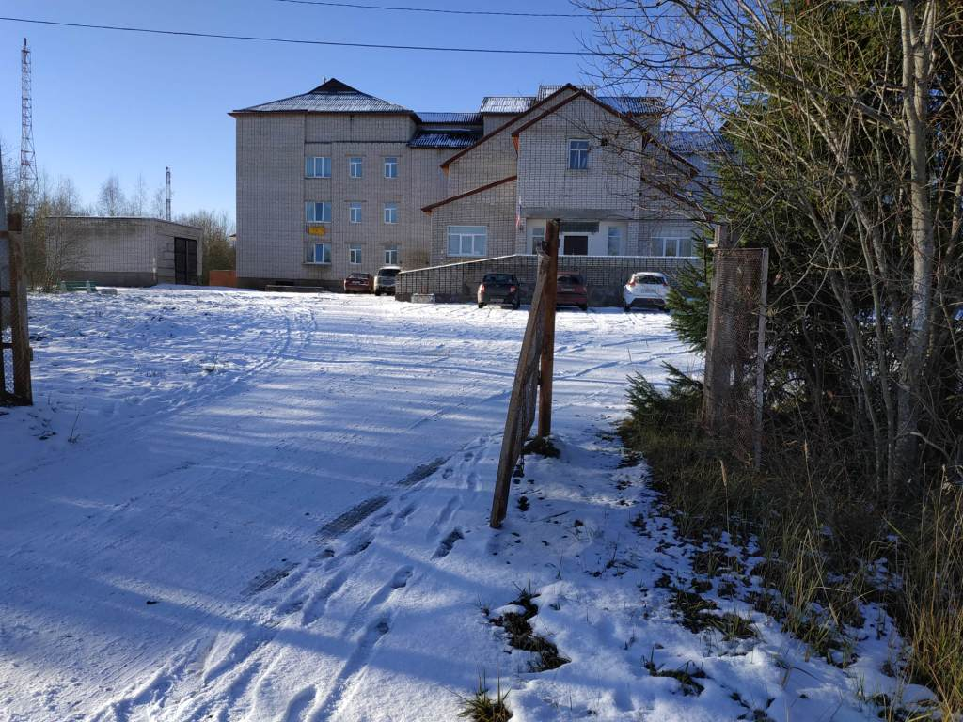
Фото 1.2

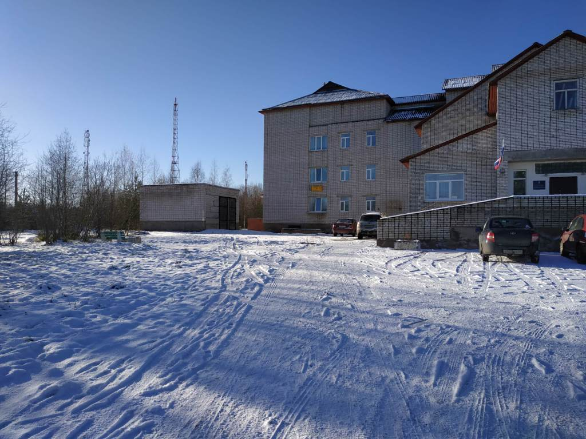
Фото 1.3

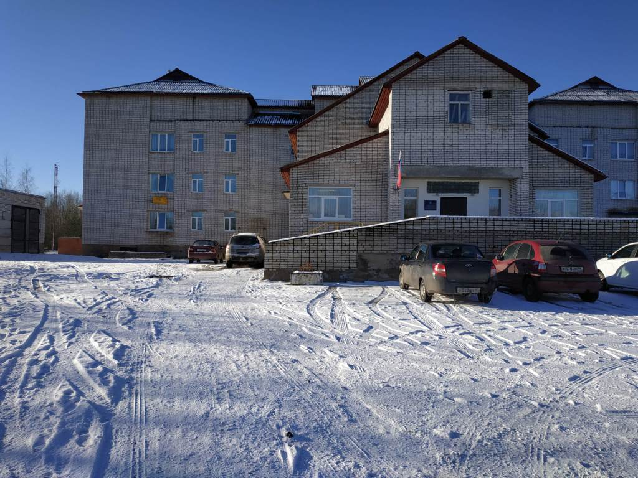
Фото 1.4

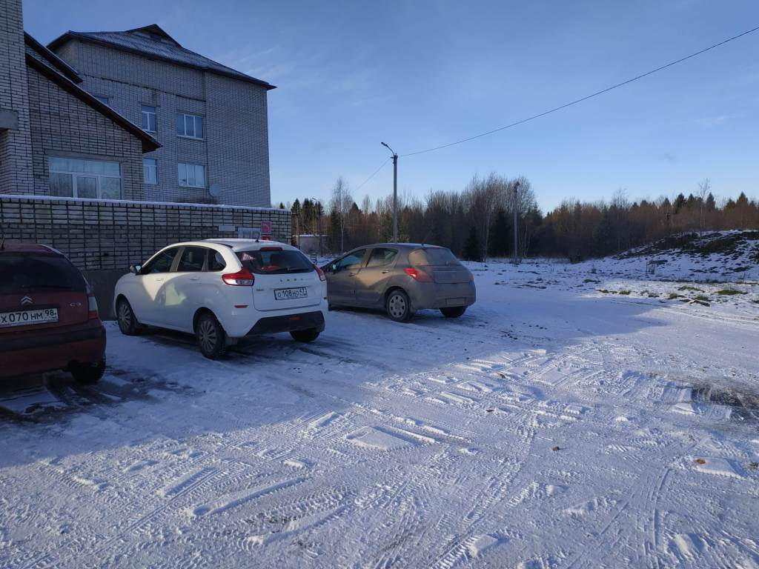
Фото 1.5

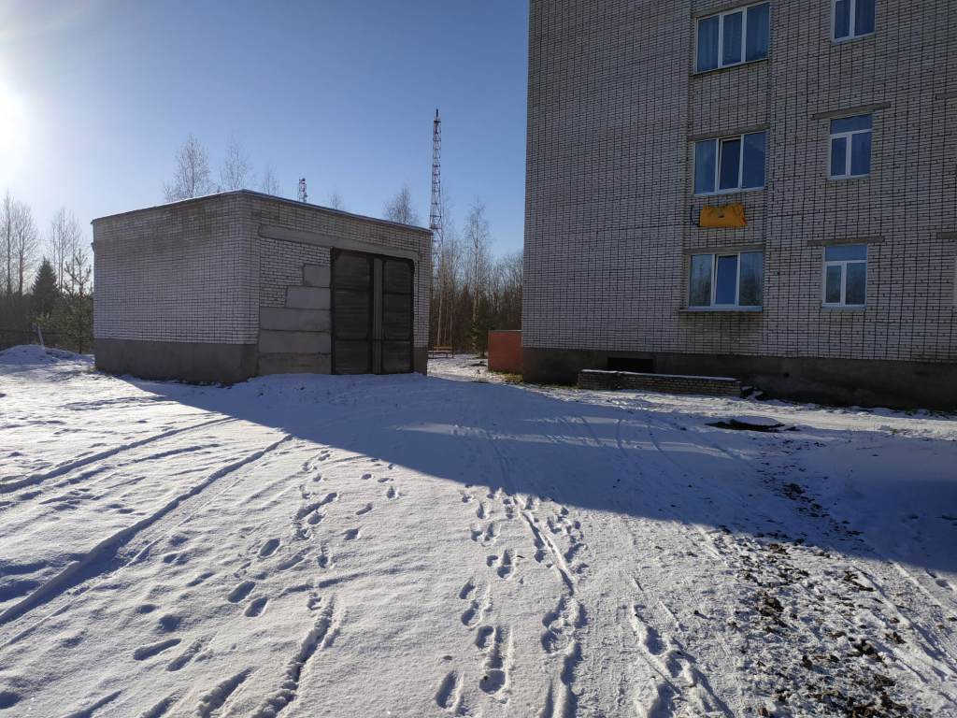
Фото 1.6

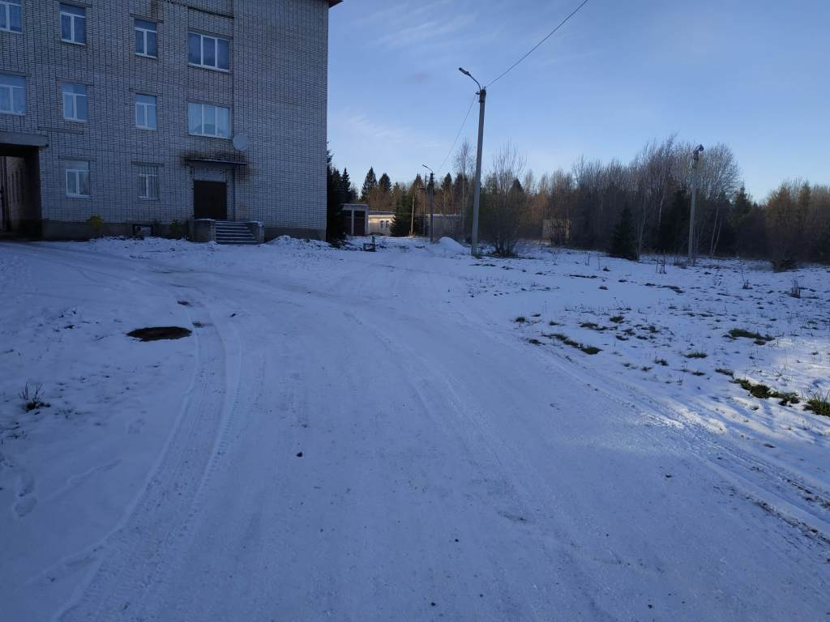
Фото 1.7

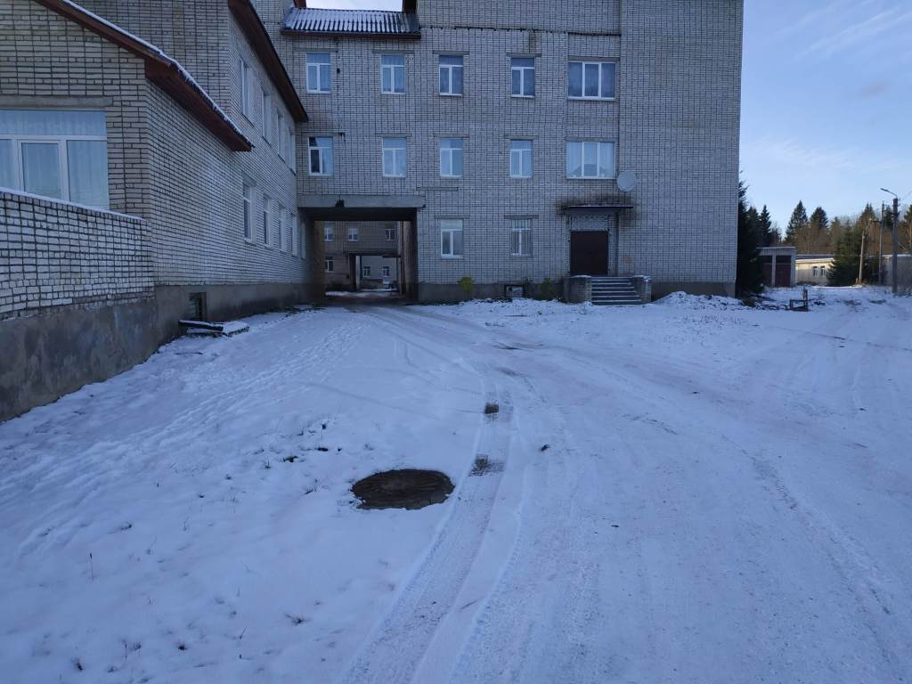
Фото 1.8

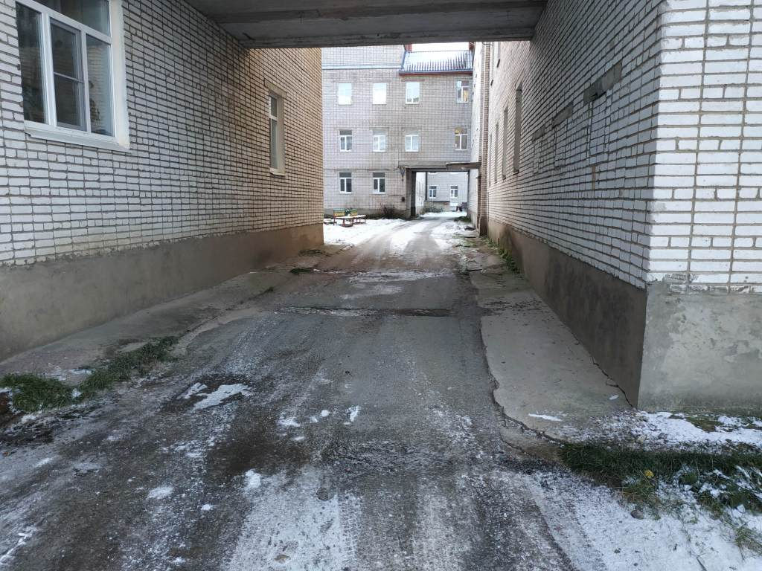
Фото 1.9

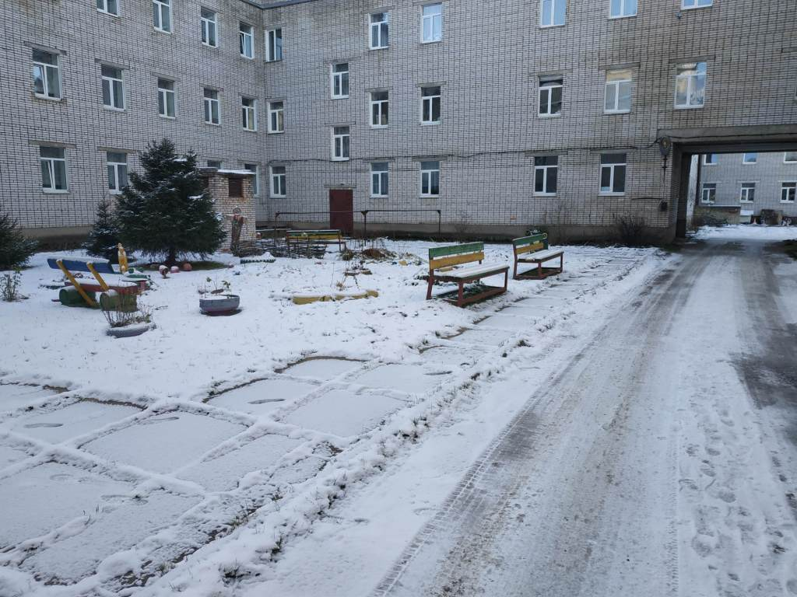
Фото 1.10

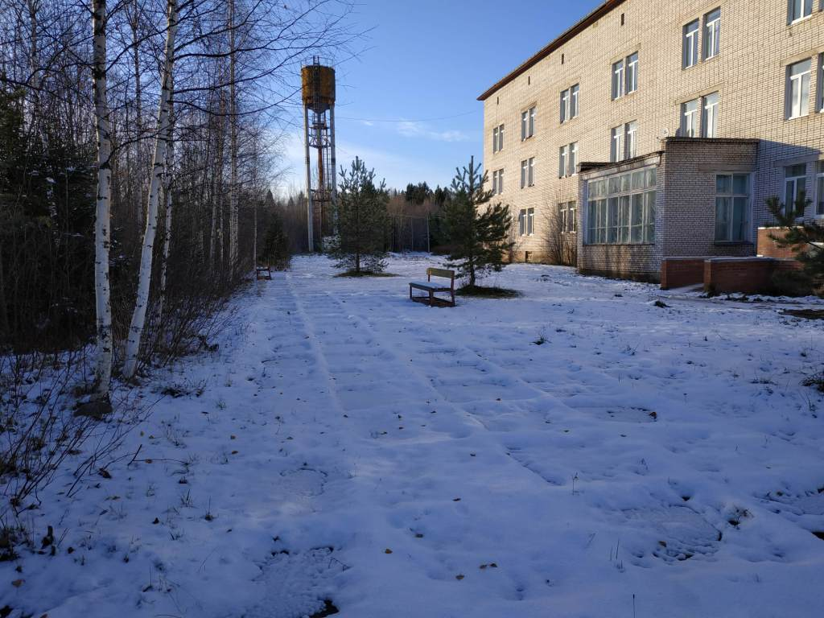
Фото 1.11

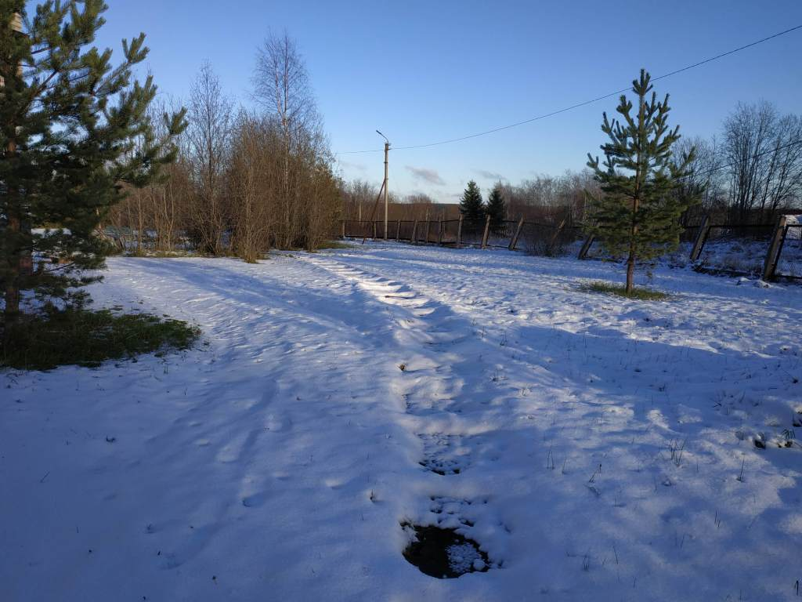
Фото 1.12

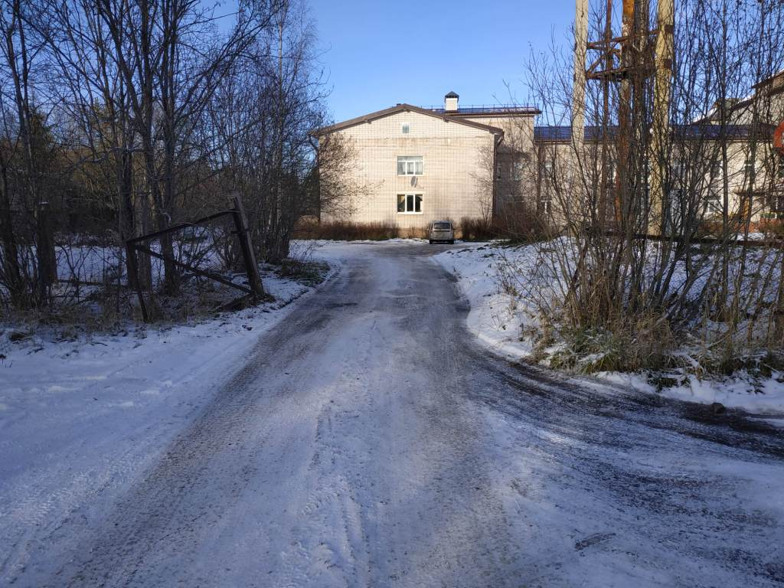
Фото 1.13

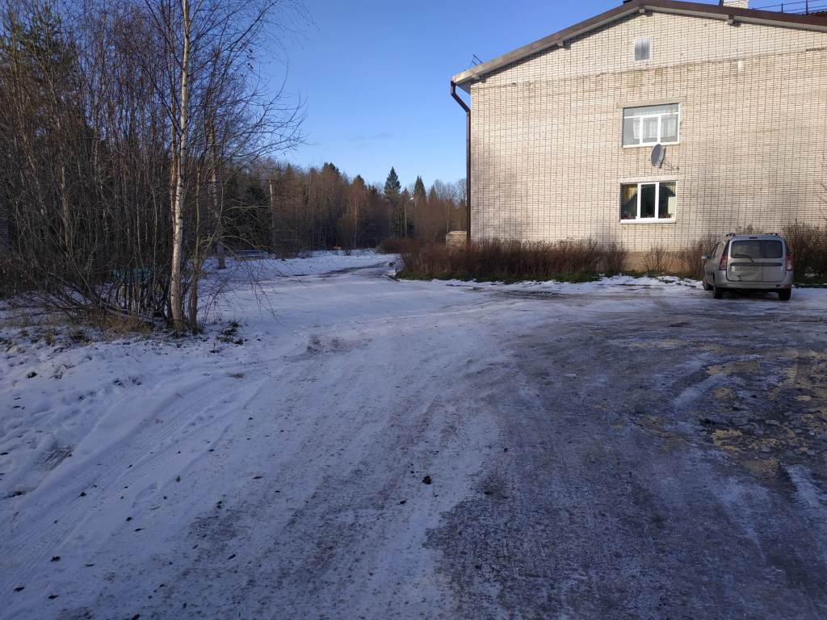
Фото 1.14

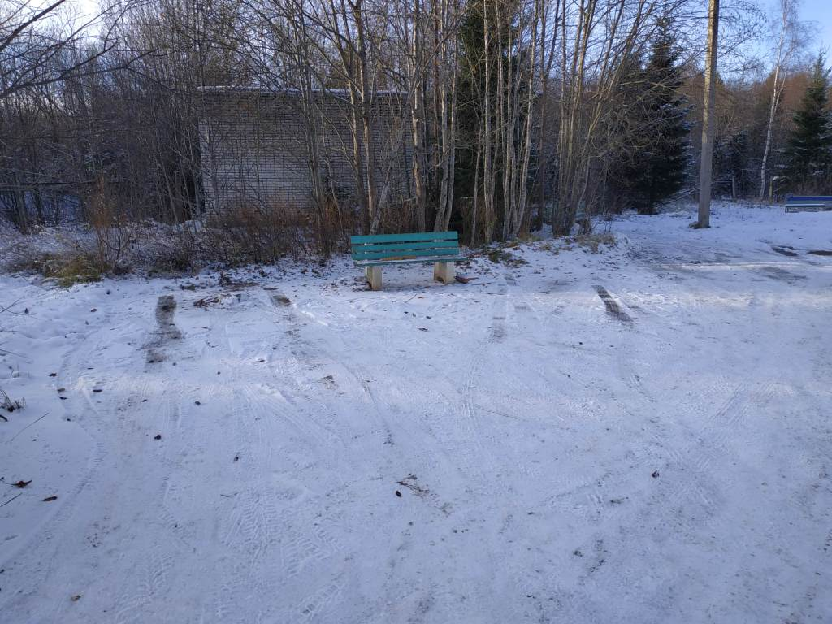
Фото 1.15

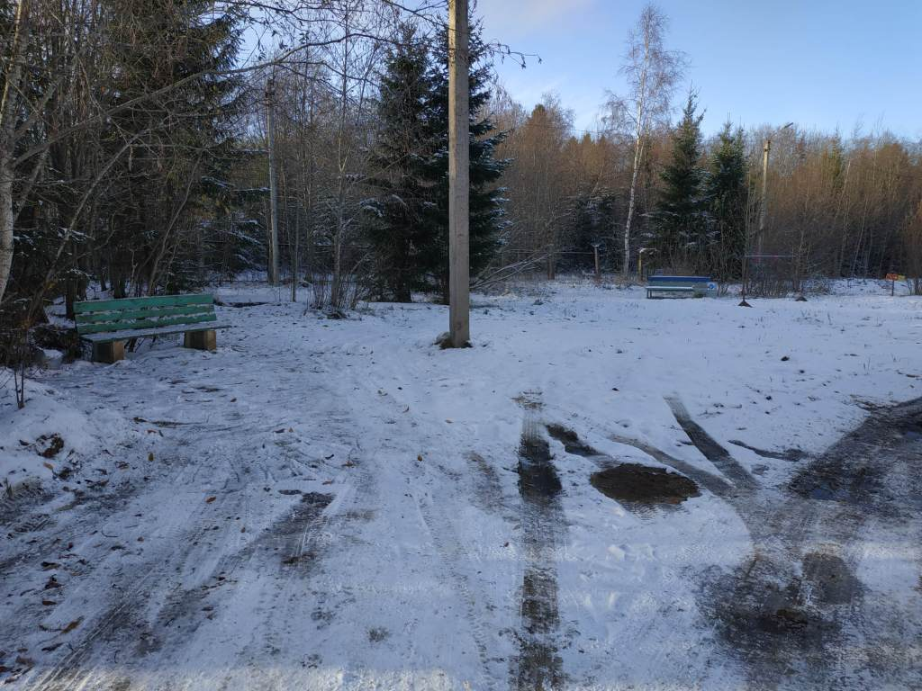
Фото 1.16

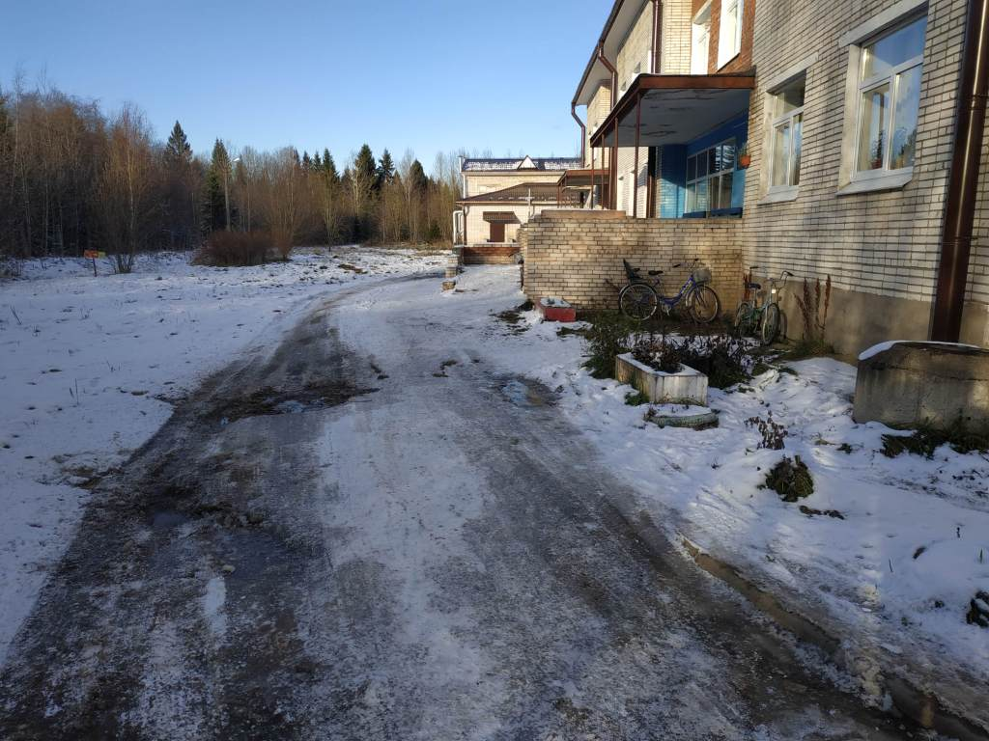
Фото 1.17

Приложение 2
к Акту обследования к паспорту доступности от «30» октября 2018 г.

I Результаты обследования:
2. Входа (входов) в здание
Административное здание с главным корпусом №2 с подвалом, 187750, Ленинградская область, Подпорожский район, пгт Вознесенье, ул. Онежской флотилии, д.38
Наименование объекта, адрес

№ п/п | Наименование функционально-планировочного элемента | Наличие элемента |  |  | Выявленные нарушения  и замечания |  | Работы по адаптации объектов
 |  | есть/ нет | № на  плане | № фото | Содержание | Значимо для инвалида (катего-рия) | Содержание | Виды работ
2.1 | Лестница (наружная) | есть |  | 2.1, 2.2 | Краевые проступи лестницы не обозначены контрастно,  перед подъемом и спуском на лестницу отсутствуют предупреждающие тактильные указатели,  поручни лестницы расположены на ненормативной высоте (1,0 м), окончания поручней не выступают за нижний край марша,  лестница не дублируется пандусом или подъемным устройством. | С  С  С,О  К | Обозначить краевые проступи лестницы яркой контрастной маркировкой.  Обустроить перед подъемом на лестницу предупреждающие тактильные указатели с контрастной нескользящей поверхностью.  Обустроить у лестницы поручни с двух сторон на высоте 0,9 м, с завершающими нетравмирующими окончаниями, выступающими за края марша на 0,3 м.  Предусмотреть в рамках капитального ремонта обустройство стационарного подъемника или пандуса с уклоном не круче 8%, поручнями с обеих сторон на высоте 0,7 и 0,9 м с завершающими нетравмирующими окончаниями, выступающими за края пандуса на 0,3 м. Обеспечить при этом ширину пандуса в чистоте 0,9-1,0 м. До проведения этих работ разместить рядом с началом подъема на лестницу кнопку вызова помощника и/или информационную табличку с телефоном сотрудника, ответственного за оказание ситуационной помощи инвалидам. | Текущий и капитальный ремонт
2.2 | Пандус (наружный) | нет |  |  | - | - | - | -
2.3 | Входная площадка (перед дверью) | есть |  | 2.3-2.6 | Кнопка вызова помощника рядом с входом в здание расположена на высоте более 1,1 м,  перед входной дверью отсутствуют предупреждающие тактильные указатели,  уклон съезда, расположенного перед входной дверью, более 8%,  над входной площадкой отсутствует навес. | К,О,С  С  К  К,О,С | Обустроить рядом с входом в здание кнопку вызова помощника на высоте от 0,85 до 1,1 м и обозначить ее специальной пиктограммой на контрастном фоне, размер пиктограмм 0,2х0,2 м. Рекомендуется также обустроить информационную табличку с телефоном сотрудника, ответственного за оказание ситуационной помощи инвалидам, рядом с кнопкой вызова помощника.  Обустроить перед входной дверью предупреждающие тактильные указатели с контрастной нескользящей поверхностью.  Обустроить перед входной дверью съезд с уклоном не круче 8%.  Обустроить над входной площадкой навес. | Текущий и капитальный ремонт
2.4 | Дверь (входная) | есть |  | 2.4, 2.5, 2.7, 2.8 | Ширина дверного проема створки входной двери в свету менее 0,9 м (0,78 м),  высота порога входной двери более 0,014 м (0,04 м). | К  К | Предусмотреть в плане капитального ремонта замену дверного полотна на более широкое (с шириной створки дверного проема в свету не менее 0,9 м). До этого времени организовать оказание ситуативной помощи К со стороны сотрудника учреждений в преодолении дверного проема.  Устранить порог входной двери, занизить до высоты не более 0,014 м или применять пороговые пандусы. | Текущий ремонт
2.5 | Тамбур | есть |  | 2.7-2.10 | Размеры тамбура менее нормативных значений (1,6х2,1 м),  ручка двери в тамбуре не является доступной для различных категорий инвалидов. | К  С,О | Технические решения не возможны. Организовать оказание ситуативной помощи К со стороны сотрудника учреждения в преодолении тамбура.  Обустроить на двери в тамбуре контрастную эргономичную дверную ручку (нажимного действия или П-образной формы). | Текущий ремонт
 | ОБЩИЕ требования к зоне | Как минимум один вход, приспособленный для МГН, с поверхности земли и из каждого доступного подземного или надземного перехода к зданию; выключатели и розетки - на высоте 0,8 м от уровня пола

II Заключение по зоне:
Наименование  структурно-функциональной зоны | Состояние доступности*  (к пункту 3.4 Акта обследования ОСИ) | Приложение |  | Рекомендации  по адаптации  (вид работы)**  к пункту 4.1 Акта обследования ОСИ
 |  | № на плане | № фото
Вход в здание | ДП-И (Г,У)  ДЧ-И (О)  ВНД (К,С) |  | 2.1-2.10 | Текущий и капитальный ремонт
* указывается: ДП-В - доступно полностью всем; ДП-И (К, О, С, Г, У) – доступно полностью избирательно (указать категории инвалидов); ДЧ-В - доступно частично всем; ДЧ-И (К, О, С, Г, У) – доступно частично избирательно (указать категории инвалидов); ДУ - доступно условно, ВНД - недоступно
**указывается один из вариантов: не нуждается; ремонт (текущий, капитальный); индивидуальное решение с ТСР; технические решения невозможны – организация альтернативной формы обслуживания
Комментарий к заключению: Вход в здание полностью доступен для Г,У, доступен частично для О, не доступен для К,С.
Для адаптации зоны необходимо обозначить краевые проступи лестницы яркой контрастной маркировкой. Обустроить перед подъемом на лестницу предупреждающие тактильные указатели с контрастной нескользящей поверхностью. Обустроить у лестницы поручни с двух сторон на высоте 0,9 м, с завершающими нетравмирующими окончаниями, выступающими за края марша на 0,3 м. Предусмотреть в рамках капитального ремонта обустройство стационарного подъемника или пандуса с уклоном не круче 8%, поручнями с обеих сторон на высоте 0,7 и 0,9 м с завершающими нетравмирующими окончаниями, выступающими за края пандуса на 0,3 м. Обеспечить при этом ширину пандуса в чистоте 0,9-1,0 м. До проведения этих работ разместить рядом с началом подъема на лестницу кнопку вызова помощника и/или информационную табличку с телефоном сотрудника, ответственного за оказание ситуационной помощи инвалидам. Обустроить рядом с входом в здание кнопку вызова помощника на высоте от 0,85 до 1,1 м и обозначить ее специальной пиктограммой на контрастном фоне, размер пиктограмм 0,2х0,2 м. Рекомендуется также обустроить информационную табличку с телефоном сотрудника, ответственного за оказание ситуационной помощи инвалидам, рядом с кнопкой вызова помощника. Обустроить перед входной дверью предупреждающие тактильные указатели с контрастной нескользящей поверхностью. Обустроить перед входной дверью съезд с уклоном не круче 8%. Обустроить над входной площадкой навес. Предусмотреть в плане капитального ремонта замену дверного полотна на более широкое (с шириной створки дверного проема в свету не менее 0,9 м). До этого времени организовать оказание ситуативной помощи инвалидам, передвигающимся на кресле-коляске, со стороны сотрудника учреждений в преодолении дверного проема. Устранить порог входной двери, занизить до высоты не более 0,014 м или применять пороговые пандусы. Организовать оказание ситуативной помощи инвалидам, передвигающимся на кресле-коляске, со стороны сотрудника учреждения в преодолении тамбура. Обустроить на двери в тамбуре контрастную эргономичную дверную ручку (нажимного действия или П-образной формы).

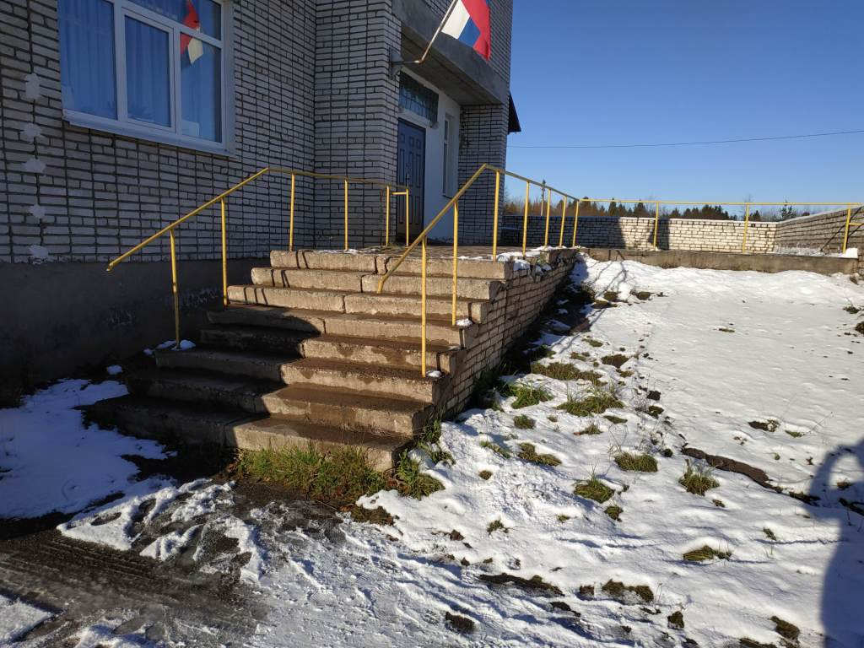
Фото 2.1

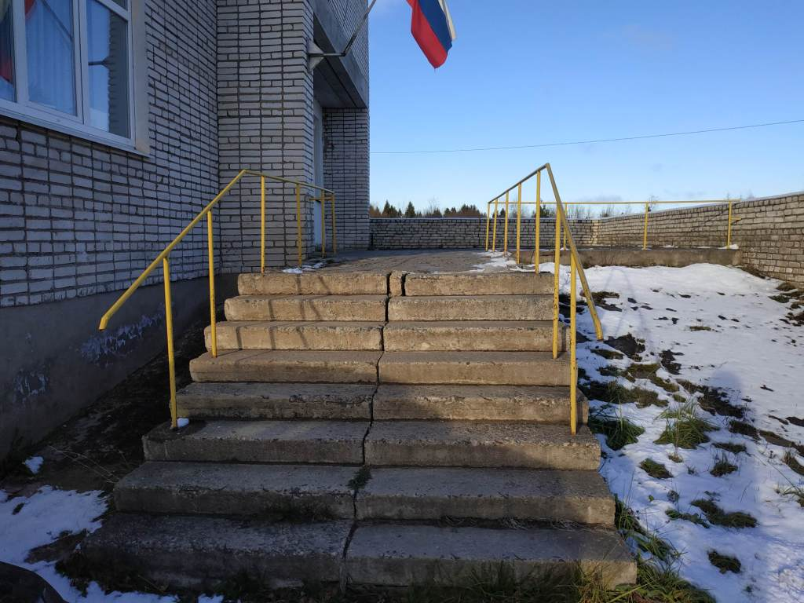
Фото 2.2

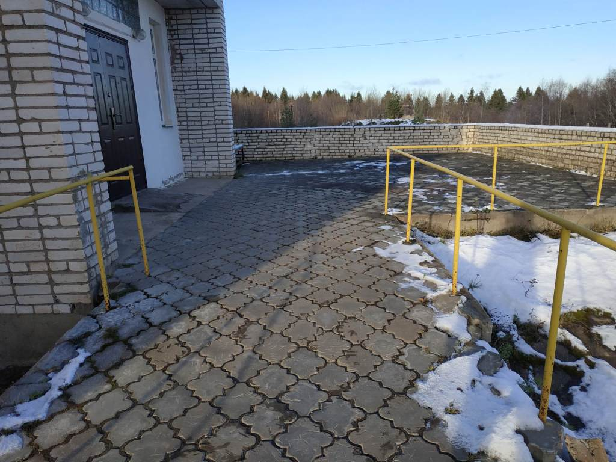
Фото 2.3

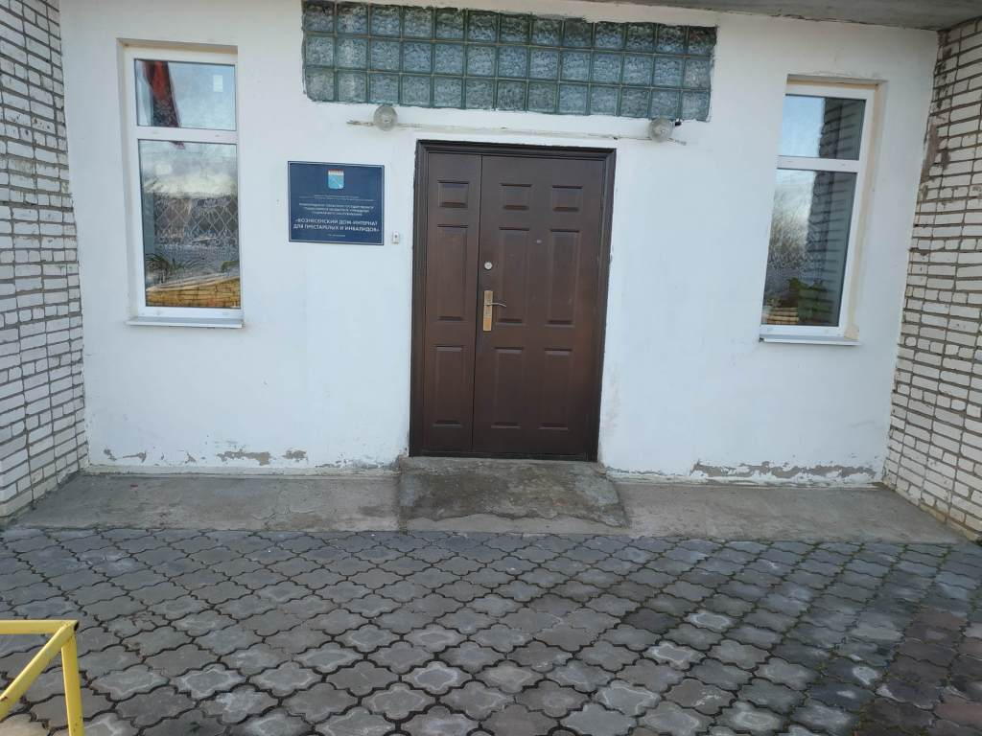
Фото 2.4

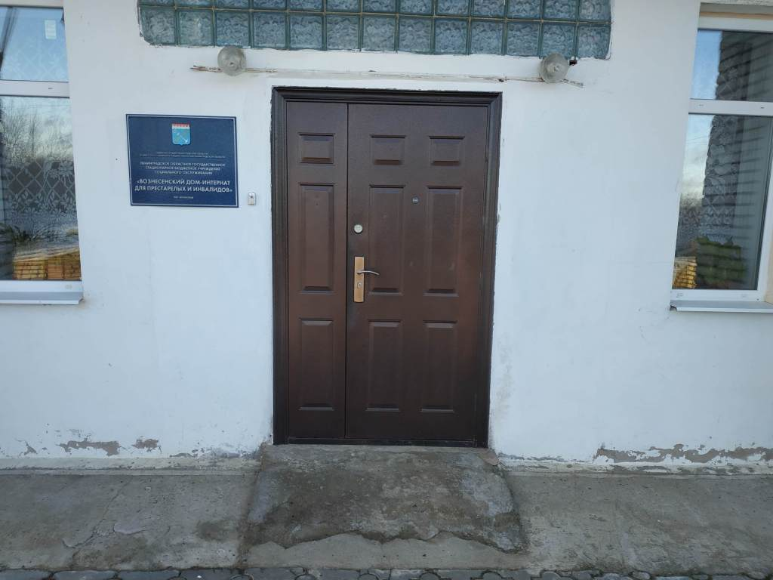
Фото 2.5

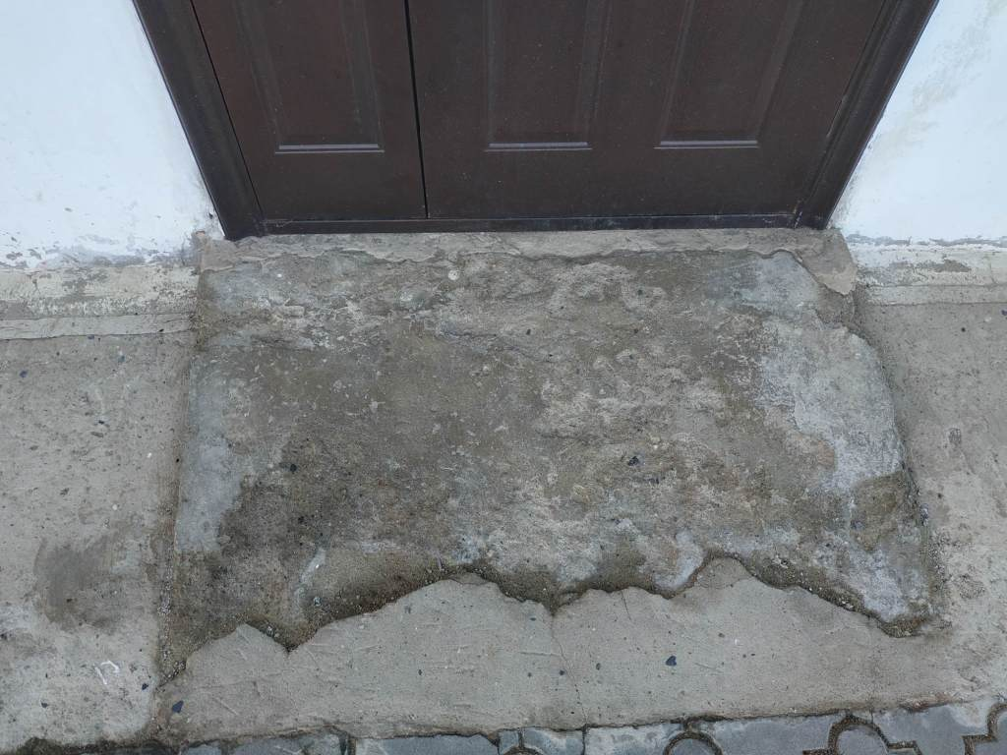
Фото 2.6

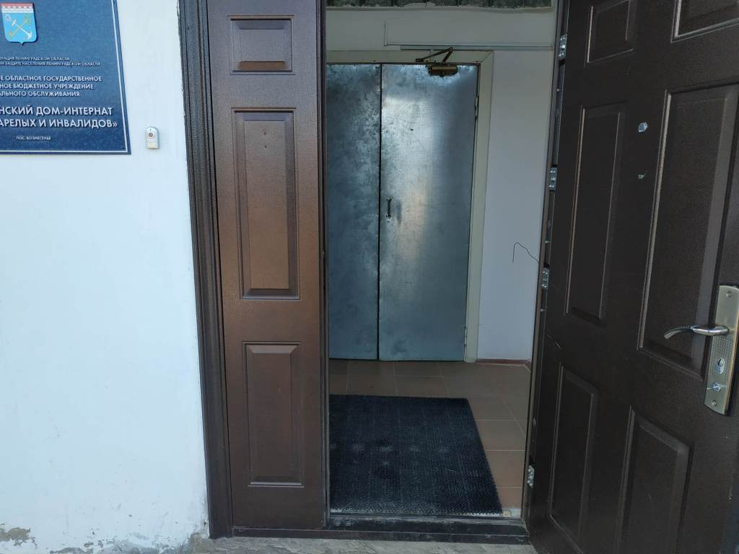
Фото 2.7

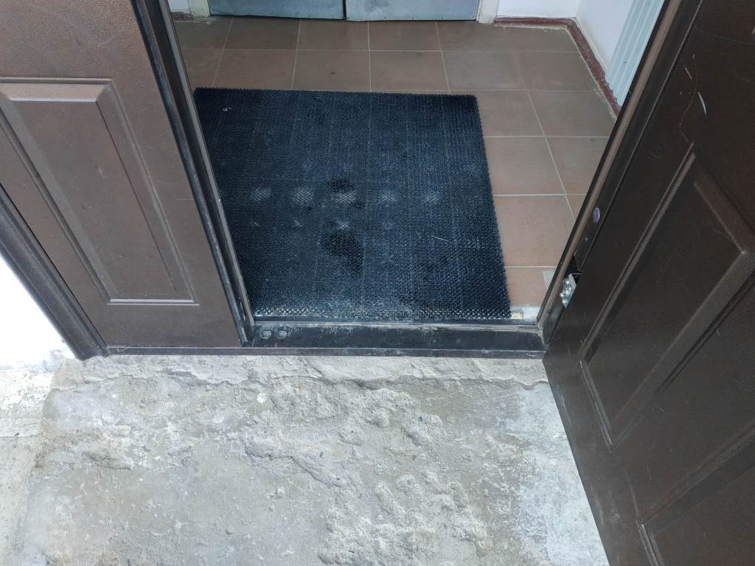
Фото 2.8

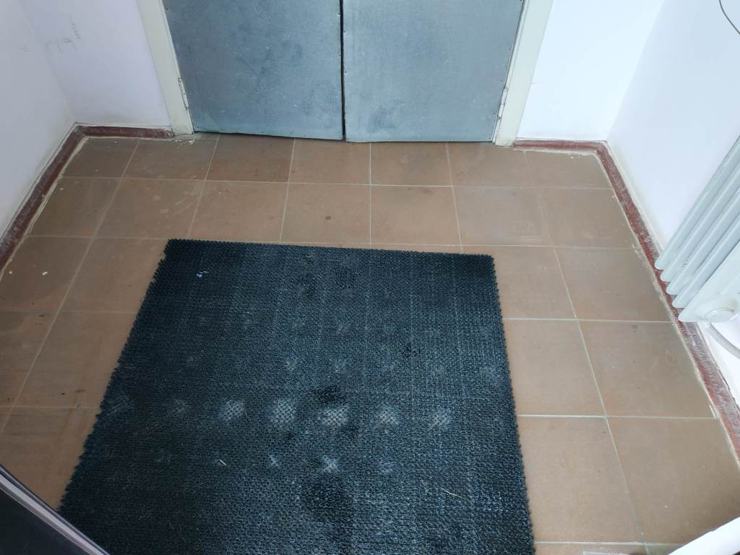
Фото 2.9

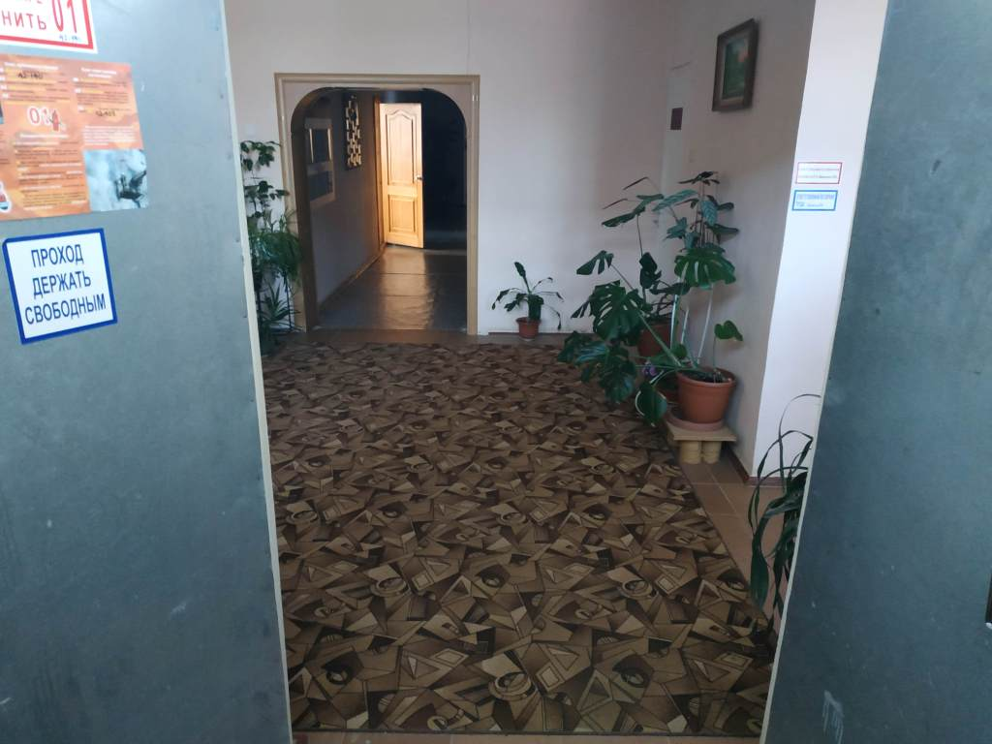
Фото 2.10

Приложение 3
к Акту обследования к паспорту доступности от «30» октября 2018 г.

I Результаты обследования:
3. Пути (путей) движения внутри здания (в т.ч. путей эвакуации)

Административное здание с главным корпусом №2 с подвалом, 187750, Ленинградская область, Подпорожский район, пгт Вознесенье, ул. Онежской флотилии, д.38
Наименование объекта, адрес

№ п/п | Наименование функционально-планировочного элемента | Наличие элемента |  |  | Выявленные нарушения  и замечания |  | Работы по адаптации объектов
 |  | есть/ нет | № на  плане | № фото | Содержание | Значимо для инвалида (катего-рия) | Содержание | Виды работ
3.1 | Коридор (вестибюль, зона ожидания, галерея, балкон) | есть |  | 3.1-3.8, 3.16-3.23, 3.31-3.35, 3.37, 3.38 | В холлах и коридорах отсутствует обозначение мест для отдыха и ожидания инвалидов, крючки для трости, костылей и других принадлежностей рядом с местами для отдыха и ожидания,  на путях движения внутри здания отсутствует тактильная направляющая для ориентирования С,  на путях движения внутри здания частично отсутствуют опорные поручни вдоль стен,  отсутствует место для размещения собаки-проводника,  в коридоре, ведущем к комнате для гостей, расположен порог высотой более 0,014 м (0,06 м). | С,О  С  С,О  С  К | Обозначить в холлах и коридорах места для отдыха и ожидания инвалидов, оборудовав их крючками для трости, костылей и других принадлежностей рядом с местами для отдыха и ожидания.  Обустроить на основных путях движения внутри здания тактильную контрастную направляющую для ориентирования С или организовать оказание ситуативной помощи С со стороны сотрудника учреждения на путях движения внутри здания.  Обустроить на всех путях движения МГН внутри здания опорные поручни вдоль стен на высоте 0,9 м.  Выделить и обозначить место для размещения собаки-проводника.  Применять перед порогом в коридоре, ведущем к комнате для гостей, пороговый пандус. | Текущий ремонт
3.2 | Лестница (внутри здания) | есть |  | 3.9-3.11, 3.28, 3.29 | Перед подъемом и спуском на лестницы отсутствуют предупреждающие тактильные указатели,  часть поручней лестниц расположена на ненормативной высоте (0,95-1,0 м). | С  С,О | Рекомендуется обустроить перед подъемом и спуском на лестницы напольные предупреждающие тактильные указатели с контрастной нескользящей поверхностью.  Обустроить поручни с 2 сторон лестничных маршей на высоте 0,9 м, с завершающими нетравмирующими окончаниями, выступающими за края лестничных маршей на 0,3 м. | Текущий и капитальный ремонт
3.3 | Пандус (внутри здания) | нет |  |  | - | - | - | -
3.4 | Лифт пассажирский (или подъемник) | есть |  | 3.24, 3.25 | В кабине лифта отсутствует световая и звуковая сигнализация. | С,Г | Обустроить в кабине лифта световую и звуковую сигнализацию. | Текущий ремонт
3.5 | Дверь | есть |  | 3.12-3.16, 3.20, 3.21, 3.26, 3.27, 3.30, 3.31, 3.34, 3.36 | Ручки части дверей не контрастны на фоне дверных полотен,  ширина створок дверей в свету менее 0,9 м (0,8 м),  высота порогов межэтажных дверей более 0,014 м (0,06 м). | С  К  К | Обозначить дверные ручки яркой контрастной маркировкой.  Обеспечить вторые створки дверей постоянно открытыми.  Устранить пороги межэтажных дверей, занизить до высоты не более 0,014 м либо применять пороговые пандусы. | Текущий ремонт
3.6 | Пути эвакуации (в т.ч. зоны безопасности) | есть |  | 3.39-3.46 | Основные пути эвакуации совпадают с путями движения внутри здания. Замечания, указанные к путям движения внутри здания, относятся также к замечаниям путей эвакуации,  лестницы на путях эвакуации не обозначены, не дублируются подъемными устройствами,  на путях эвакуации расположены пороги высотой более 0,014 м,  ручка двери эвакуационного выхода не контрастна на фоне дверного полотна. | К,С  К  С | Устранения замечаний по основным путям эвакуации указаны выше (см. Приложения №2, №3 п.3.1).  Обозначить края ступеней лестниц на путях эвакуации краской или лентой, светящейся в темноте. Приобрести стулья для эвакуации инвалидов по лестнице.  Устранить пороги на путях эвакуации.  Обозначить ручку двери эвакуационного выхода яркой контрастной маркировкой.  Выделить и обучить сотрудника, ответственного за своевременную эвакуацию инвалидов. | Текущий ремонт
 | ОБЩИЕ требования к зоне | Выделен наиболее рациональный (короткий и удобный) путь к зоне целевого назначения, выключатели и розетки - на высоте 0,8 м от уровня пола, наличие зоны отдыха на каждом доступном МГН этаже (в том числе и для инвалидов на креслах-колясках) на 2 - 3 места, наличие визуальной и тактильной предупредительной информации о препятствии перед дверными проемами и входами на лестницы, наличие информации о схеме движения инвалидов по зданию, наличие обозначающих маршрут движения знаков.

II Заключение по зоне:

Наименование  структурно-функциональной зоны | Состояние доступности*  (к пункту 3.4 Акта обследования ОСИ) | Приложение |  | Рекомендации  по адаптации  (вид работы)**  к пункту 4.1 Акта обследования ОСИ
 |  | № на плане | № фото
Пути движения внутри здания | ДП-И (Г,У)  ДЧ-И (О)  ДУ (К,С) |  | 3.1-3.46 | Текущий и капитальный ремонт

* указывается: ДП-В - доступно полностью всем; ДП-И (К, О, С, Г, У) – доступно полностью избирательно (указать категории инвалидов); ДЧ-В - доступно частично всем; ДЧ-И (К, О, С, Г, У) – доступно частично избирательно (указать категории инвалидов); ДУ - доступно условно, ВНД - недоступно
**указывается один из вариантов: не нуждается; ремонт (текущий, капитальный); индивидуальное решение с ТСР; технические решения невозможны – организация альтернативной формы обслуживания

Комментарий к заключению: Пути движения внутри здания полностью доступны для Г,У, частично доступны для О, доступны условно для К,С.
Для адаптации зоны необходимо обозначить в холлах и коридорах места для отдыха и ожидания инвалидов, оборудовав их крючками для трости, костылей и других принадлежностей рядом с местами для отдыха и ожидания. Обустроить на основных путях движения внутри здания тактильную контрастную направляющую для ориентирования инвалидов с нарушением зрения или организовать оказание ситуативной помощи инвалидам с нарушением зрения со стороны сотрудника учреждения на путях движения внутри здания. Обустроить на всех путях движения МГН внутри здания опорные поручни вдоль стен на высоте 0,9 м. Выделить и обозначить место для размещения собаки-проводника. Применять перед порогом в коридоре, ведущем к комнате для гостей, пороговый пандус. Рекомендуется обустроить перед подъемом и спуском на лестницы напольные предупреждающие тактильные указатели с контрастной нескользящей поверхностью. Обустроить поручни с 2 сторон лестничных маршей на высоте 0,9 м, с завершающими нетравмирующими окончаниями, выступающими за края лестничных маршей на 0,3 м. Обустроить в кабине лифта световую и звуковую сигнализацию. Обозначить дверные ручки яркой контрастной маркировкой. Обеспечить вторые створки дверей постоянно открытыми. Устранить пороги межэтажных дверей, занизить до высоты не более 0,014 м либо применять пороговые пандусы. Обозначить края ступеней лестниц на путях эвакуации краской или лентой, светящейся в темноте. Приобрести стулья для эвакуации инвалидов по лестнице. Устранить пороги на путях эвакуации. Обозначить ручку двери эвакуационного выхода яркой контрастной маркировкой. Выделить и обучить сотрудника, ответственного за своевременную эвакуацию инвалидов.

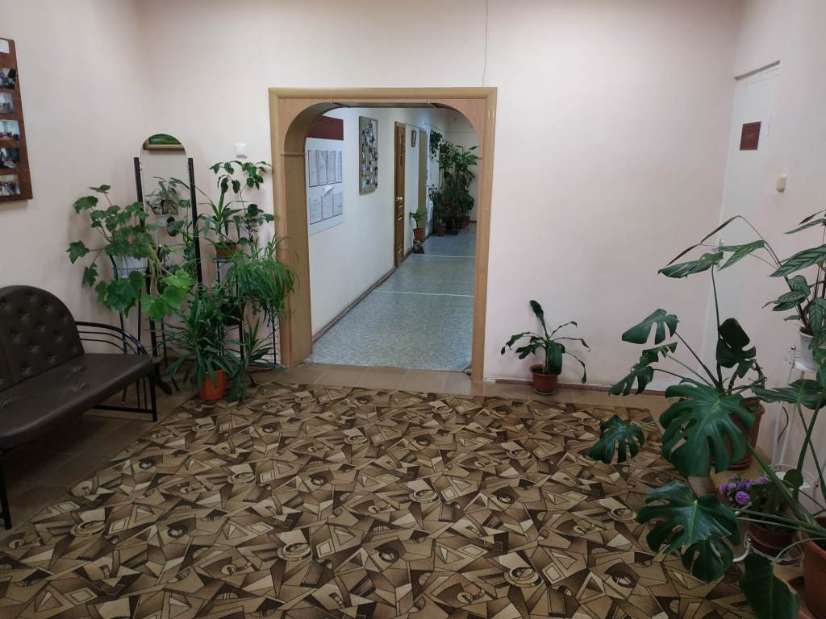
Фото 3.1

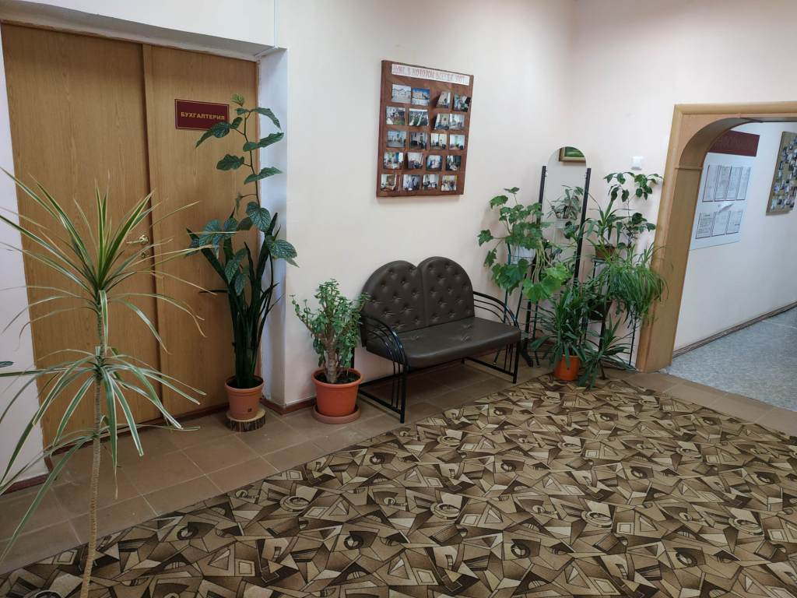
Фото 3.2

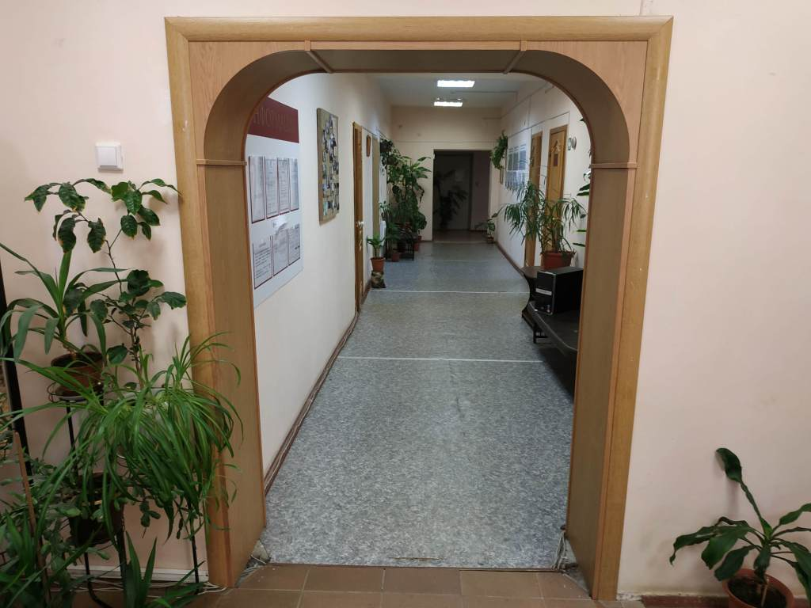
Фото 3.3

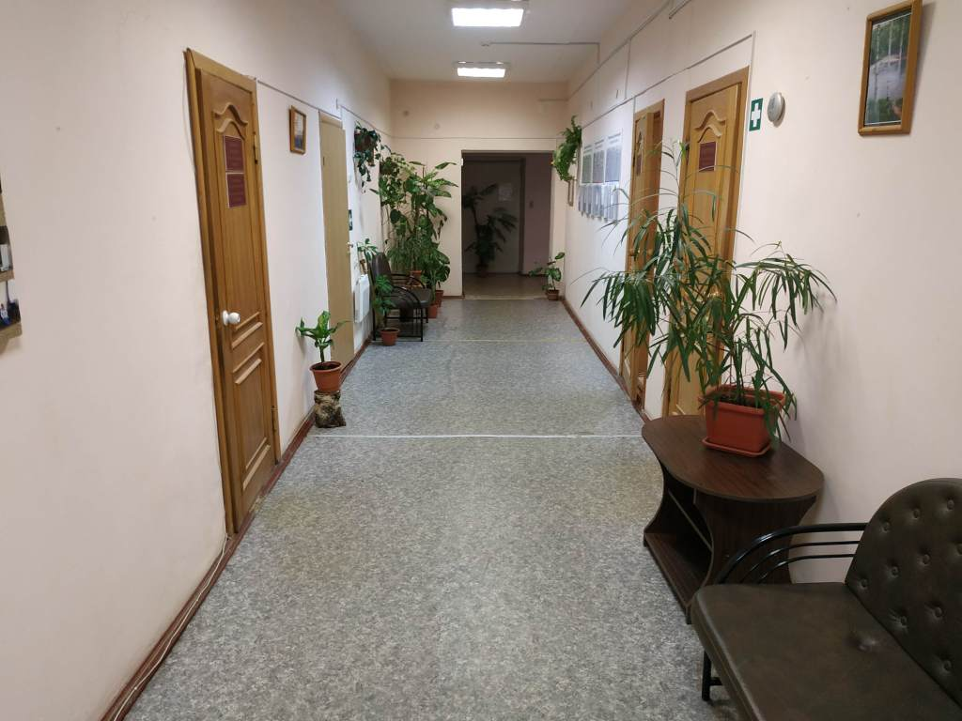
Фото 3.4

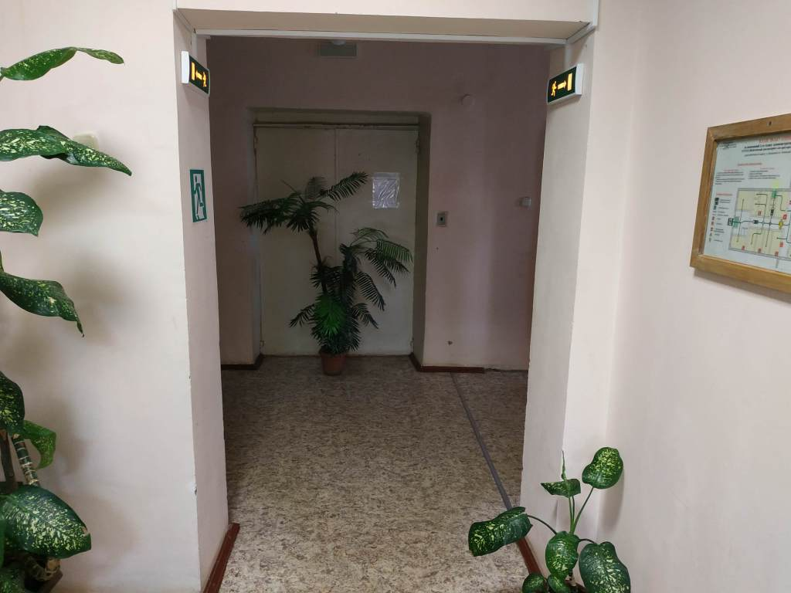
Фото 3.5

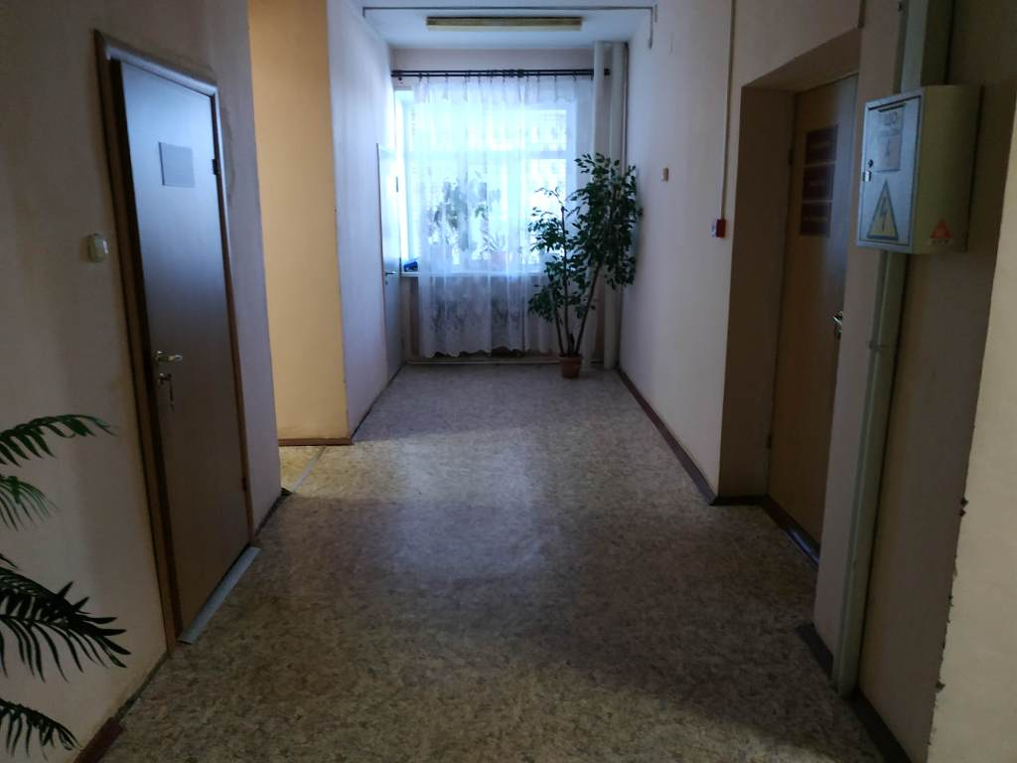
Фото 3.6

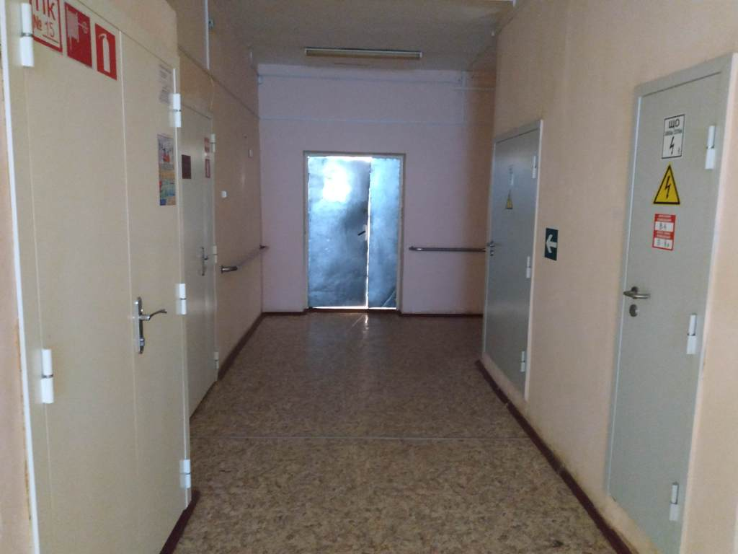
Фото 3.7

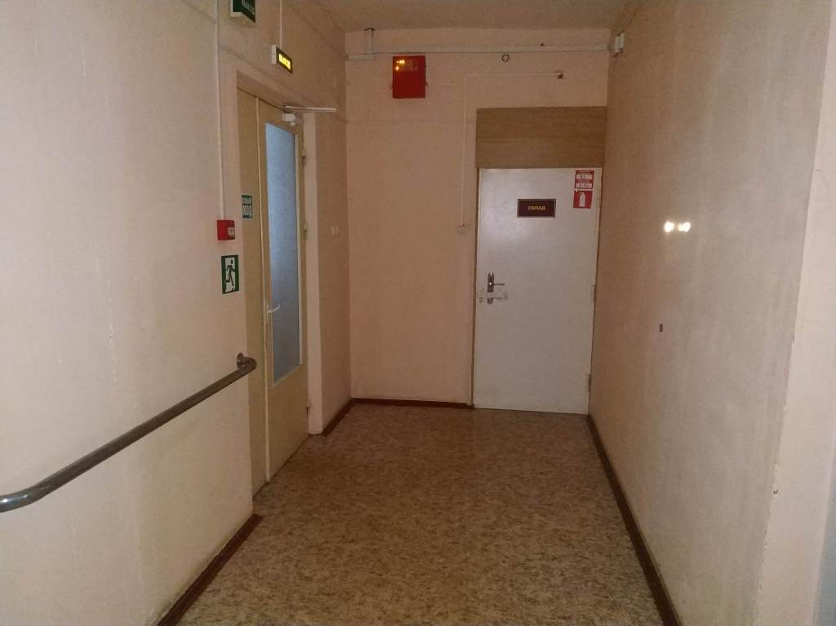
Фото 3.8

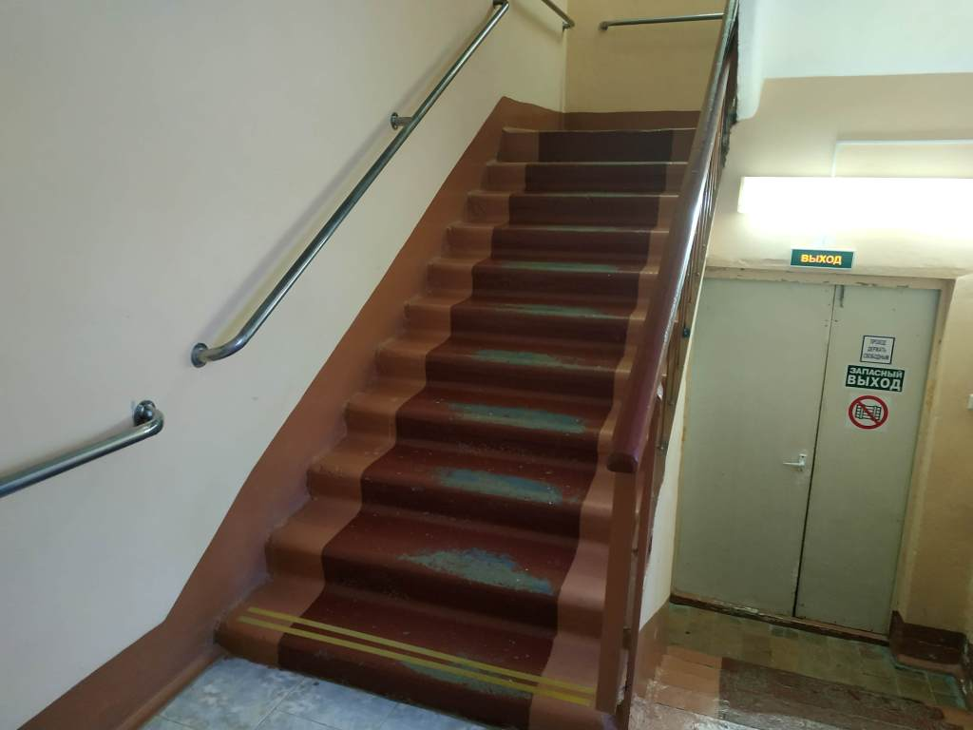
Фото 3.9

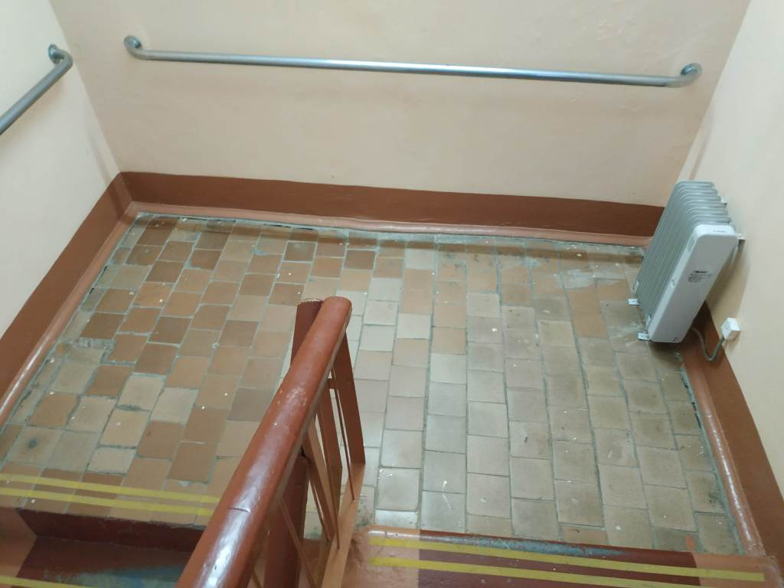
Фото 3.10

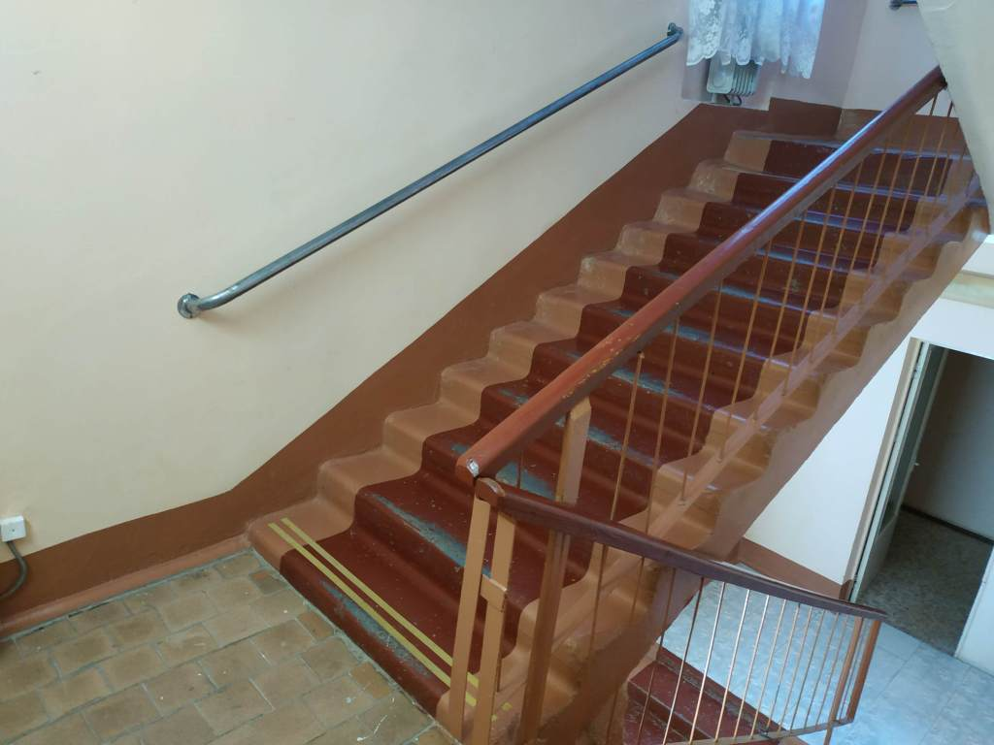
Фото 3.11

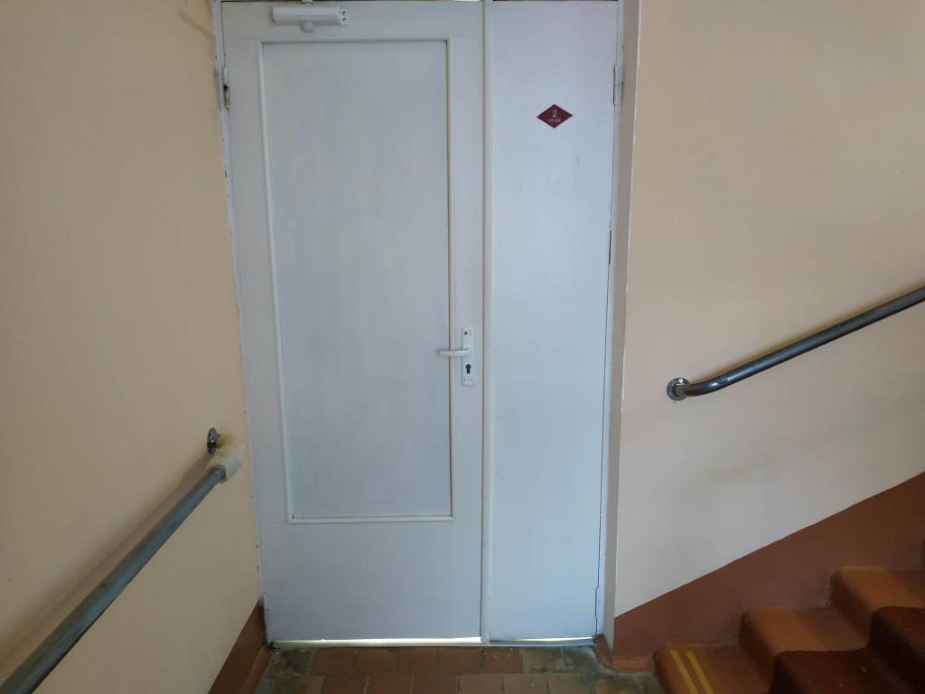
Фото 3.12

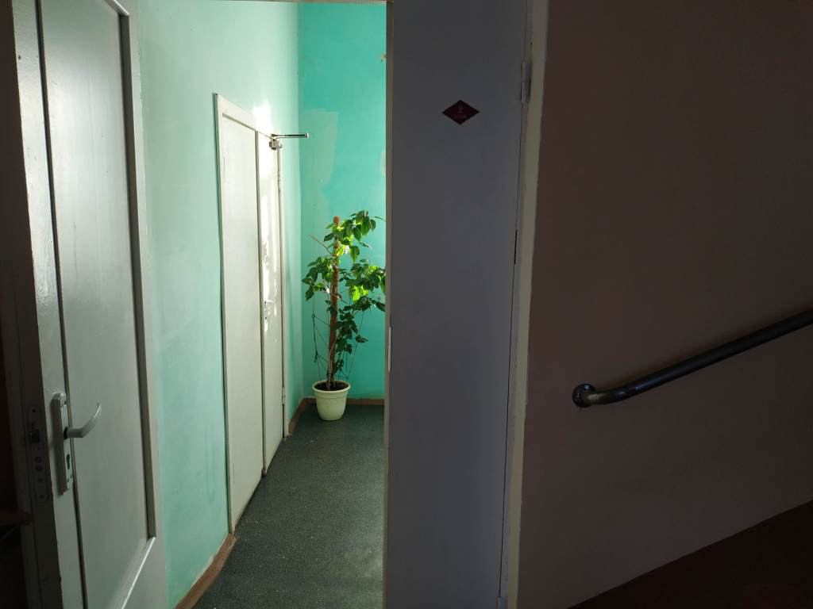
Фото 3.13

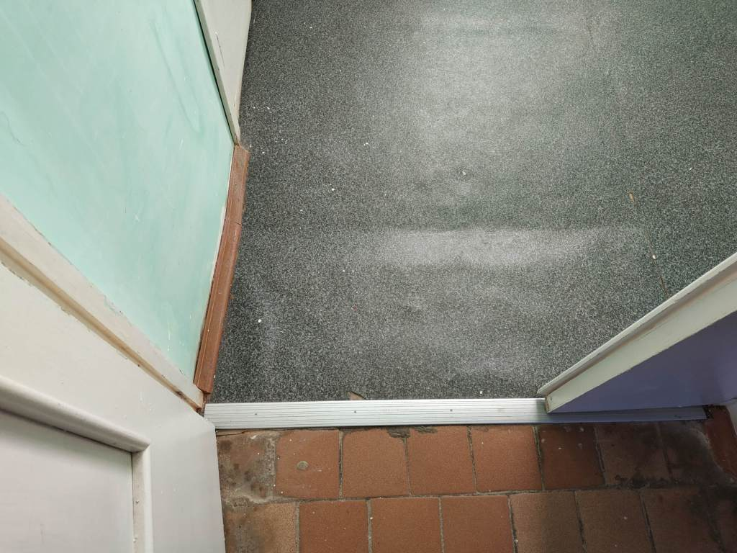
Фото 3.14

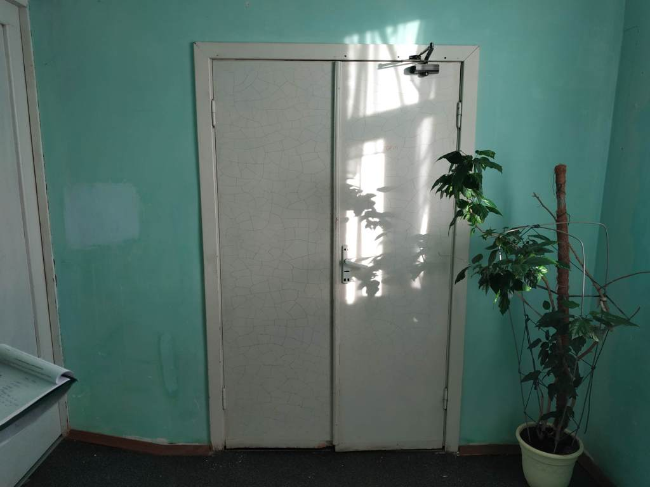
Фото 3.15

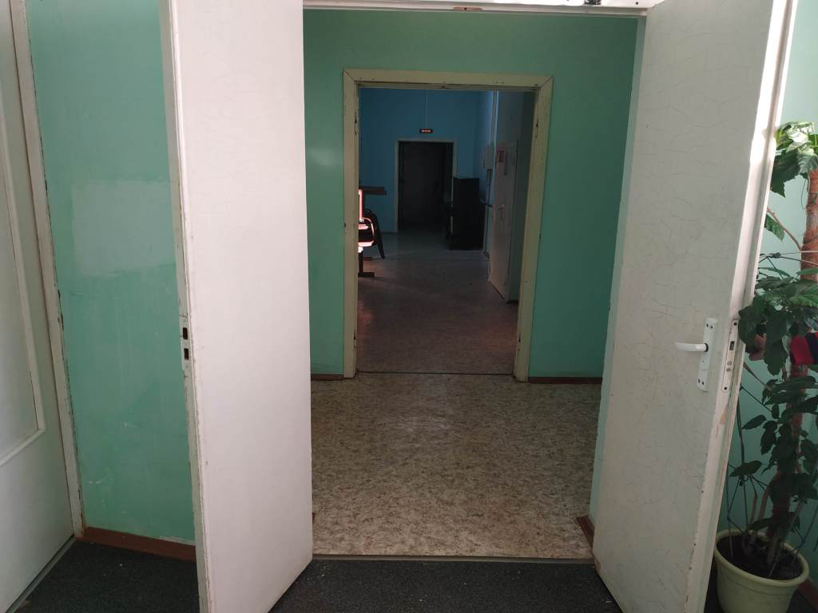
Фото 3.16

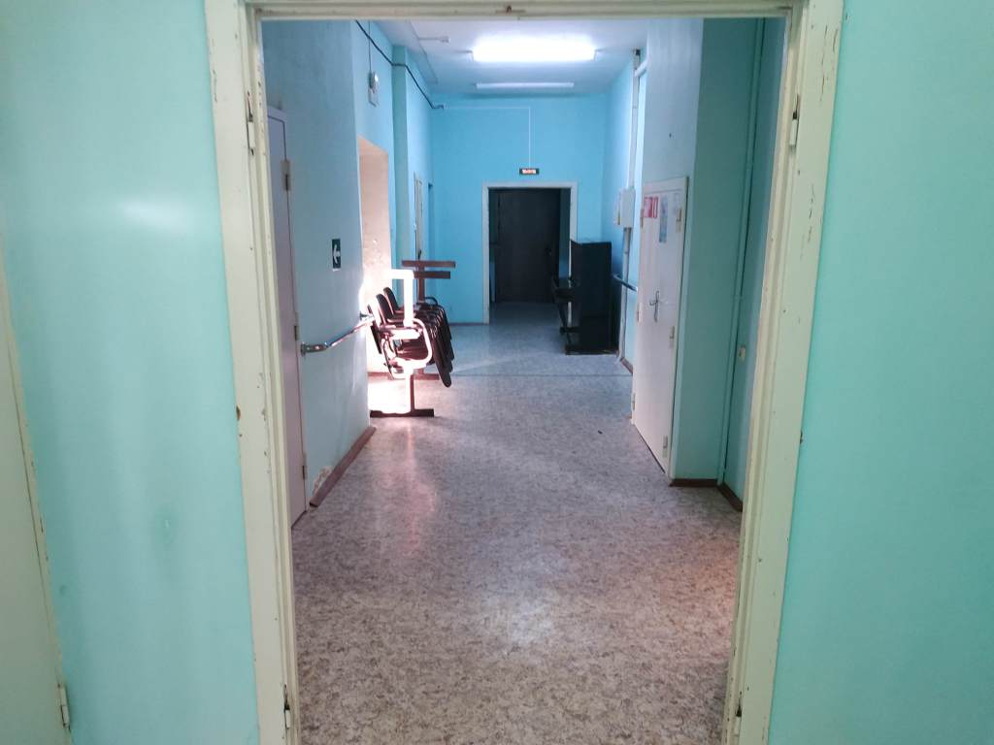
Фото 3.17

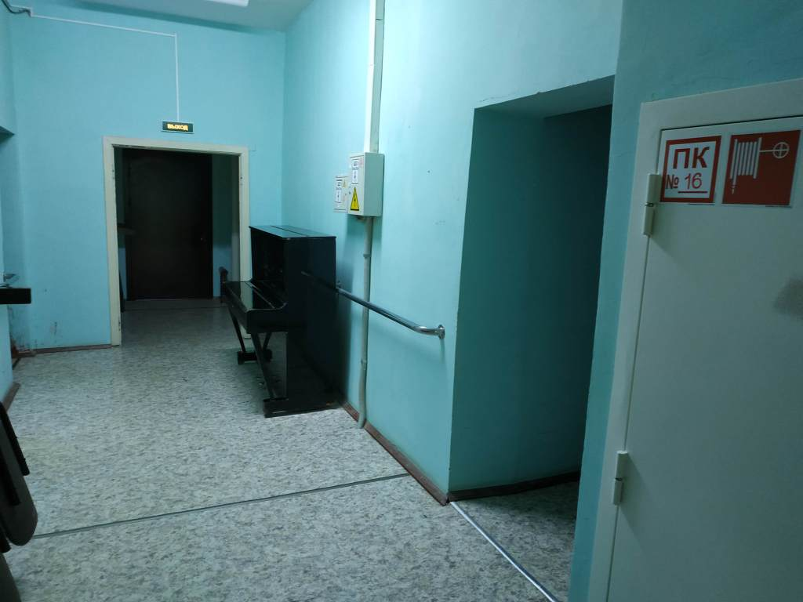
Фото 3.18

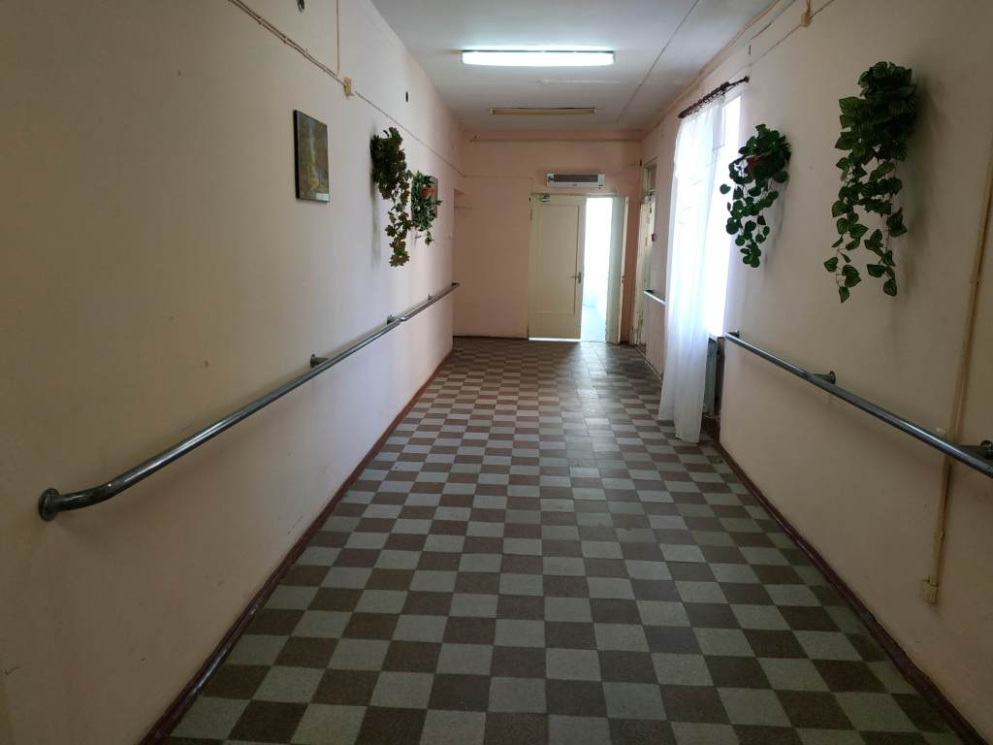
Фото 3.19

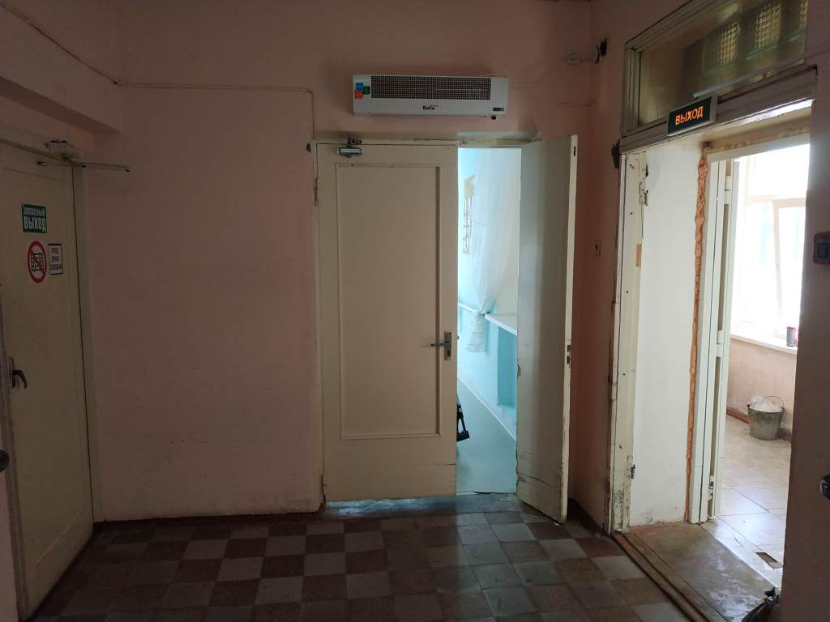
Фото 3.20

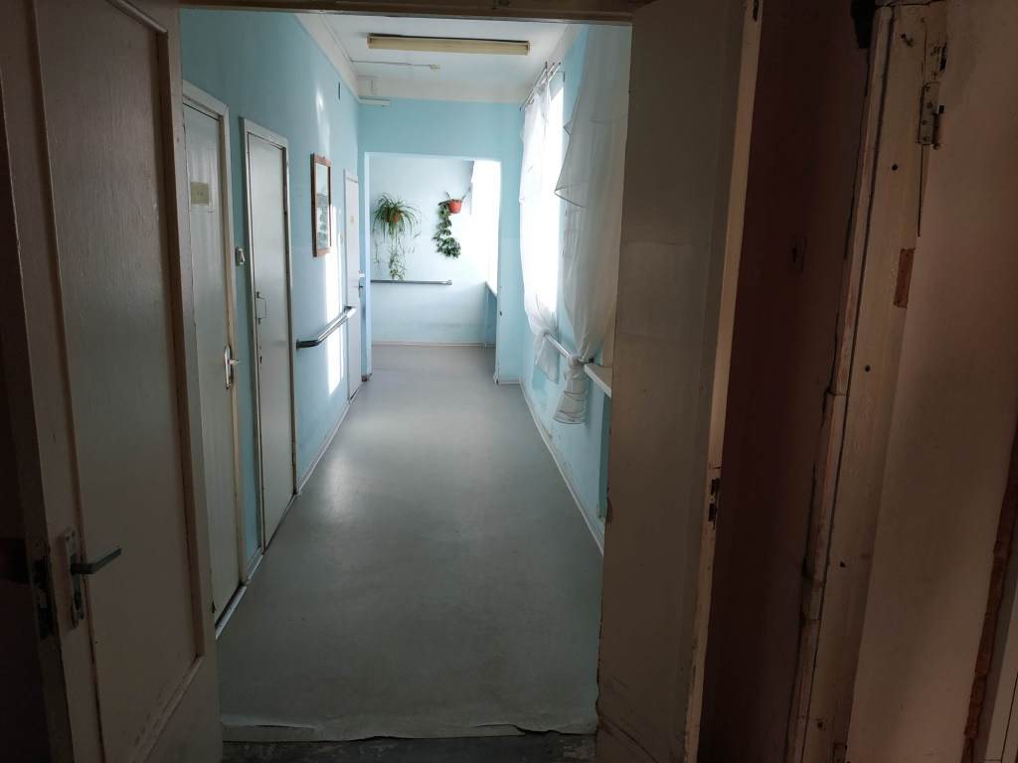
Фото 3.21

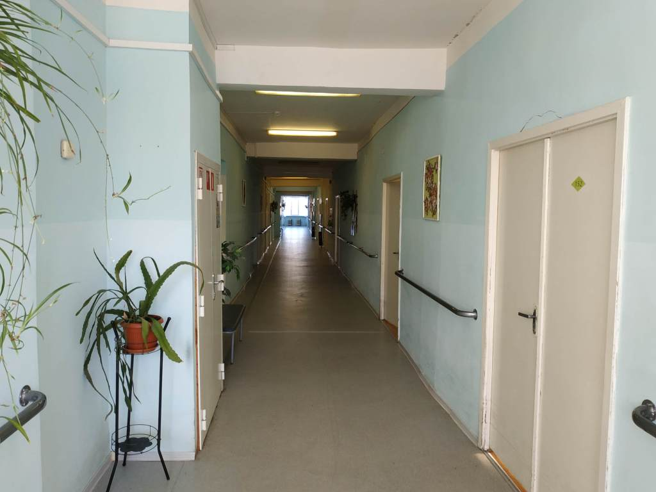
Фото 3.22

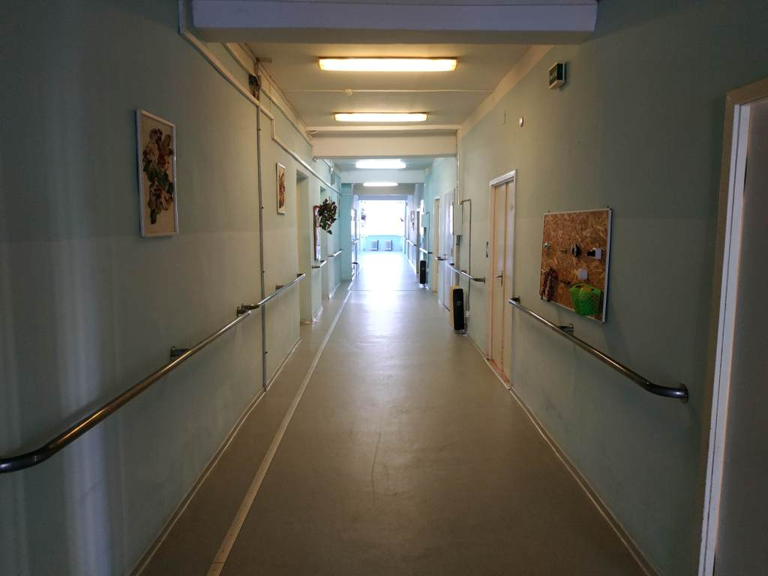
Фото 3.23

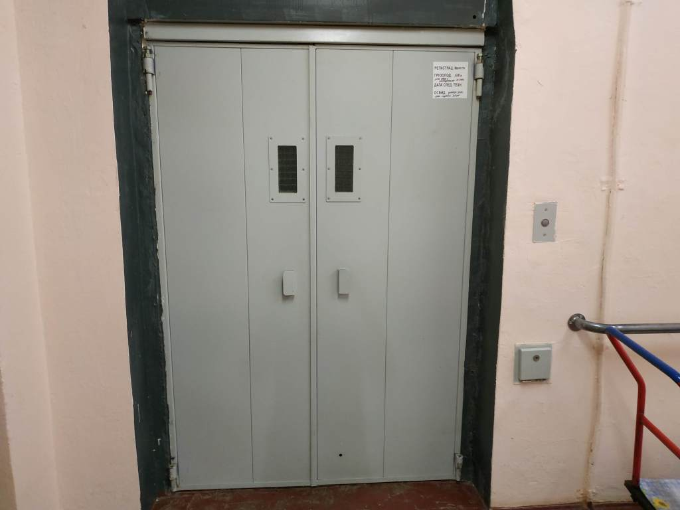
Фото 3.24

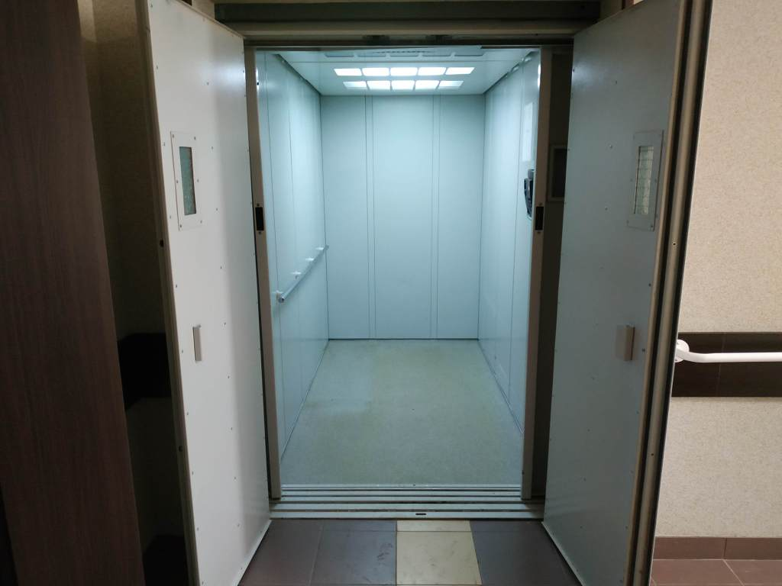
Фото 3.25

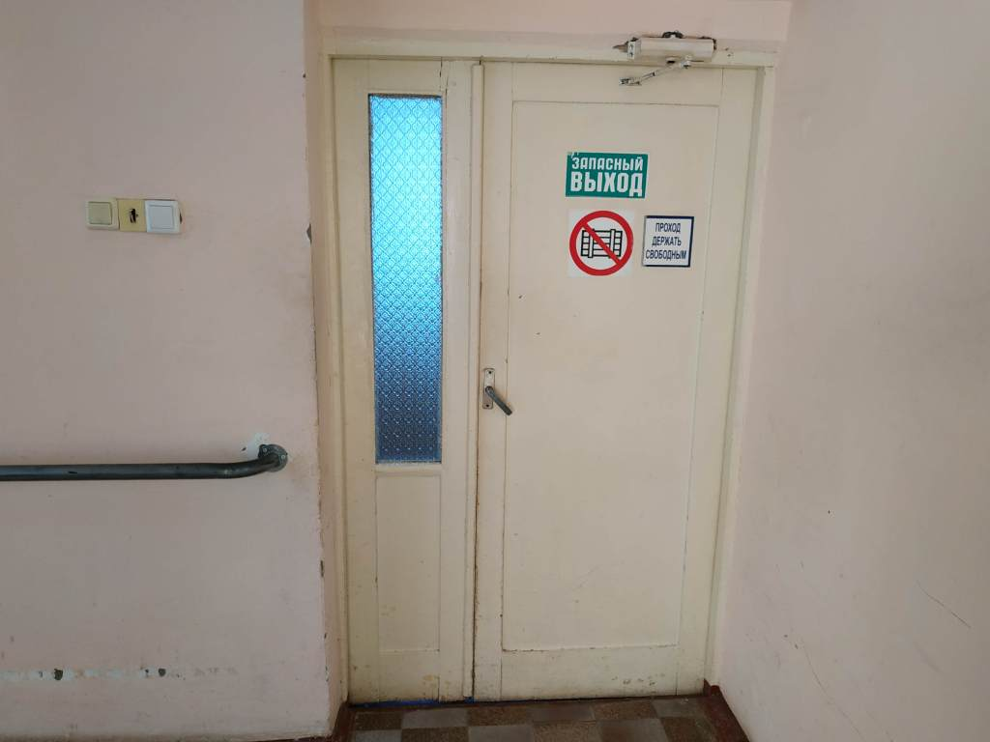
Фото 3.26

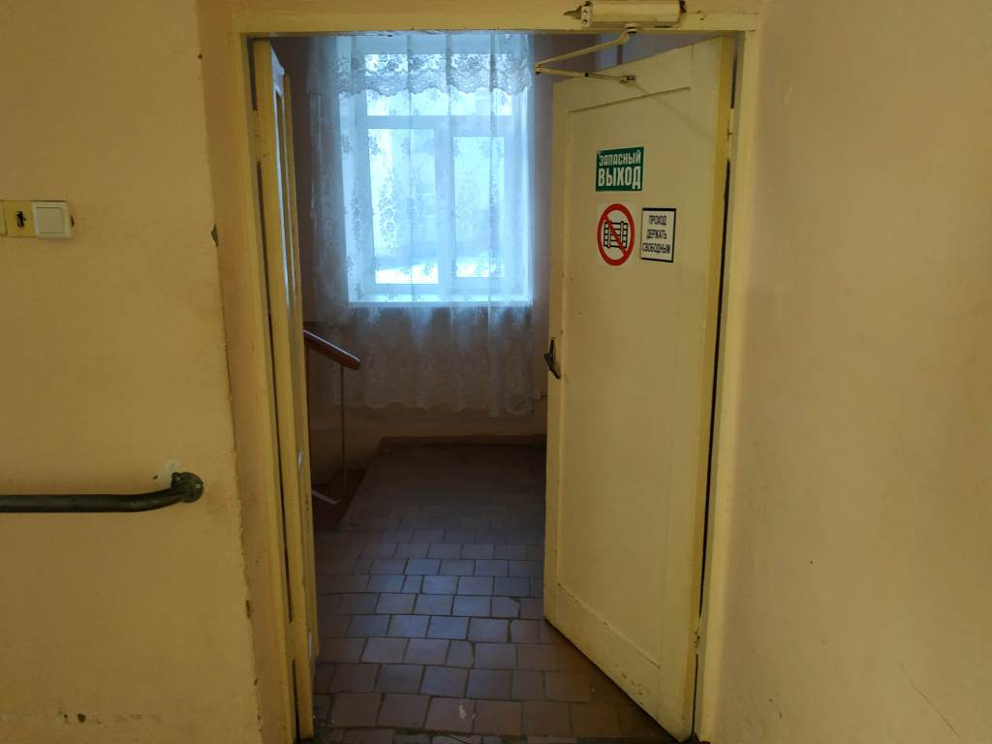
Фото 3.27

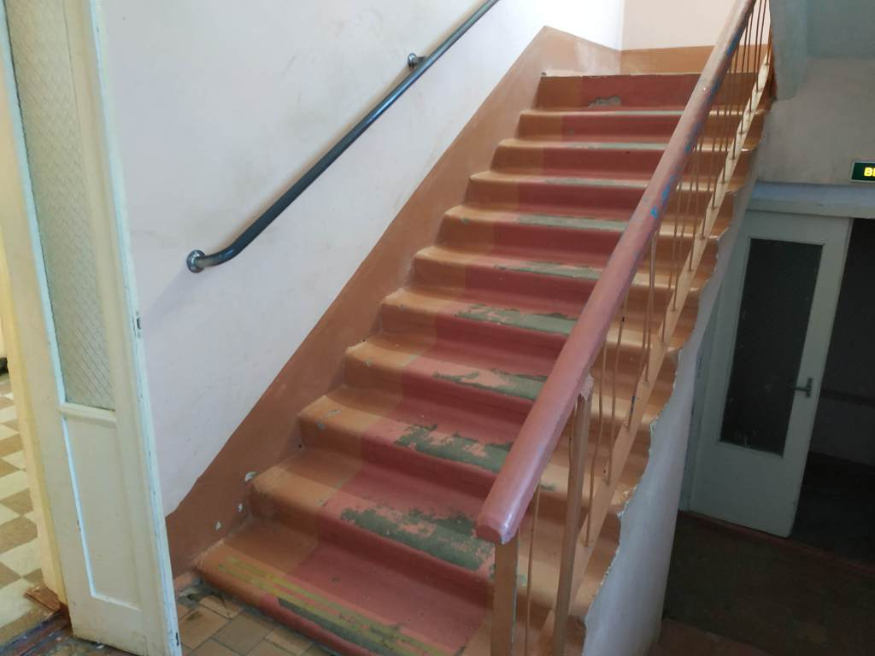
Фото 3.28

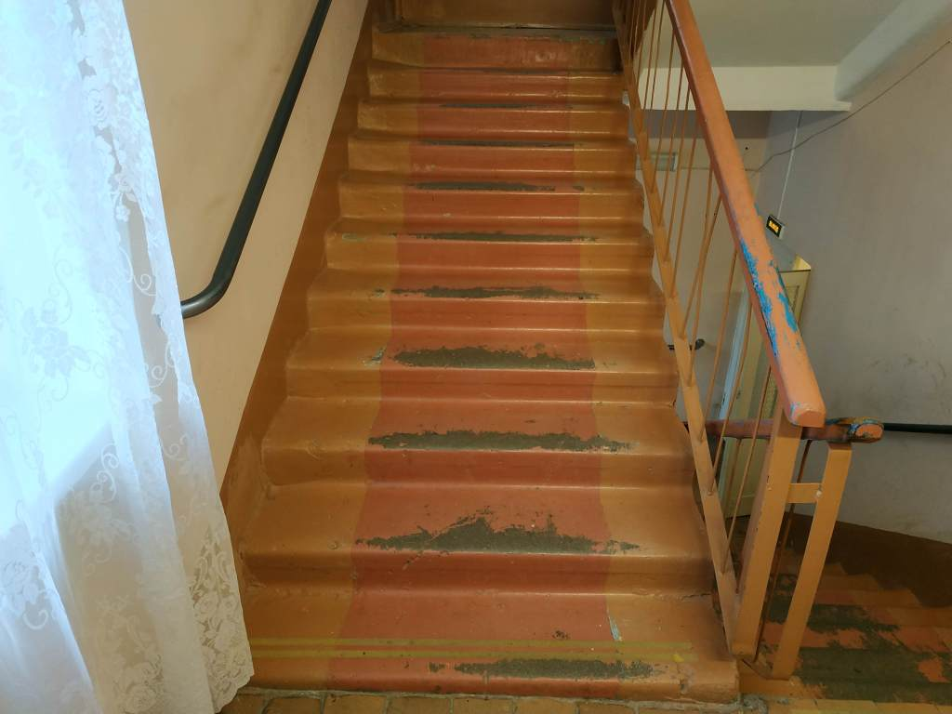
Фото 3.29

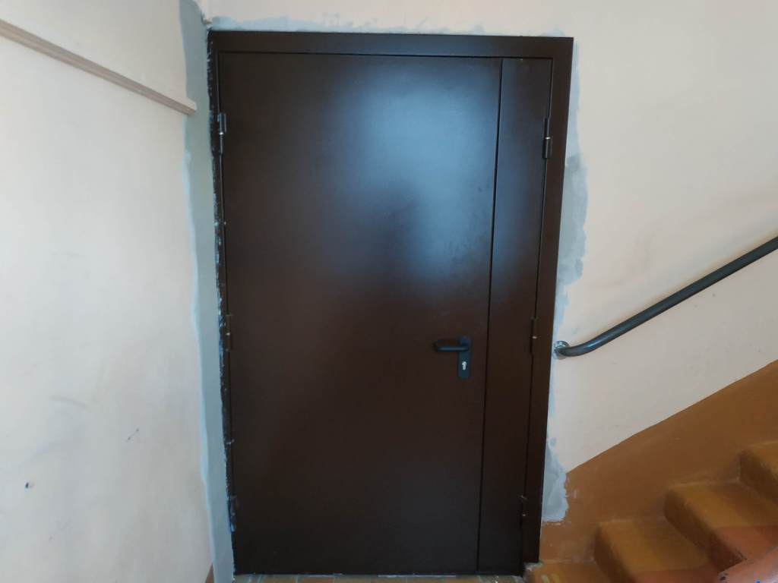
Фото 3.30

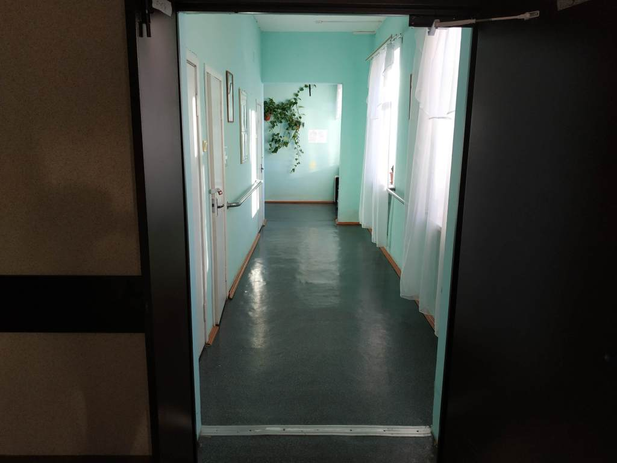
Фото 3.31

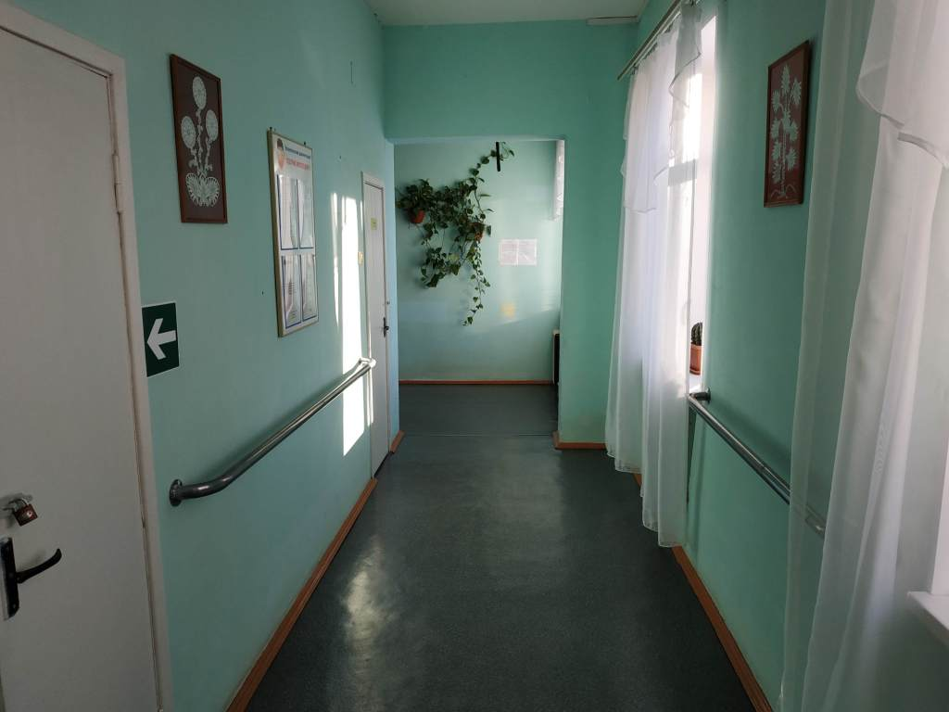
Фото 3.32

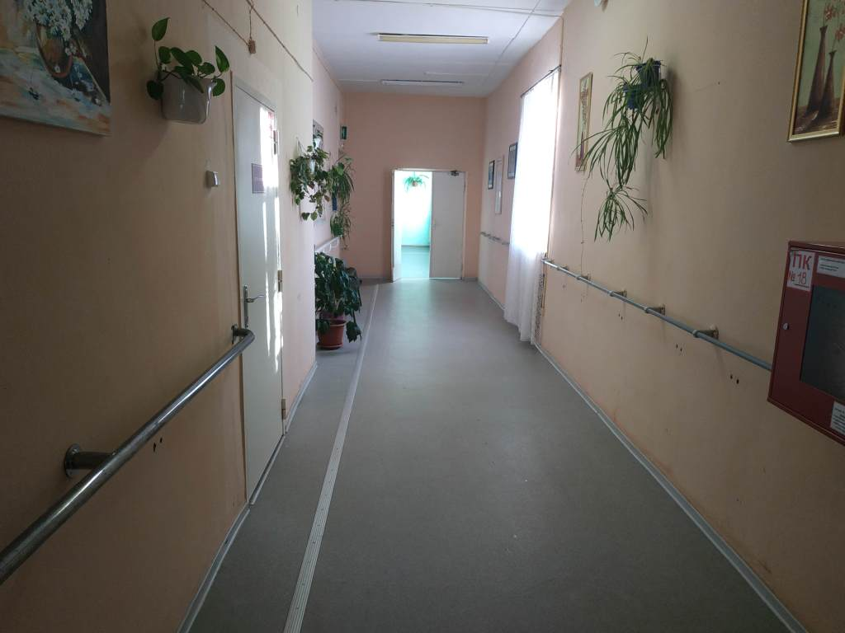
Фото 3.33

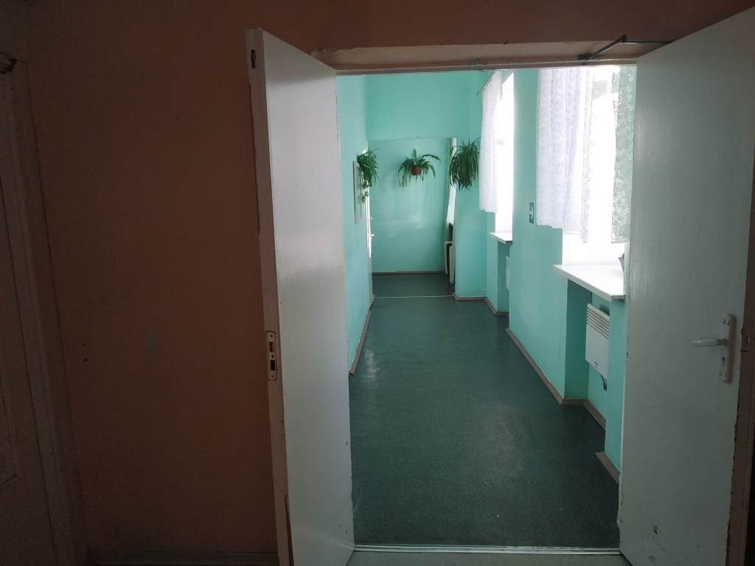
Фото 3.34

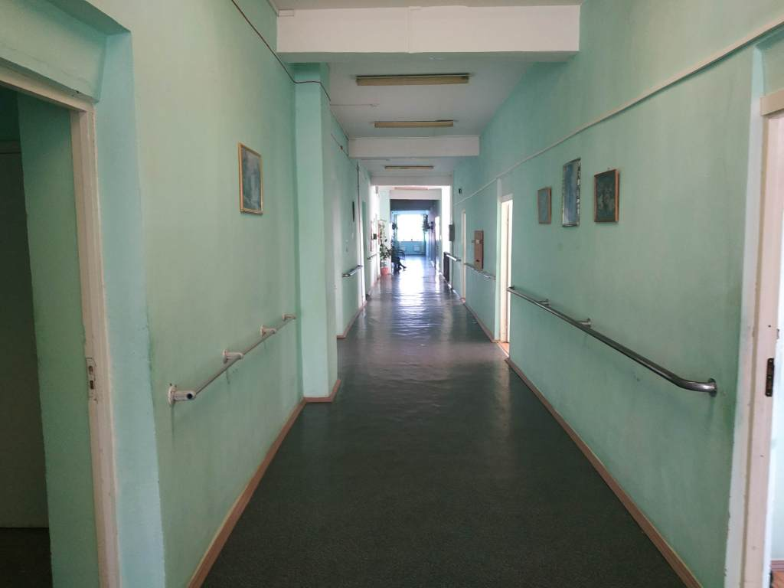
Фото 3.35

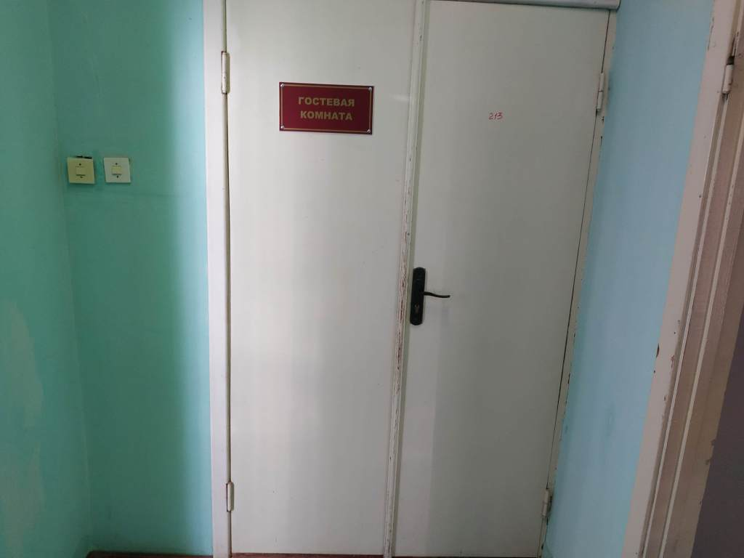
Фото 3.36

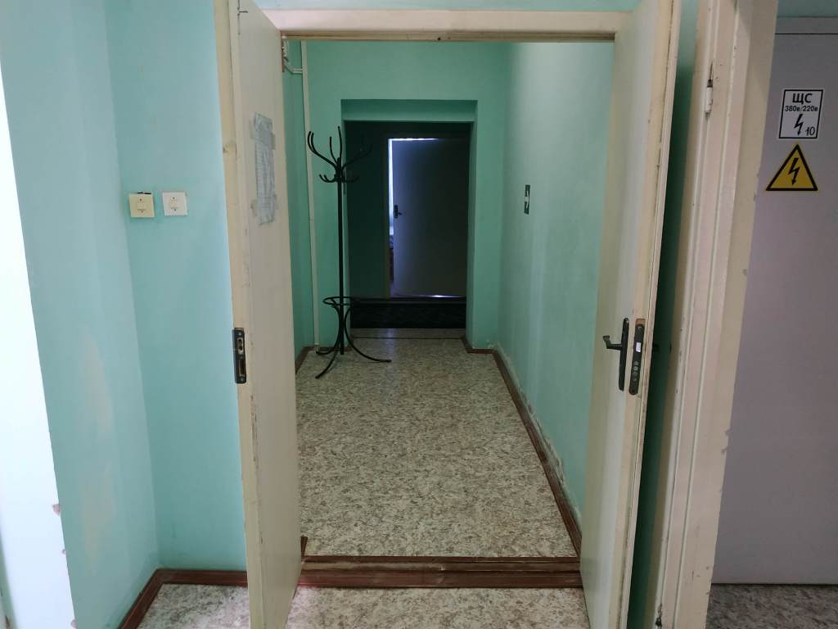
Фото 3.37

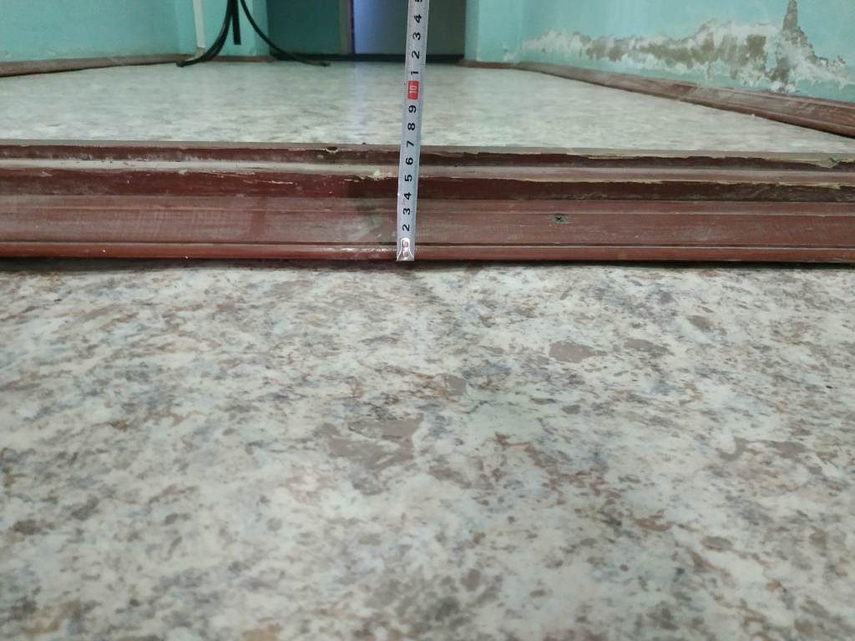
Фото 3.38

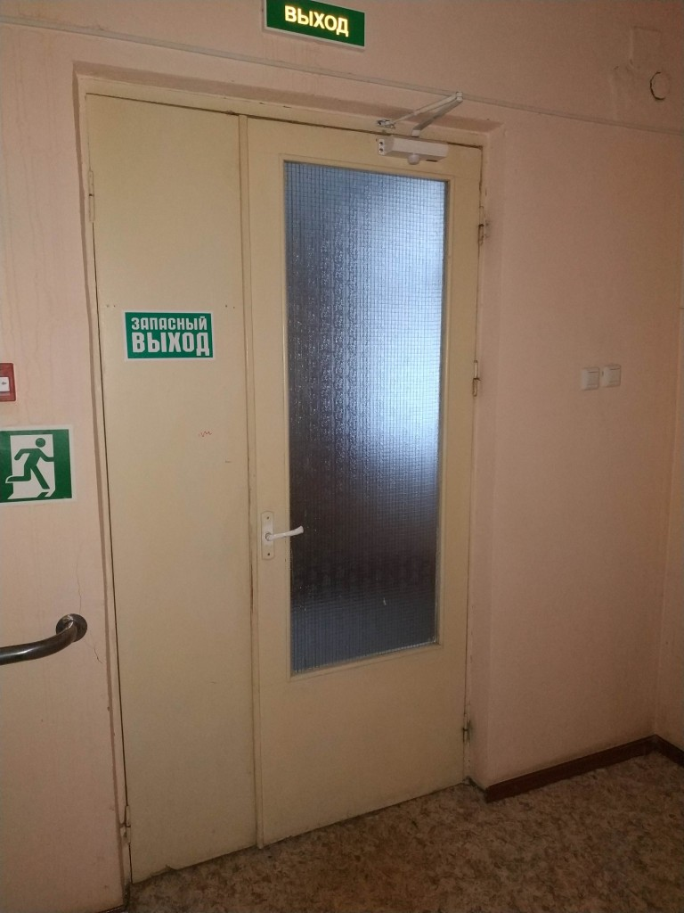
Фото 3.39

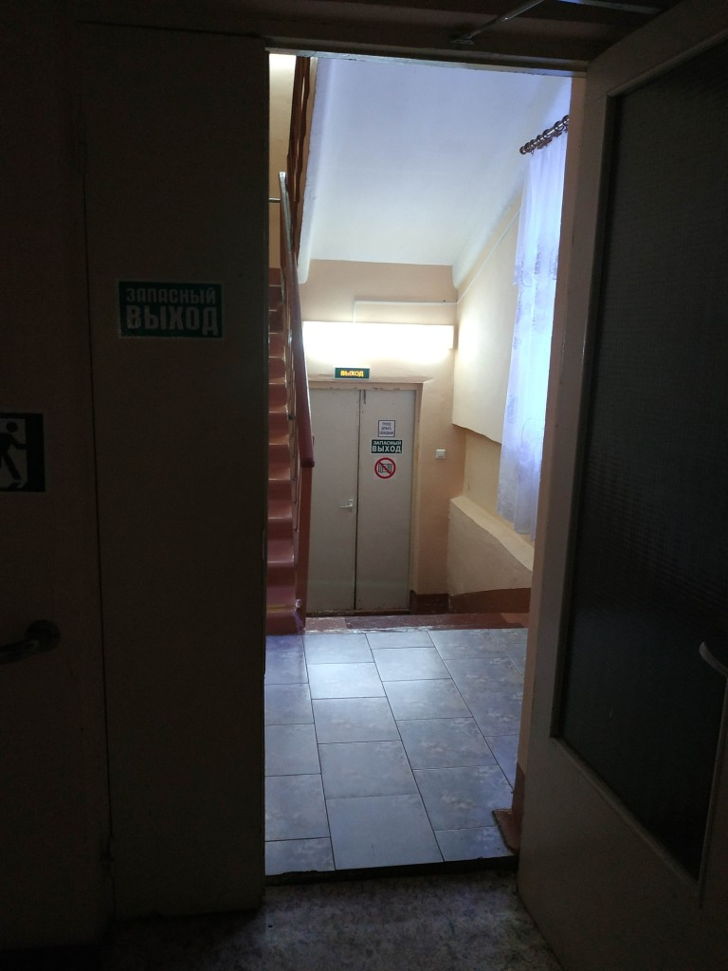
Фото 3.40

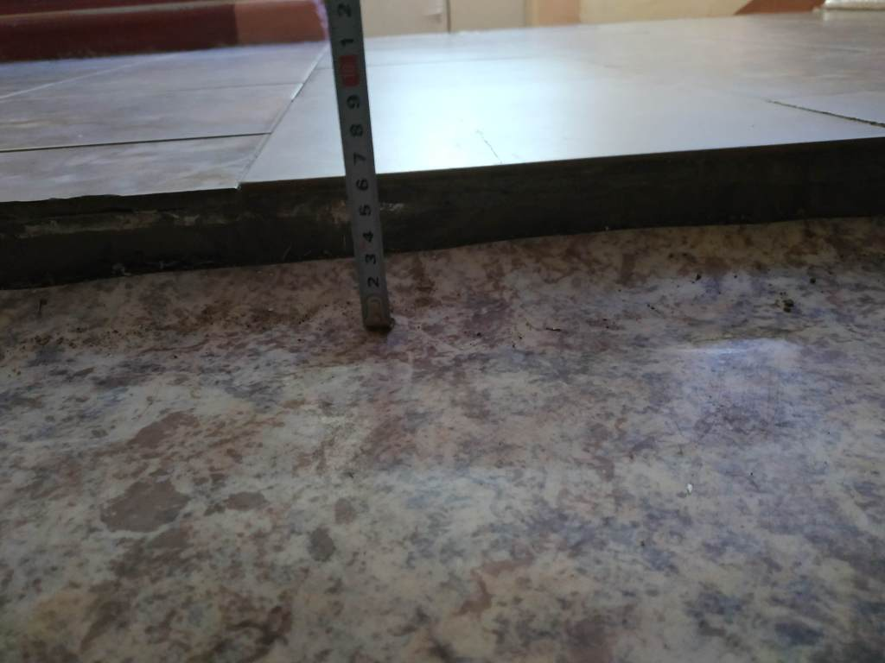
Фото 3.41

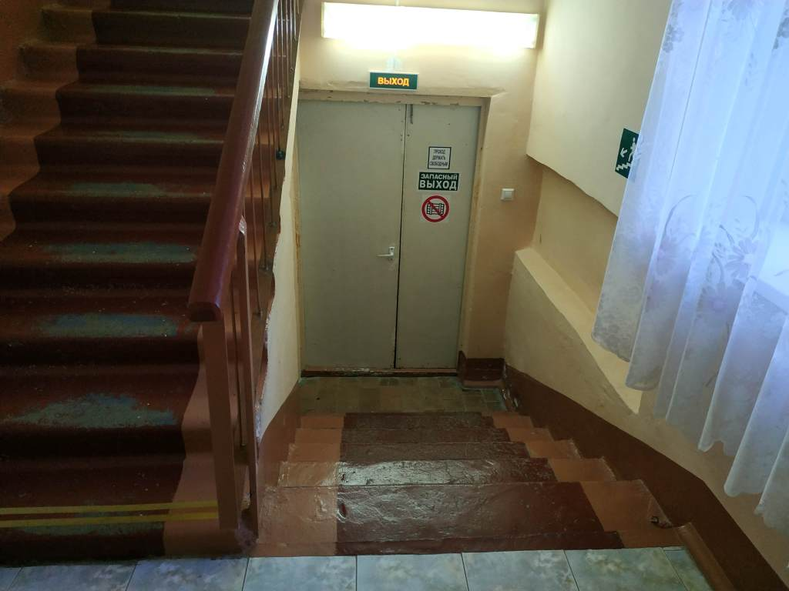
Фото 3.42

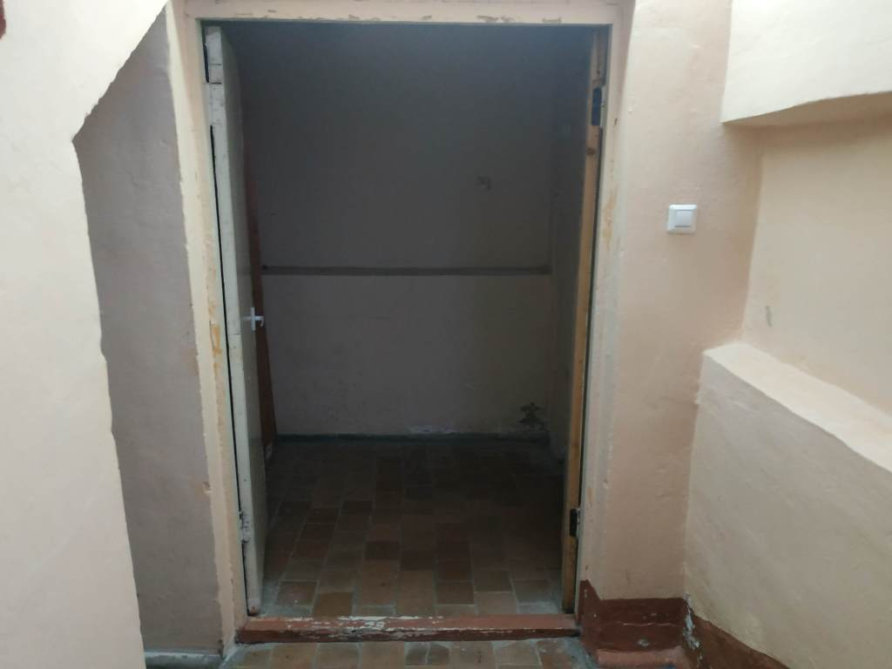
Фото 3.43

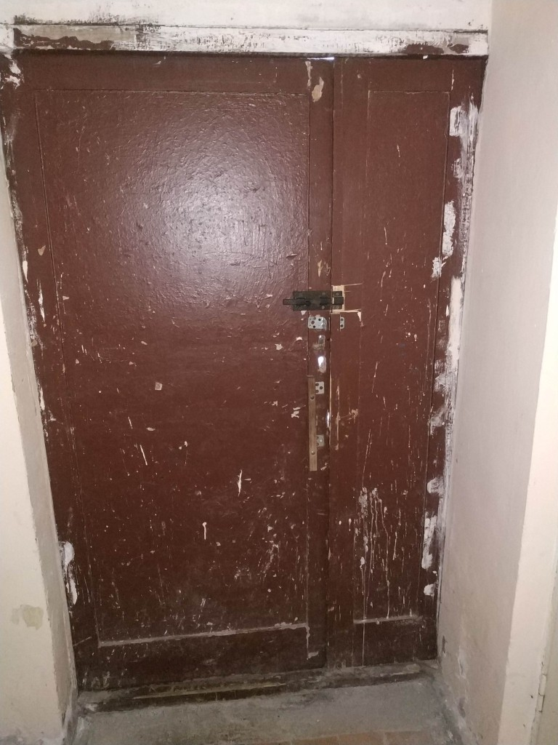
Фото 3.44

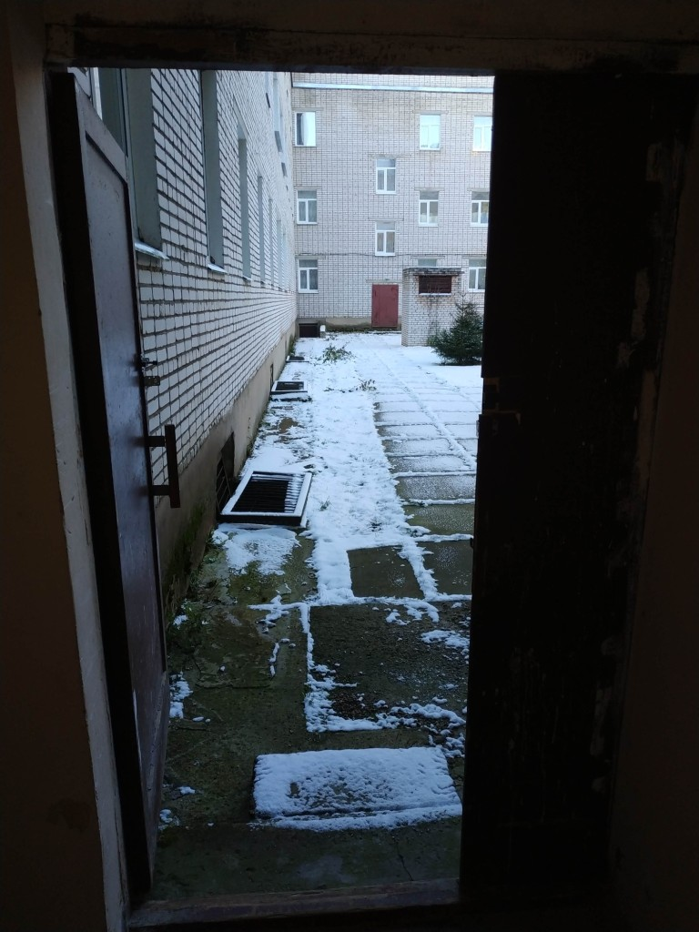
Фото 3.45

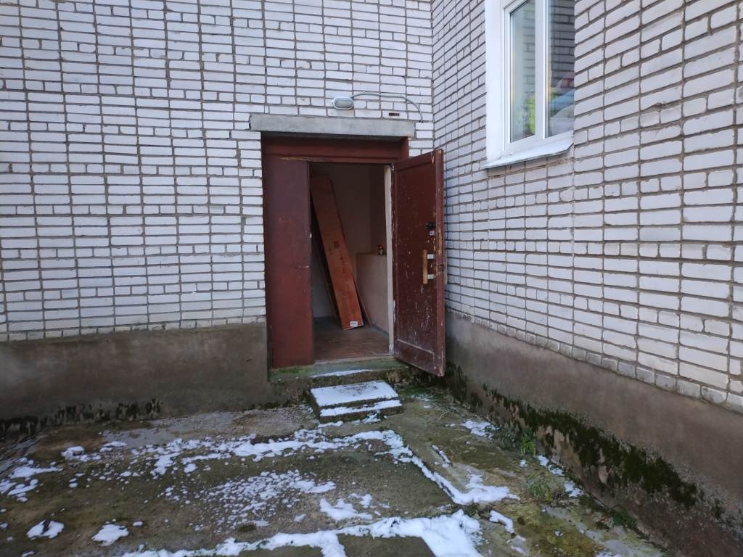
Фото 3.46

Приложение 4
к Акту обследования к паспорту доступности от «30» октября 2018 г.

I Результаты обследования:
4. Зоны целевого назначения здания (целевого посещения объекта)
Вариант I – зона обслуживания инвалидов
Административное здание с главным корпусом №2 с подвалом, 187750, Ленинградская область, Подпорожский район, пгт Вознесенье, ул. Онежской флотилии, д.38
Наименование объекта, адрес

№ п/п | Наименование функционально-планировочного элемента | Наличие элемента |  |  | Выявленные нарушения  и замечания |  | Работы по адаптации объектов
 |  | есть/ нет | № на  плане | № фото | Содержание | Значимо для инвалида (катего-рия) | Содержание | Виды работ
4.1 | Кабинетная форма обслуживания | есть |  | 4.1-4.3, 4.28-4.34 | Ручки дверей в кабинеты не контрастны на фоне дверных полотен,  ширина дверных проемов в кабинет секретаря и процедурный кабинет в свету менее 0,9 м (0,8-0,85 м),  высота порогов дверей на входах в кабинеты более 0,014 м,  кабинеты не оборудованы крючками для трости, костылей и других принадлежностей. | С  К  К  С,О | Обозначить ручки дверей в кабинеты яркой контрастной маркировкой.  Организовать оказание ситуативной помощи К со стороны сотрудников учреждения при попадании в кабинеты, в т.ч. с применением зауженных кресел-колясок.  Устранить пороги дверей на входах в кабинеты, занизить их до высоты не более 0,014 м или применять пороговые пандусы.  Оборудовать кабинеты крючками для трости, костылей и других принадлежностей. | Текущий ремонт, индивидуальное решение с ТСР
4.2 | Зальная форма обслуживания | есть |  | 4.4-4.27 | Ручки дверей в библиотеку и актовый зал не контрастны на фоне дверных полотен,  библиотека, столовая и актовый зал не оборудованы крючками для трости, костылей и других принадлежностей,  в актовом зале отсутствует индукционная система,  в библиотеке отсутствуют специальные технические средства для увеличения текста, средства речевого сопровождения,  часть книг в библиотеке расположена на полках на высоте более 1,1 м,  на входах в библиотеку и в обеденный зал комнаты для гостей расположены порог высотой более 0,014 м (0,03-0,04 м),  в актовом зале отсутствует пандус для подъема на сцену. | С  С,О  Г  С  К  К  К | Обозначить ручки дверей в библиотеку и актовый зал яркой контрастной маркировкой.  Оборудовать библиотеку, столовую и актовый зал крючками для трости, костылей и других принадлежностей.  Обустроить в актовом зале индукционную систему.  Приобрести для библиотеки электронные видеоувеличители.  Организовать оказание ситуативной помощи инвалидам при выборе книг.  Применять на входах в библиотеку и в обеденный зал комнаты для гостей пороговые пандусы.  По согласованию с общественной организацией инвалидов допускается оставить в варианте исполнения организовав оказание ситуативной помощи К со стороны сотрудника учреждения. | Текущий ремонт
4.3 | Прилавочная форма обслуживания | нет |  |  | - | - | - | -
4.4 | Форма обслуживания с перемещением по маршруту | нет |  |  | - | - | - | -
4.5 | Кабина индивидуального обслуживания | нет |  |  | - | - | - | -
 | ОБЩИЕ требования к зоне | Места целевого назначения могут быть универсальными либо специально выделенными для инвалидов и других МГН (в том числе вблизи входов)  Информирующие обозначения помещений:  - рядом с дверью, со стороны дверной ручки;  - на высоте от 1,4 до 1,75 м;  - дублирование рельефными знаками.  Наличие мест для инвалидов в доступной для них зоне зала, обеспечивающей полноценное восприятие информации и оптимальных условий для отдыха.

II Заключение по зоне:

Наименование  структурно-функциональной зоны | Состояние доступности*  (к пункту 3.4 Акта обследования ОСИ) | Приложение |  | Рекомендации  по адаптации  (вид работы)**  к пункту 4.1 Акта обследования ОСИ
 |  | № на плане | № фото
Зоны целевого назначения | ДП-И (У)  ДЧ-И (О)  ДУ (К,Г,С) |  | 4.1-4.34 | Текущий ремонт, индивидуальное решение с ТСР
* указывается: ДП-В - доступно полностью всем; ДП-И (К, О, С, Г, У) – доступно полностью избирательно (указать категории инвалидов); ДЧ-В - доступно частично всем; ДЧ-И (К, О, С, Г, У) – доступно частично избирательно (указать категории инвалидов); ДУ - доступно условно, ВНД - недоступно
**указывается один из вариантов: не нуждается; ремонт (текущий, капитальный); индивидуальное решение с ТСР; технические решения невозможны – организация альтернативной формы обслуживания

Комментарий к заключению: Зоны целевого назначения здания доступны полностью для У, доступны частично для О, доступны условно для К,Г,С.
Для адаптации зоны необходимо обозначить ручки дверей в кабинеты яркой контрастной маркировкой. Организовать оказание ситуативной помощи инвалидам, передвигающимся на кресле-коляске, со стороны сотрудников учреждения при попадании в кабинеты, в т.ч. с применением зауженных кресел-колясок. Устранить пороги дверей на входах в кабинеты, занизить их до высоты не более 0,014 м или применять пороговые пандусы. Оборудовать кабинеты крючками для трости, костылей и других принадлежностей.
Обозначить ручки дверей в библиотеку и актовый зал яркой контрастной маркировкой. Оборудовать библиотеку, столовую и актовый зал крючками для трости, костылей и других принадлежностей. Обустроить в актовом зале индукционную систему. Приобрести для библиотеки электронные видеоувеличители. Организовать оказание ситуативной помощи инвалидам при выборе книг. Применять на входах в библиотеку и в обеденный зал комнаты для гостей пороговые пандусы.

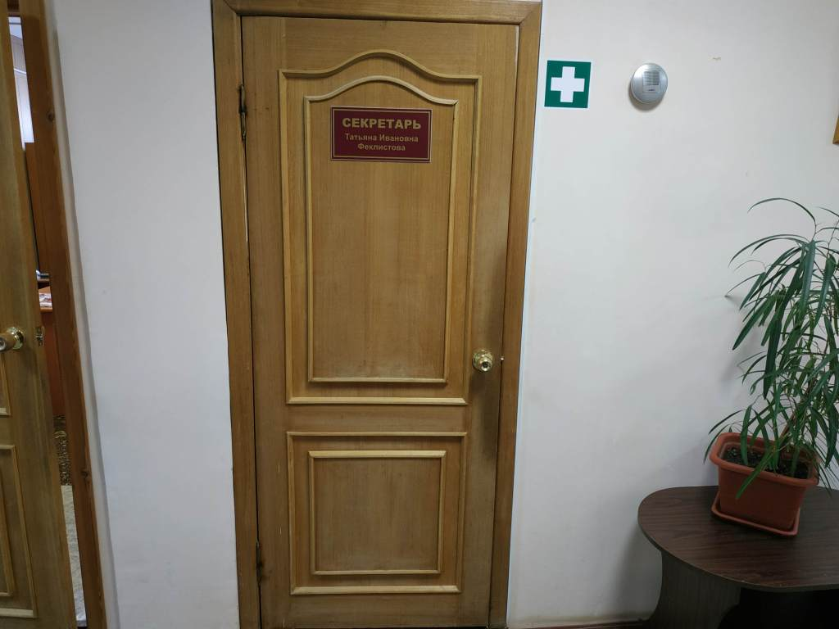
Фото 4.1

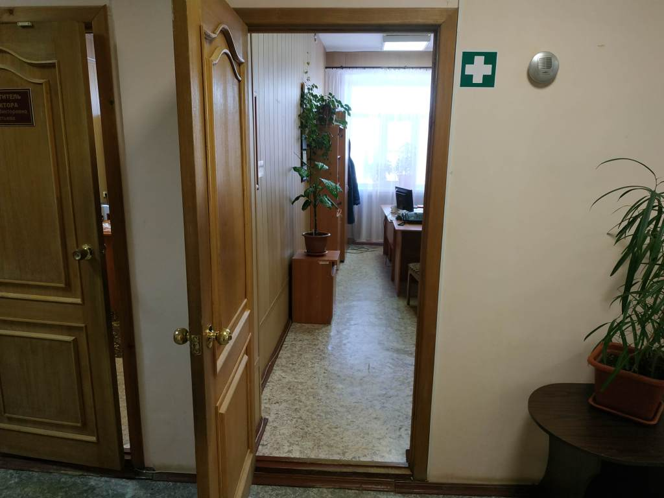
Фото 4.2

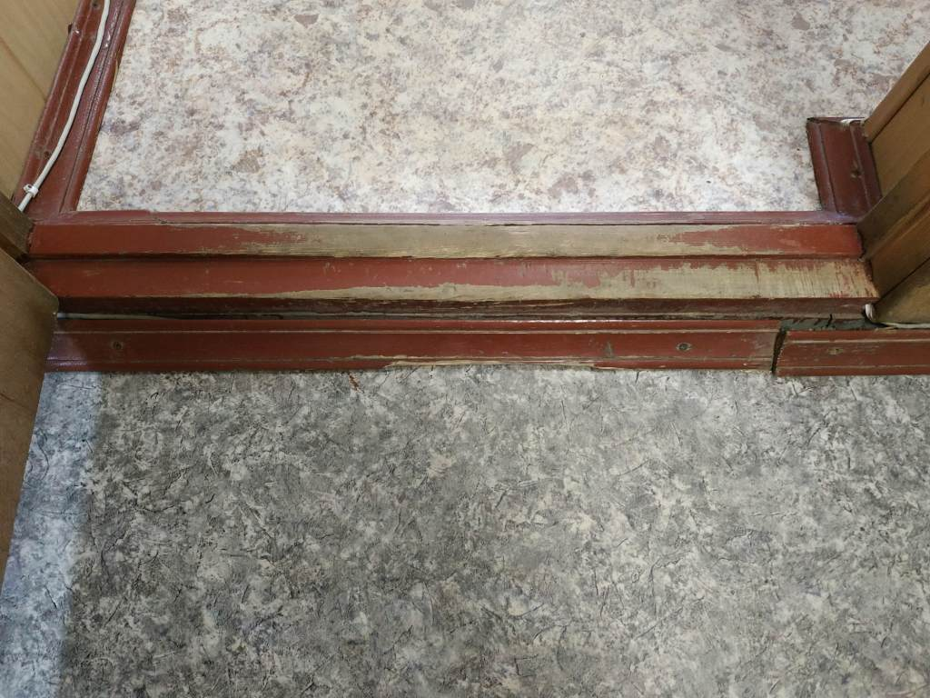
Фото 4.3

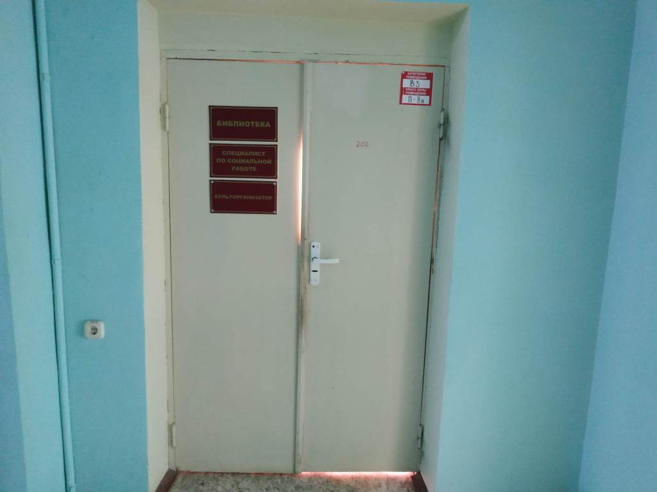
Фото 4.4

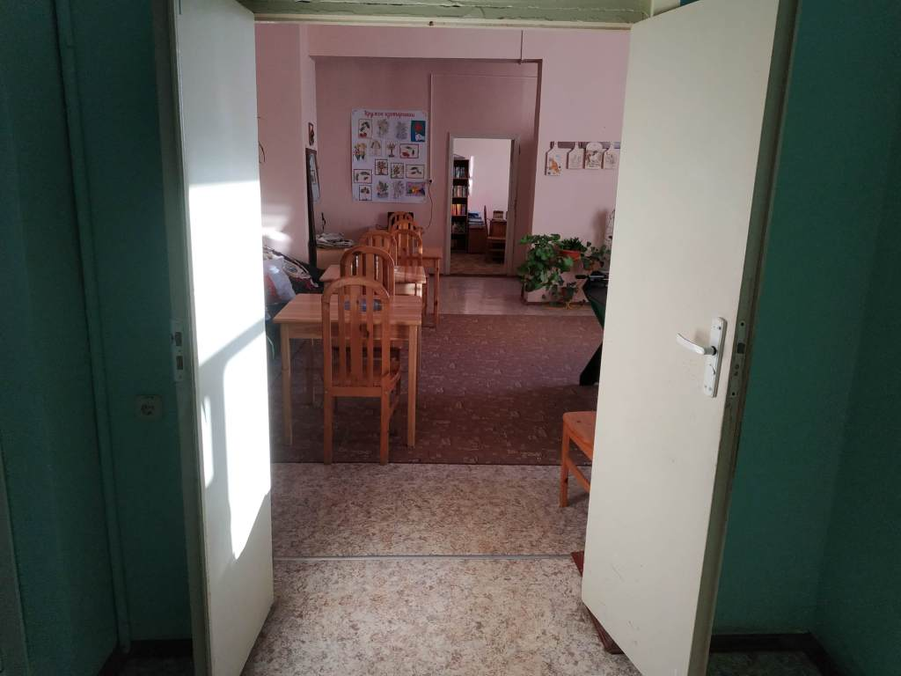
Фото 4.5

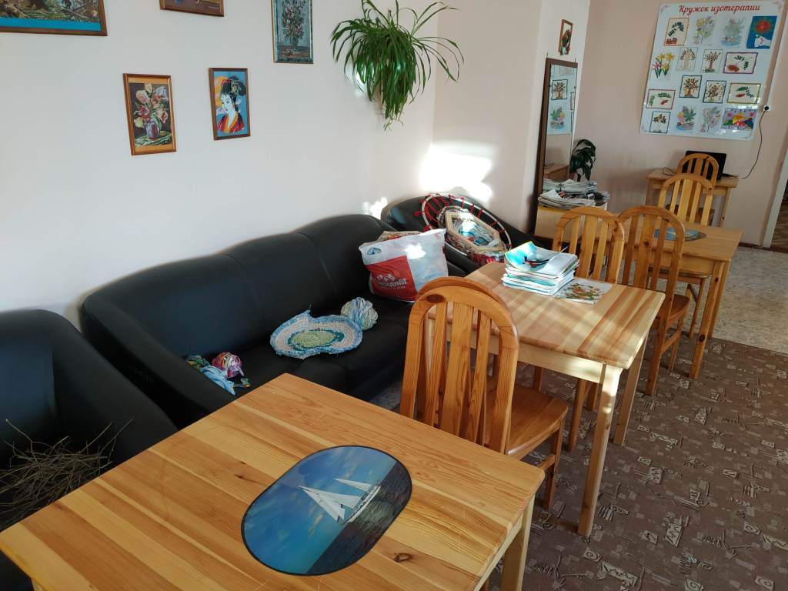
Фото 4.6

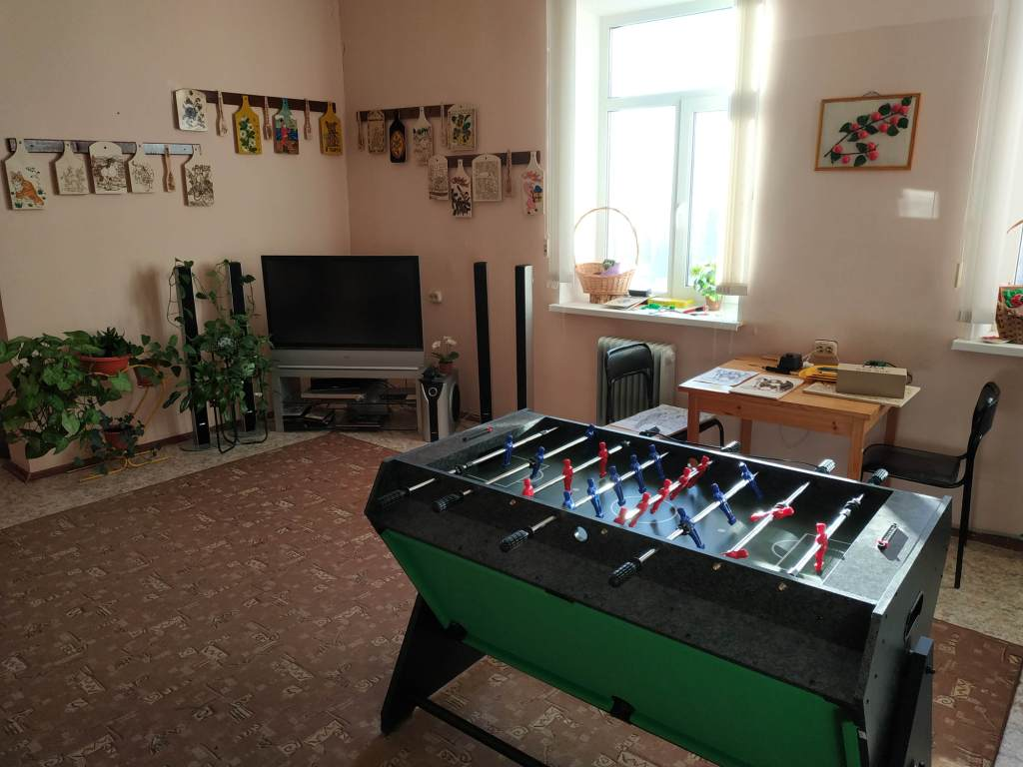
Фото 4.7

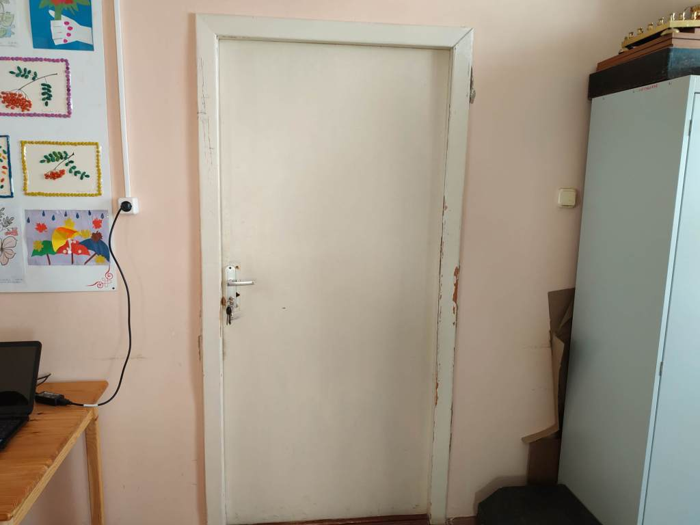
Фото 4.8

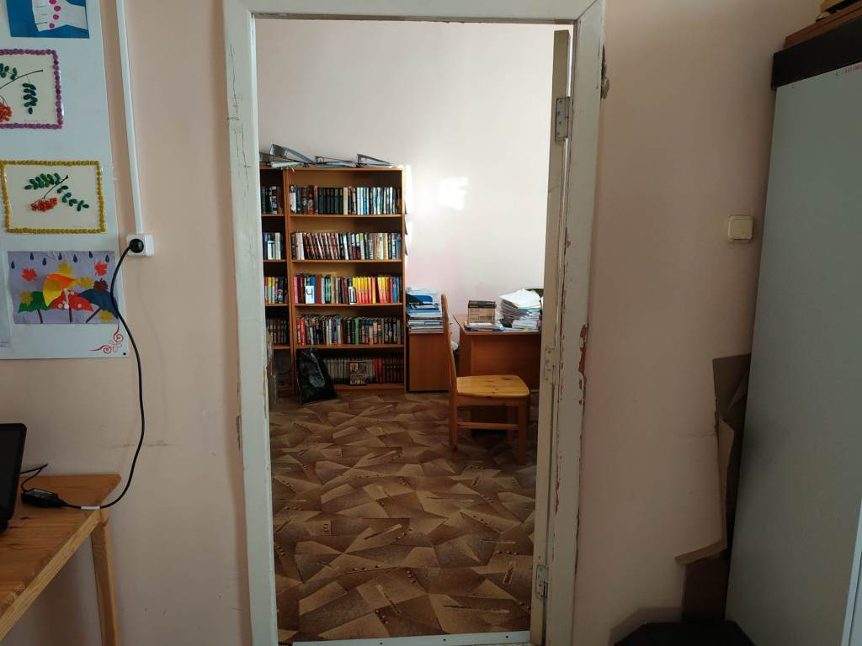
Фото 4.9

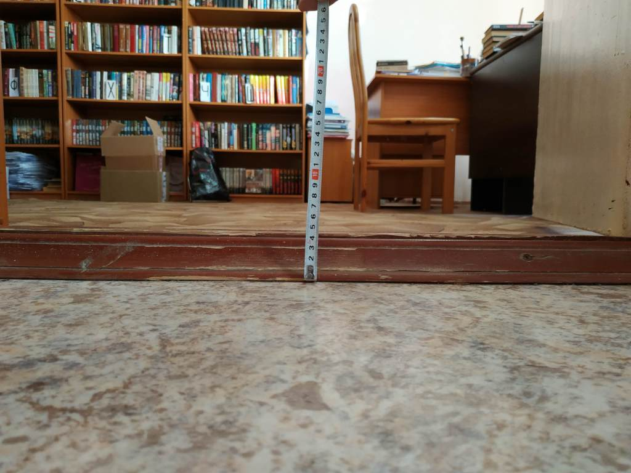
Фото 4.10

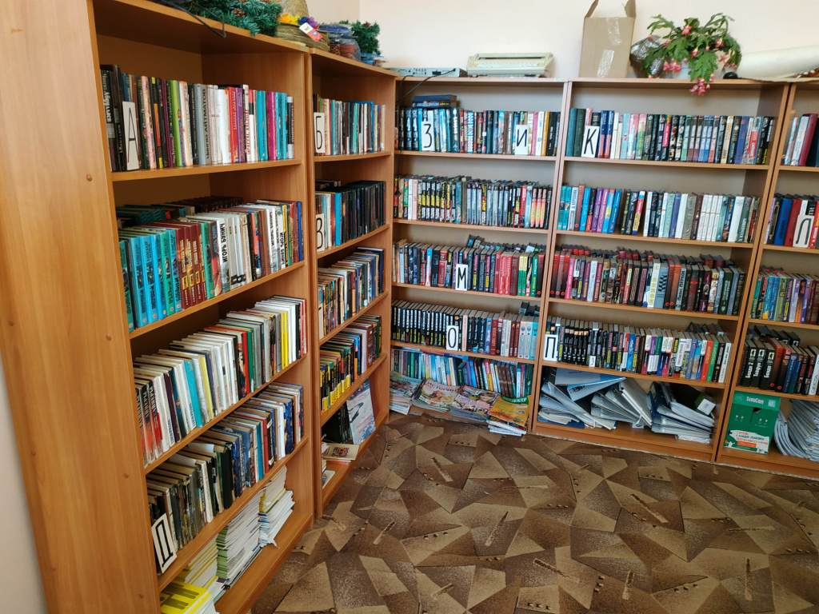
Фото 4.11

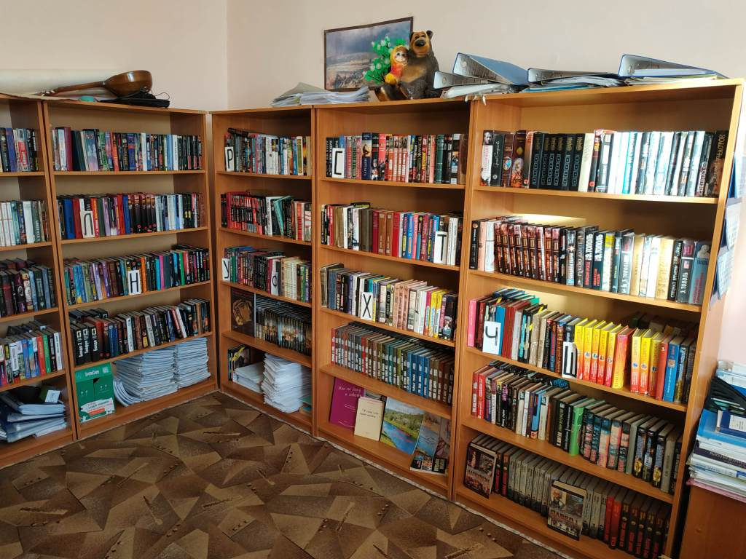
Фото 4.12

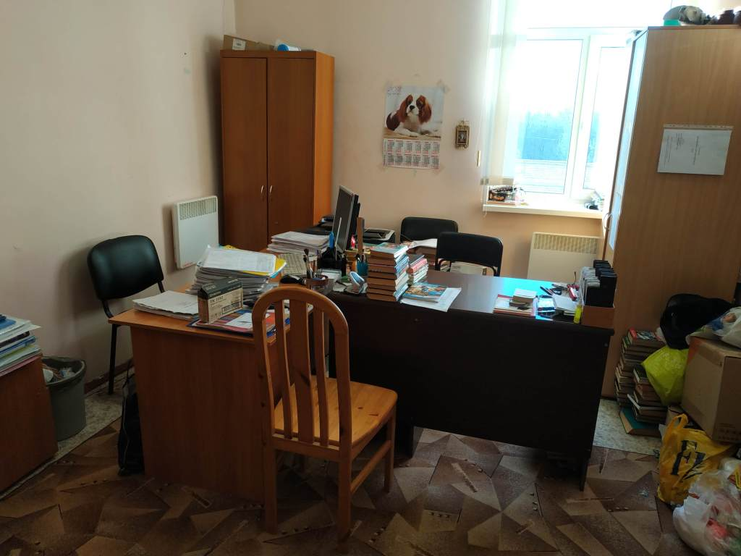
Фото 4.13

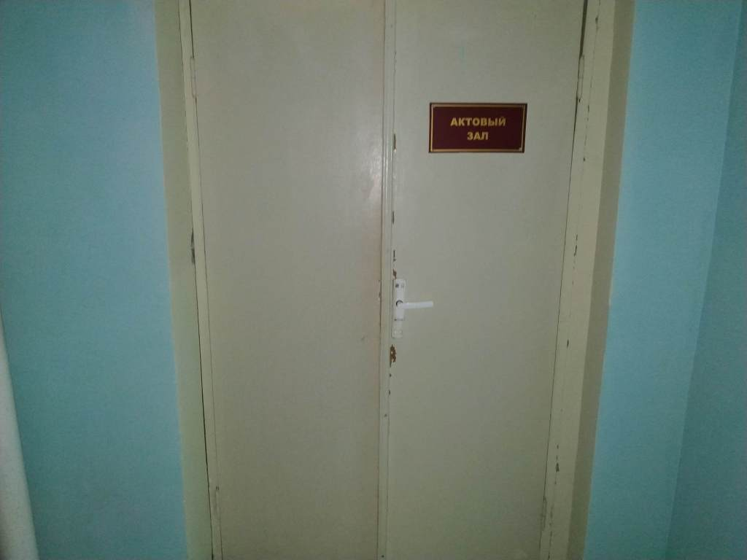
Фото 4.14

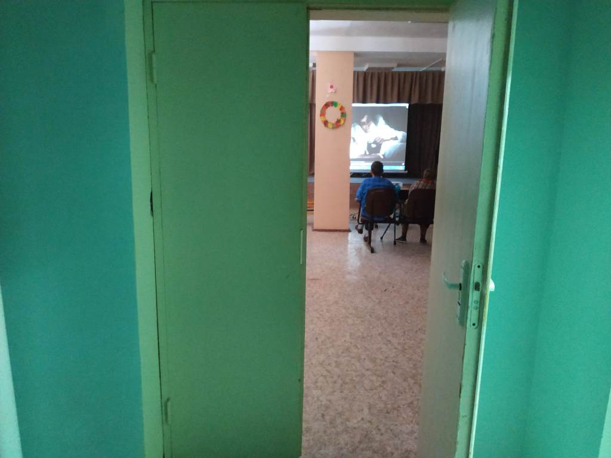
Фото 4.15

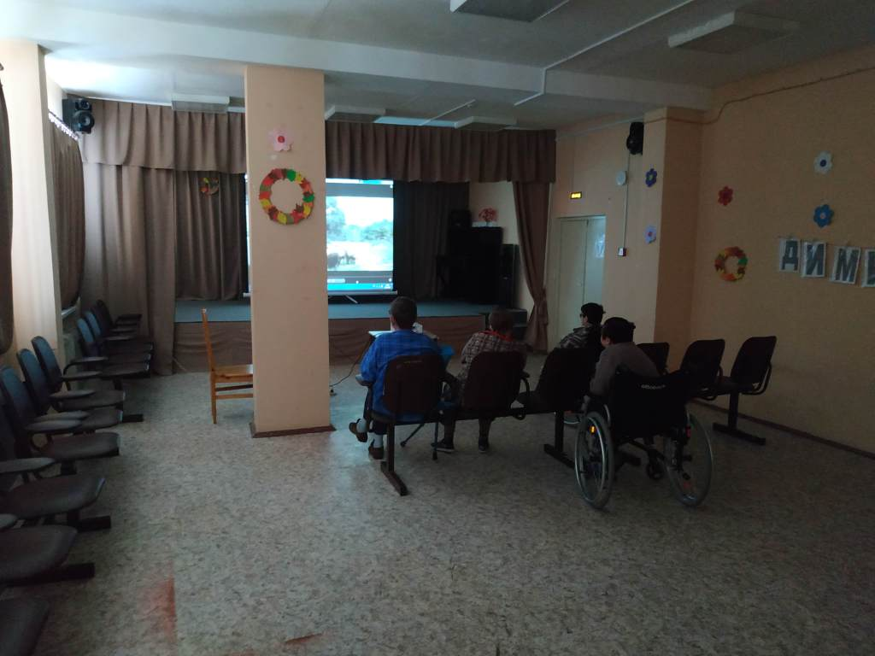
Фото 4.16

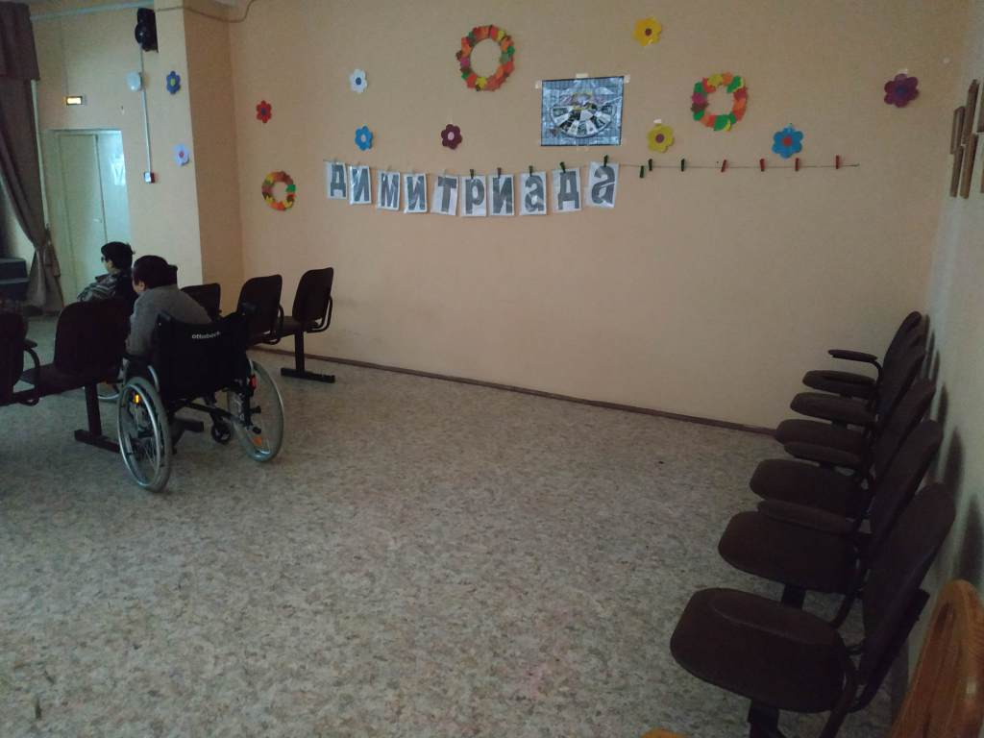
Фото 4.17

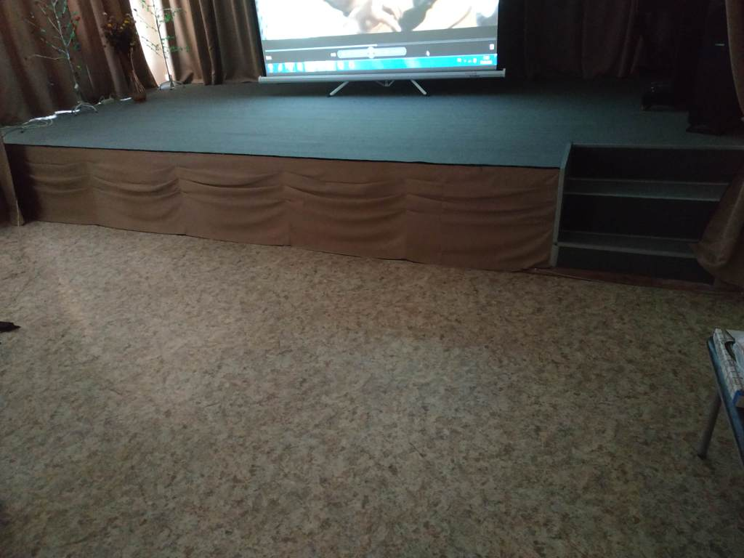
Фото 4.18

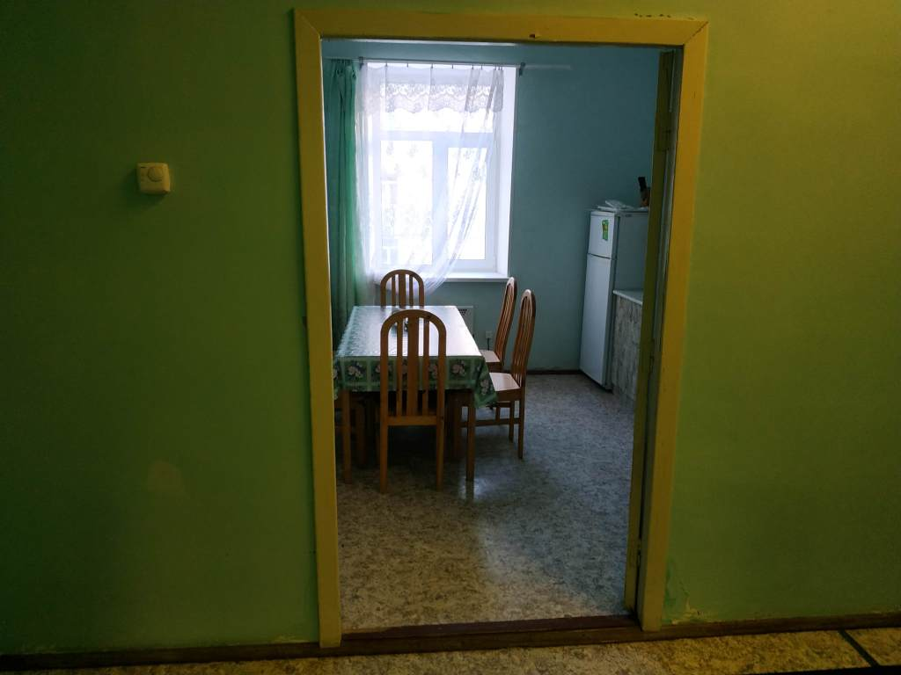
Фото 4.19

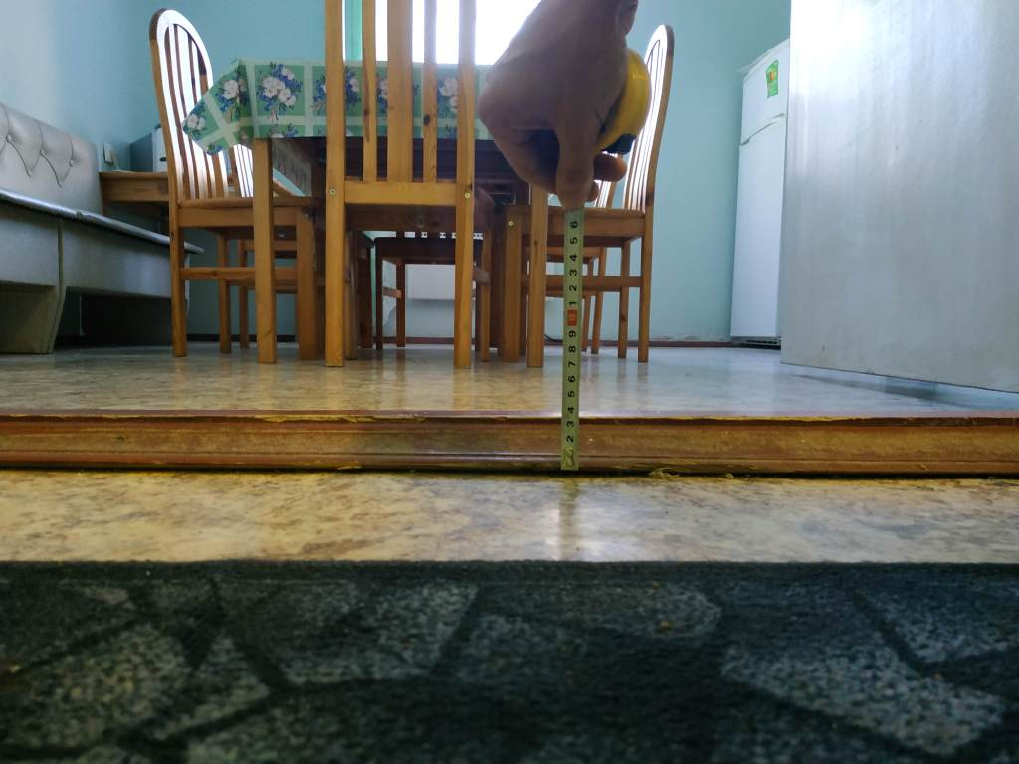
Фото 4.20

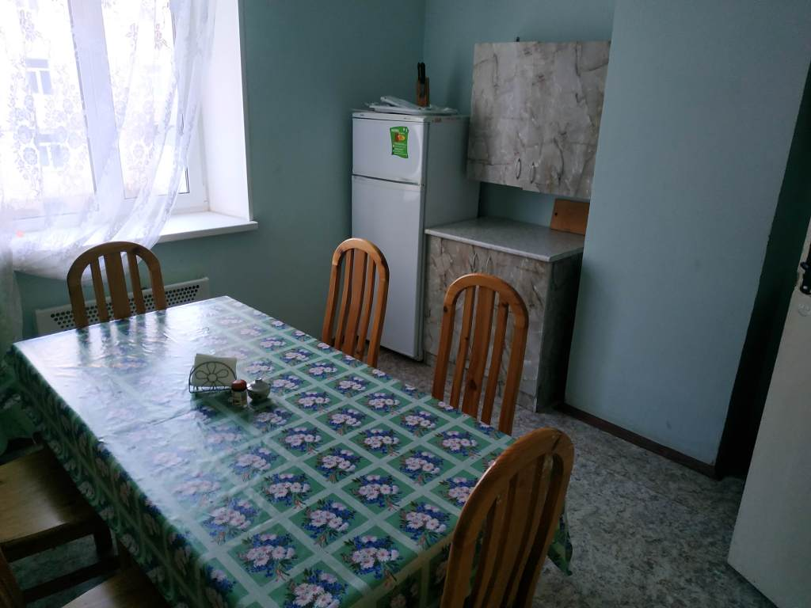
Фото 4.21

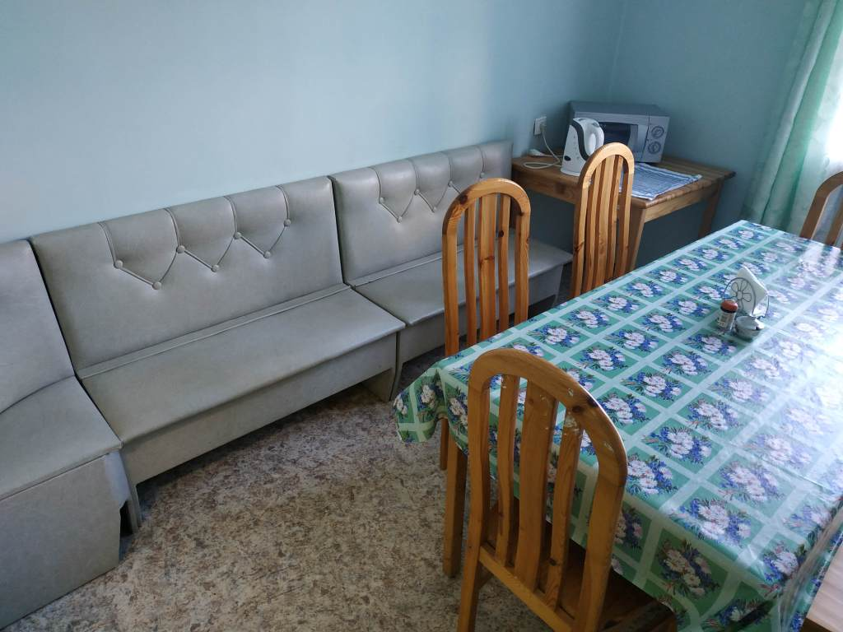
Фото 4.22

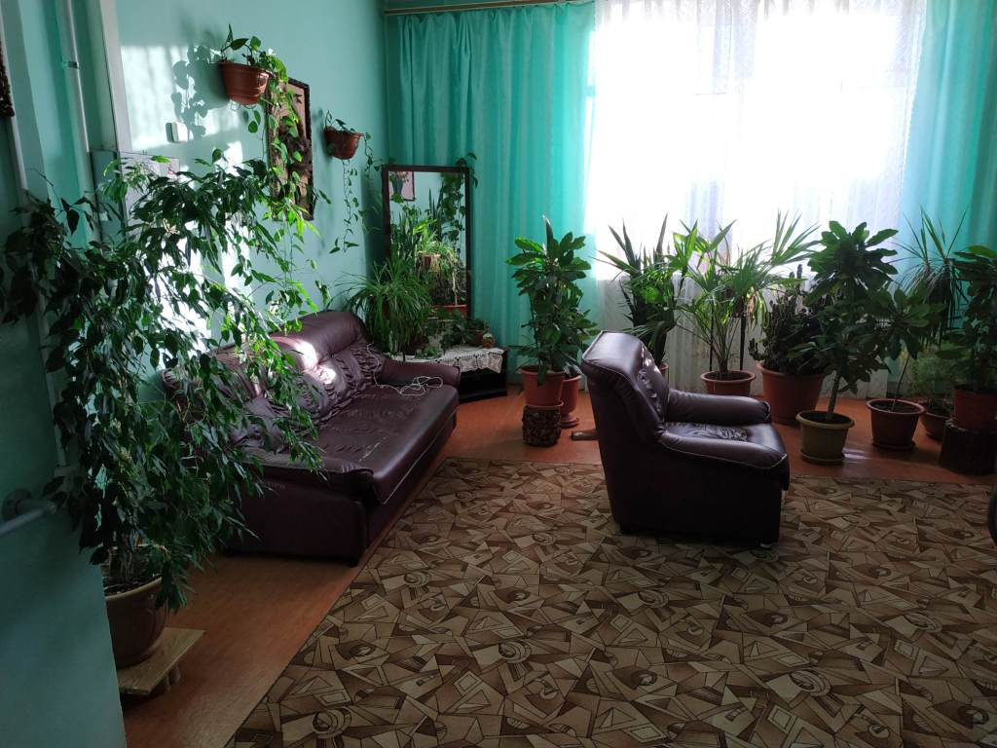
Фото 4.23

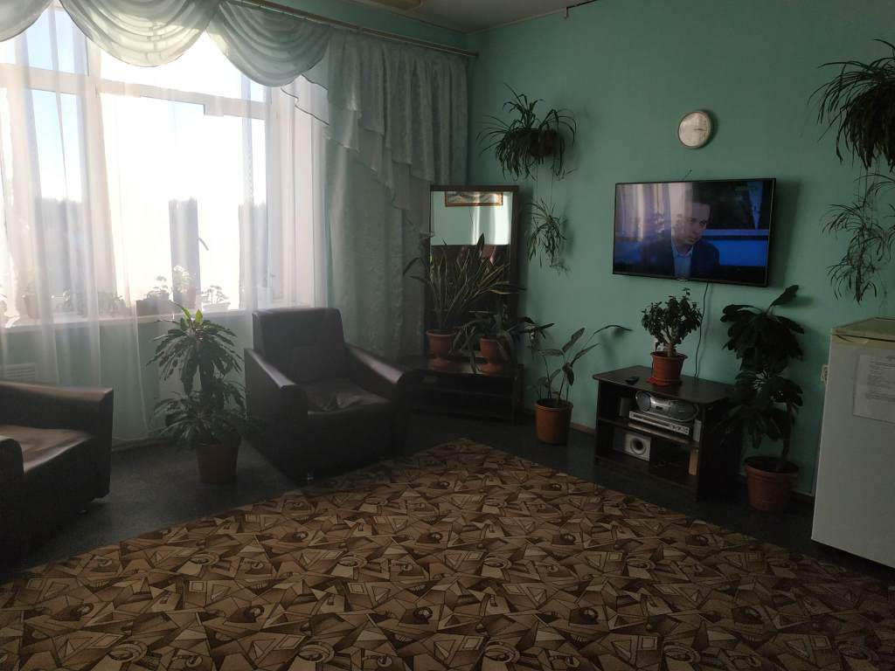
Фото 4.24

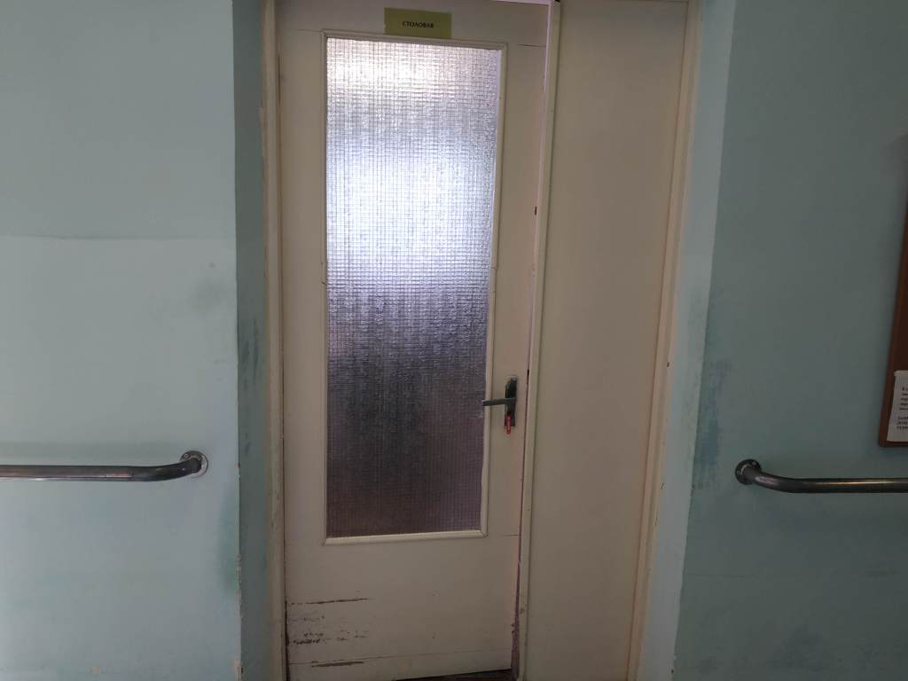
Фото 4.25

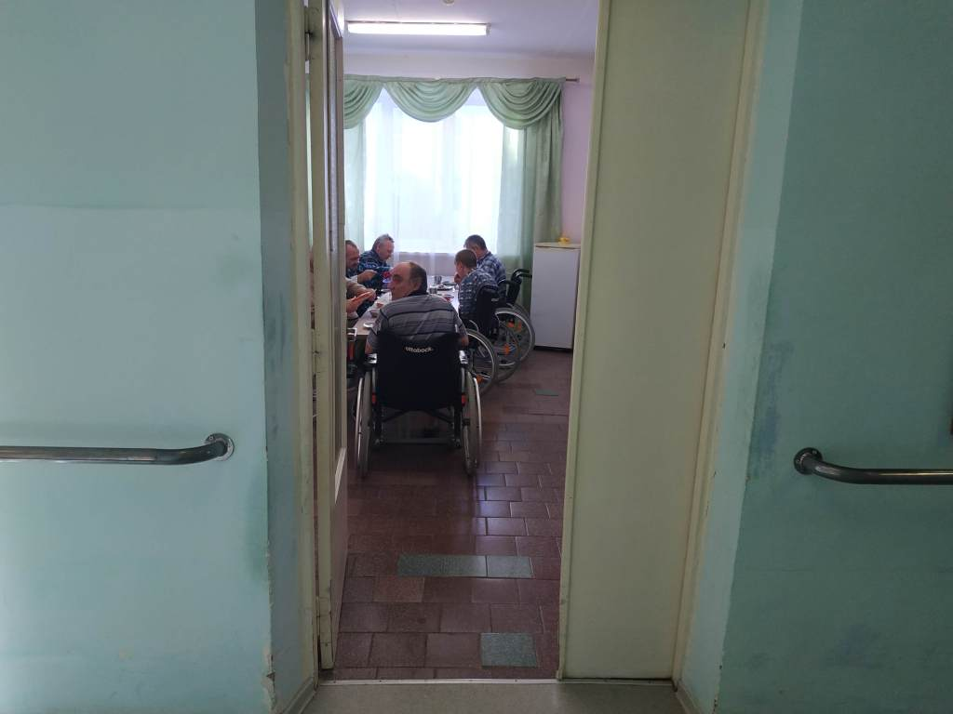
Фото 4.26

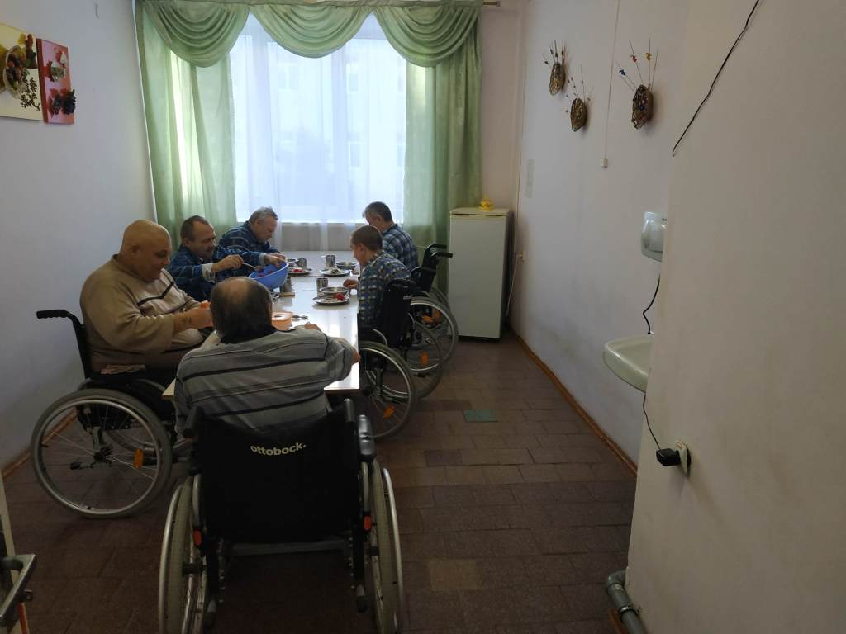
Фото 4.27

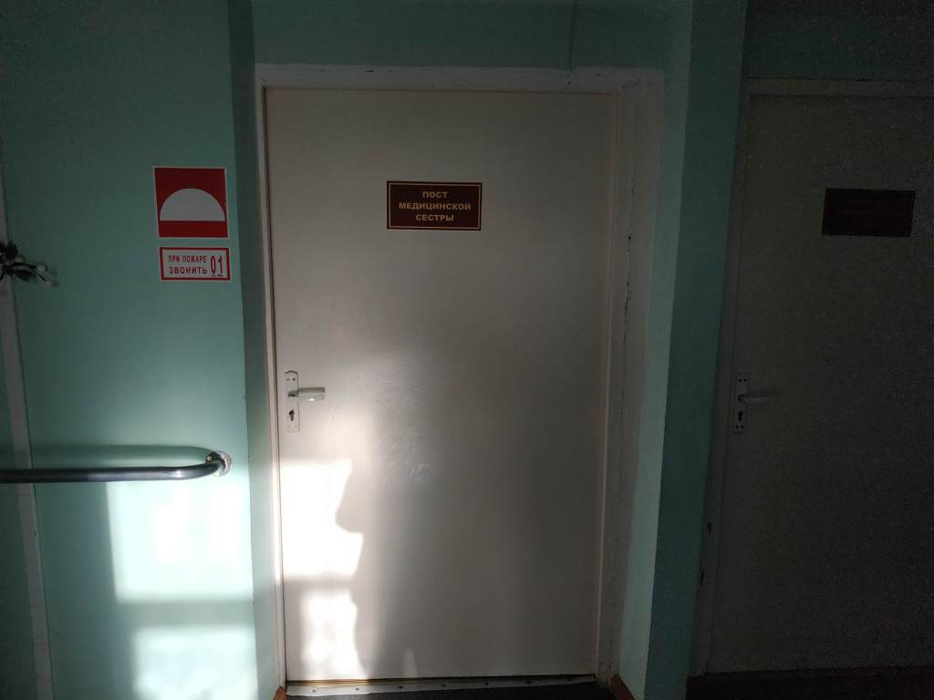
Фото 4.28

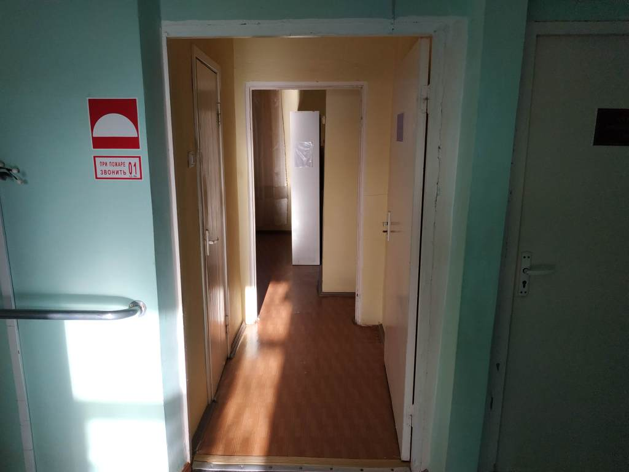
Фото 4.29

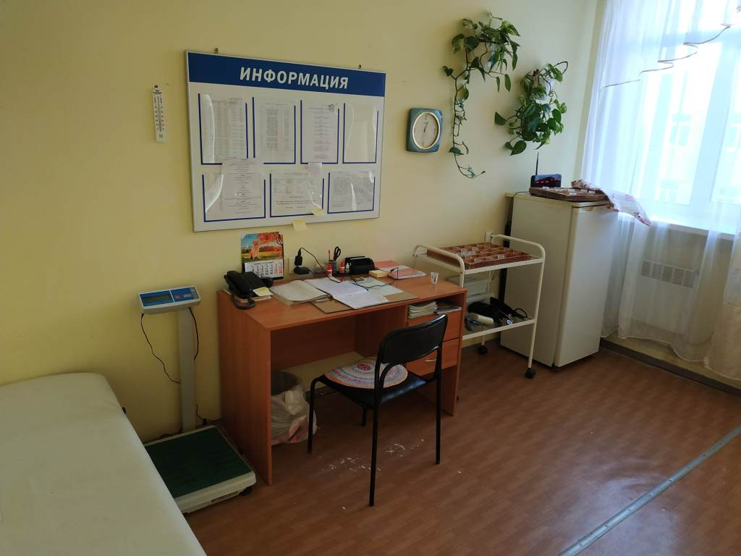
Фото 4.30

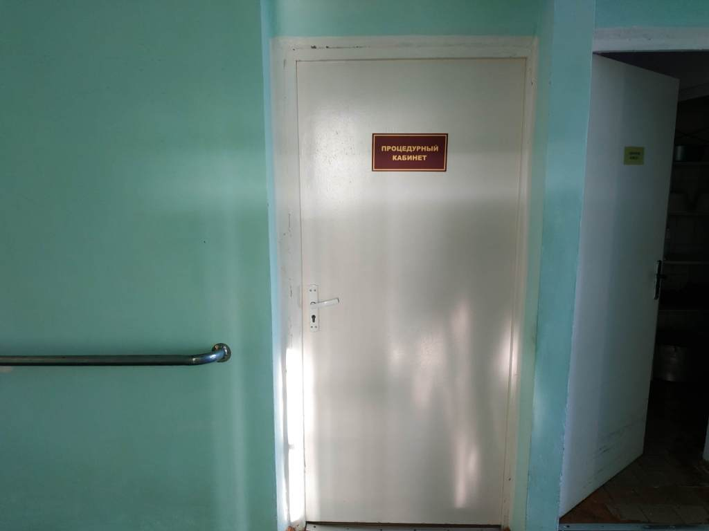
Фото 4.31

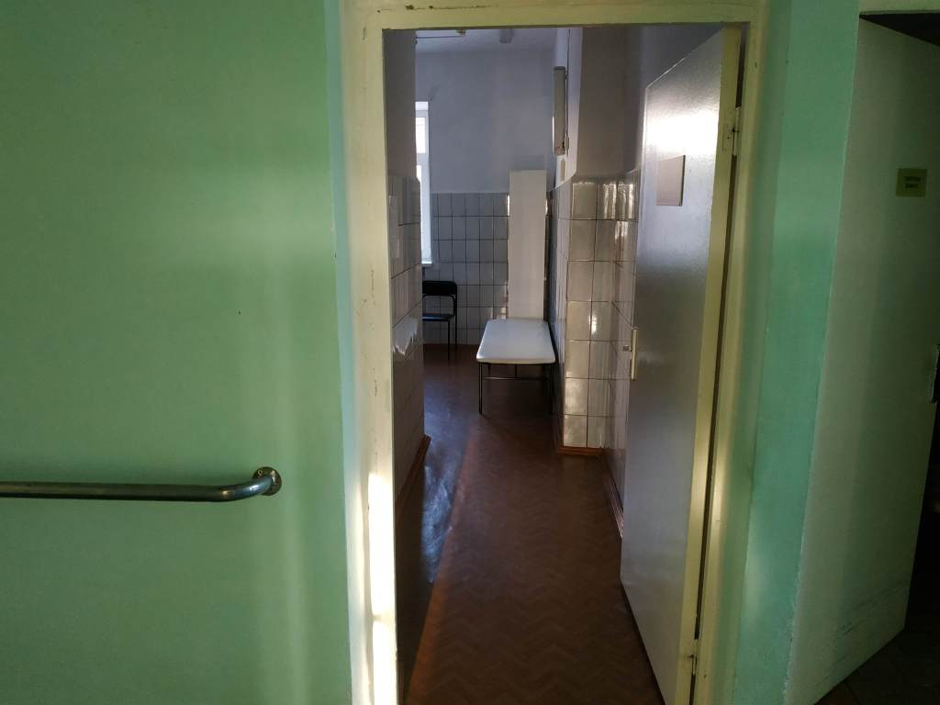
Фото 4.32

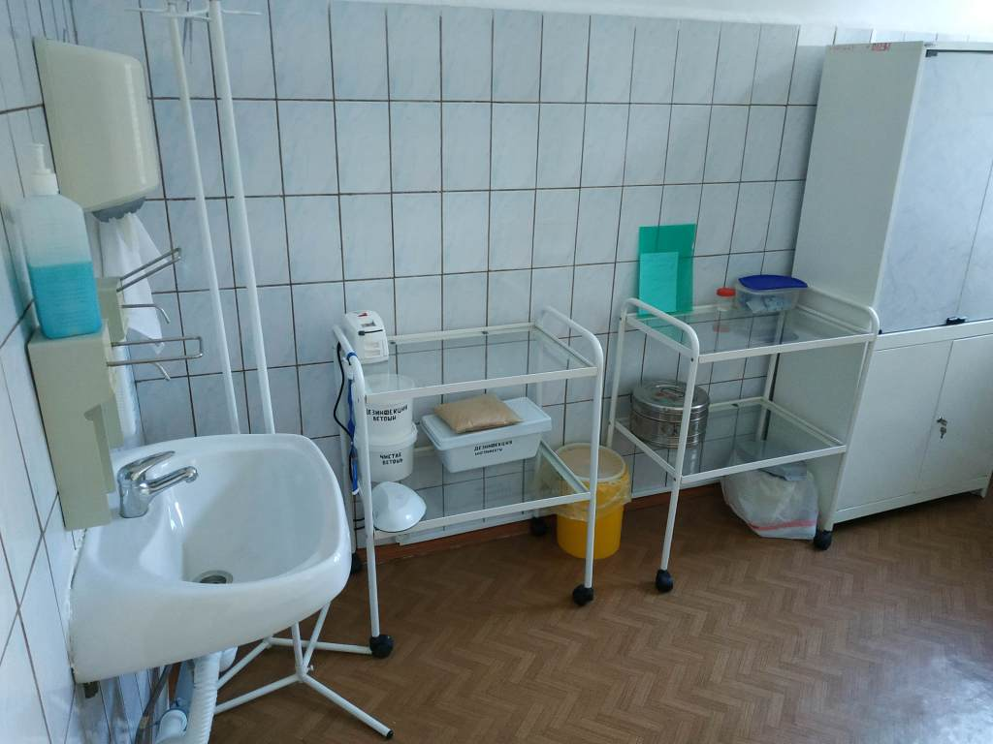
Фото 4.33

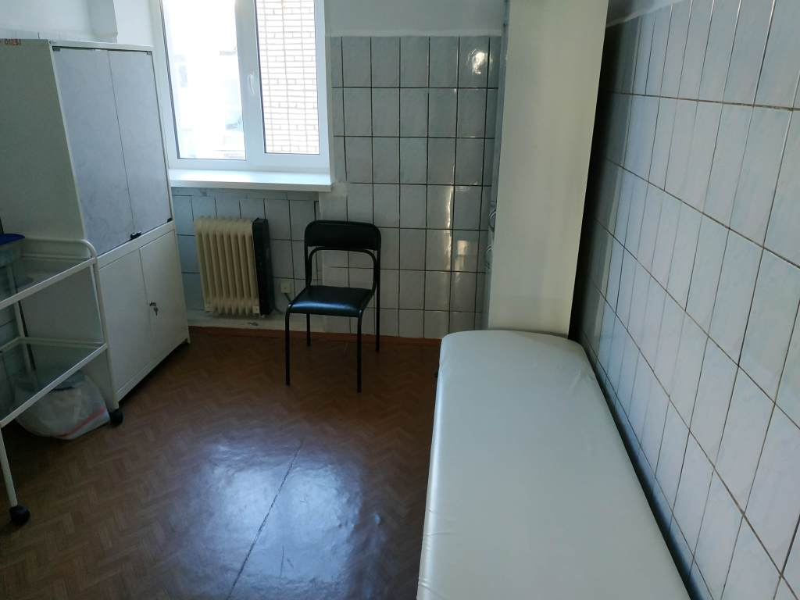
Фото 4.34

Приложение 4 (II)
к Акту обследования к паспорту доступности от «30» октября 2018 г.

I Результаты обследования:

4. Зоны целевого назначения здания (целевого посещения объекта)
Вариант II – места приложения труда

Административное здание с главным корпусом №2 с подвалом, 187750, Ленинградская область, Подпорожский район, пгт Вознесенье, ул. Онежской флотилии, д.38
Наименование функционально-планировочного элемента | Наличие элемента |  |  | Выявленные нарушения  и замечания |  | Работы по адаптации объектов
 | есть/ нет | № на  плане | № фото | Содержание | Значимо для инвалида (катего-рия) | Содержание | Виды работ
Место приложения труда | нет |  |  | - | - | - | -

II Заключение по зоне:

Наименование  структурно-функциональной зоны | Состояние доступности*  (к пункту 3.4 Акта обследования ОСИ) | Приложение |  | Рекомендации по адаптации  (вид работы)**  к пункту 4.1 Акта обследования ОСИ
 |  | № на плане | № фото
Место приложения труда | - | - | - | -

* указывается: ДП-В - доступно полностью всем; ДП-И (К, О, С, Г, У) – доступно полностью избирательно (указать категории инвалидов); ДЧ-В - доступно частично всем; ДЧ-И (К, О, С, Г, У) – доступно частично избирательно (указать категории инвалидов); ДУ - доступно условно, ВНД - недоступно
**указывается один из вариантов: не нуждается; ремонт (текущий, капитальный); индивидуальное решение с ТСР; технические решения невозможны – организация альтернативной формы обслуживания

Комментарий к заключению: не требуется
Приложение 4(III)
к Акту обследования к паспорту доступности от «30» октября 2018 г.

I Результаты обследования:

4. Зоны целевого назначения здания (целевого посещения объекта)
Вариант III – жилые помещения

Административное здание с главным корпусом №2 с подвалом, 187750, Ленинградская область, Подпорожский район, пгт Вознесенье, ул. Онежской флотилии, д.38
I Результаты обследования:

Наименование функционально-планировочного элемента | Наличие элемента |  |  | Выявленные нарушения  и замечания |  | Работы по адаптации объектов
 | есть/ нет | № на  плане | № фото | Содержание | Значимо для инвалида (катего-рия) | Содержание | Виды работ
Жилые помещения | есть |  | 4.35-4.57 | У прикроватных зон отсутствуют поручни, держатели для трости, костылей и других принадлежностей,  на раковинах в жилых помещениях комнаты для гостей установлены смесители с раздельным управлением подачей горячей и холодной воды, рядом с раковинами отсутствуют поручни. | К,О,С  К,О,С | Обустроить прикроватные зоны поручнями и держателями для трости, костылей и других принадлежностей.  Установить на раковинах в жилых помещениях комнаты для гостей смесители с совмещенным управлением подачей горячей и холодной воды (локтевые или сенсорные).  Обустроить рядом с раковинами опорные поручни. | Текущий ремонт
Санузел | нет |  |  | - | - | - | -

II Заключение по зоне:

Наименование  структурно-функциональной зоны | Состояние доступности*  (к пункту 3.4 Акта обследования ОСИ) | Приложение |  | Рекомендации  по адаптации  (вид работы)**  к пункту 4.1 Акта обследования ОСИ
 |  | № на плане | № фото
Жилые помещения | ДП-И (Г,У)  ДЧ-И (К,О,С) |  | 4.35-4.57 | Текущий ремонт
* указывается: ДП-В - доступно полностью всем; ДП-И (К, О, С, Г, У) – доступно полностью избирательно (указать категории инвалидов); ДЧ-В - доступно частично всем; ДЧ-И (К, О, С, Г, У) – доступно частично избирательно (указать категории инвалидов); ДУ - доступно условно, ВНД - недоступно
**указывается один из вариантов: не нуждается; ремонт (текущий, капитальный); индивидуальное решение с ТСР; технические решения невозможны – организация альтернативной формы обслуживания

Комментарий к заключению: Жилые помещения полностью доступны для Г,У, частично доступны для К,О,С.
Для адаптации зоны необходимо обустроить прикроватные зоны поручнями и держателями для трости, костылей и других принадлежностей. Установить на раковинах в жилых помещениях комнаты для гостей смесители с совмещенным управлением подачей горячей и холодной воды (локтевые или сенсорные). Обустроить рядом с раковинами опорные поручни.

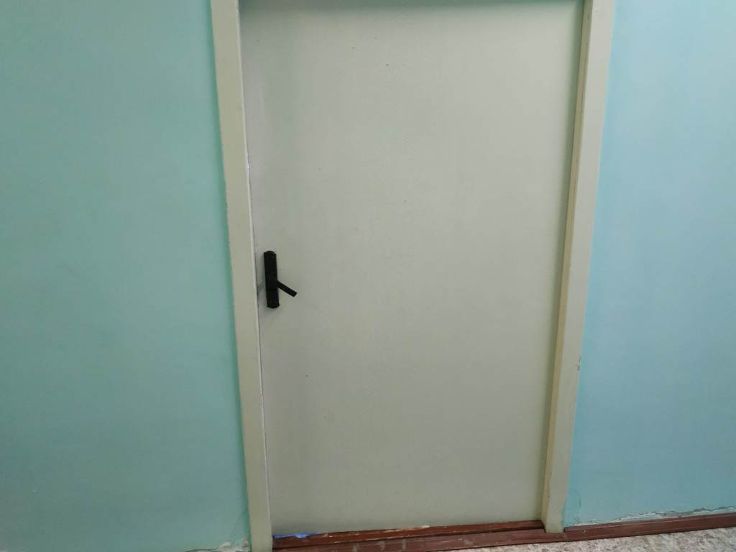
Фото 4.35

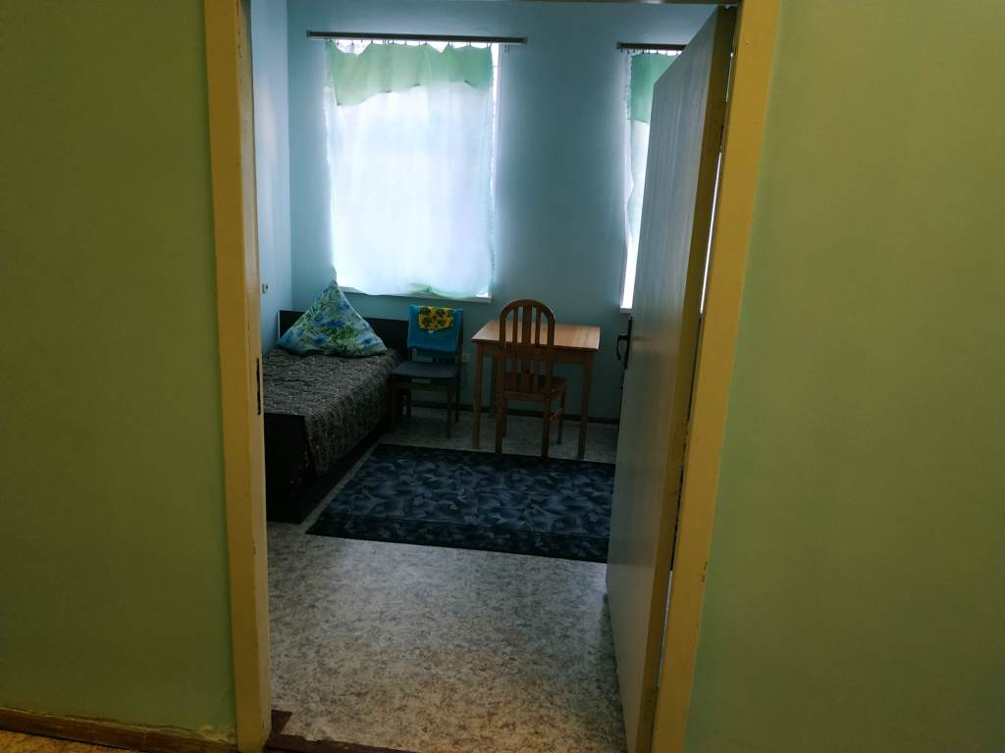
Фото 4.36

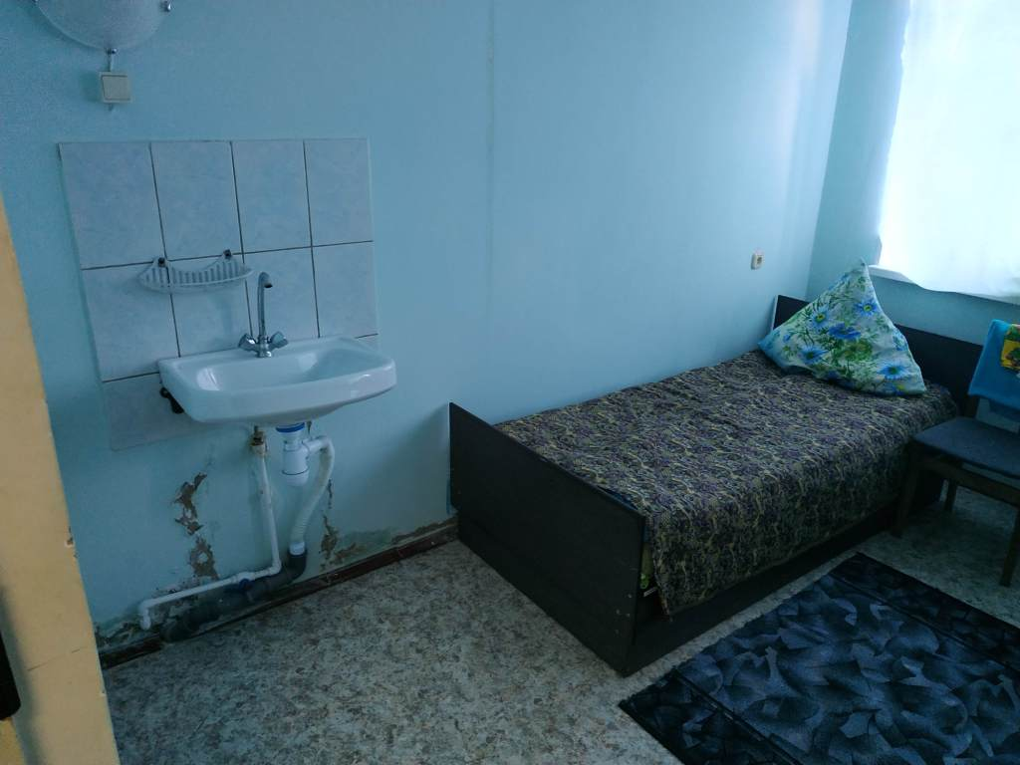
Фото 4.37

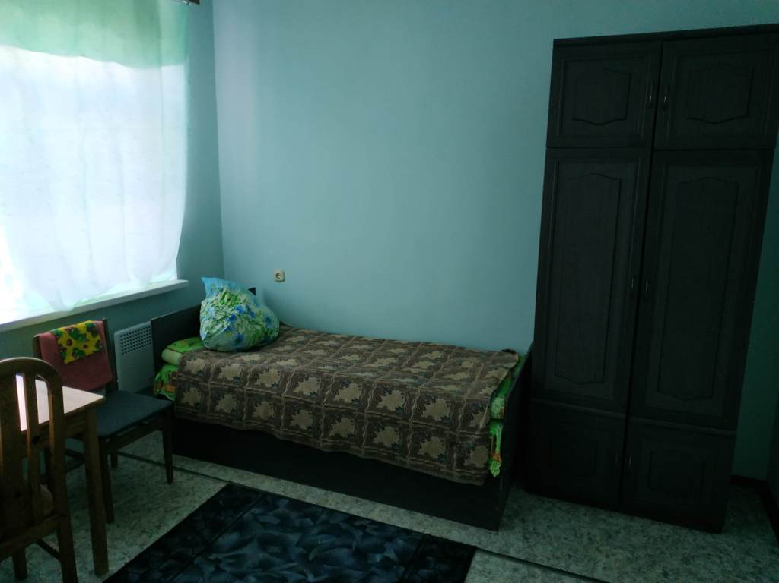
Фото 4.38

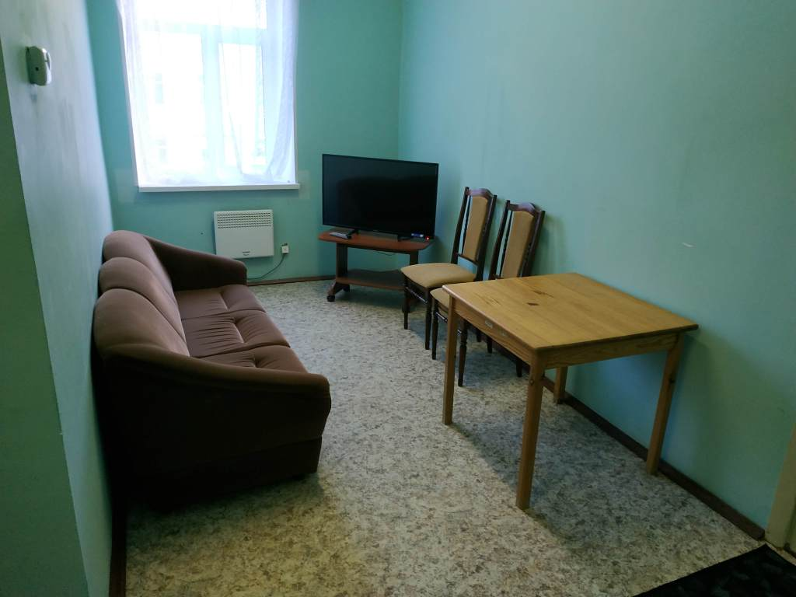
Фото 4.39

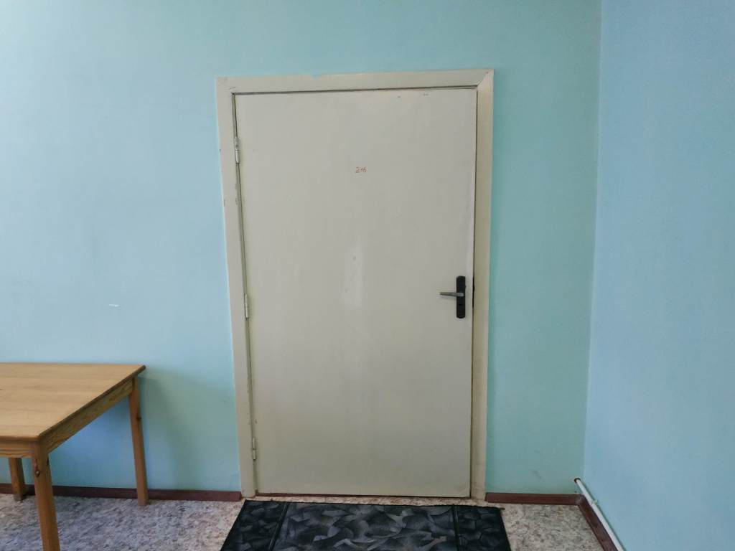
Фото 4.40

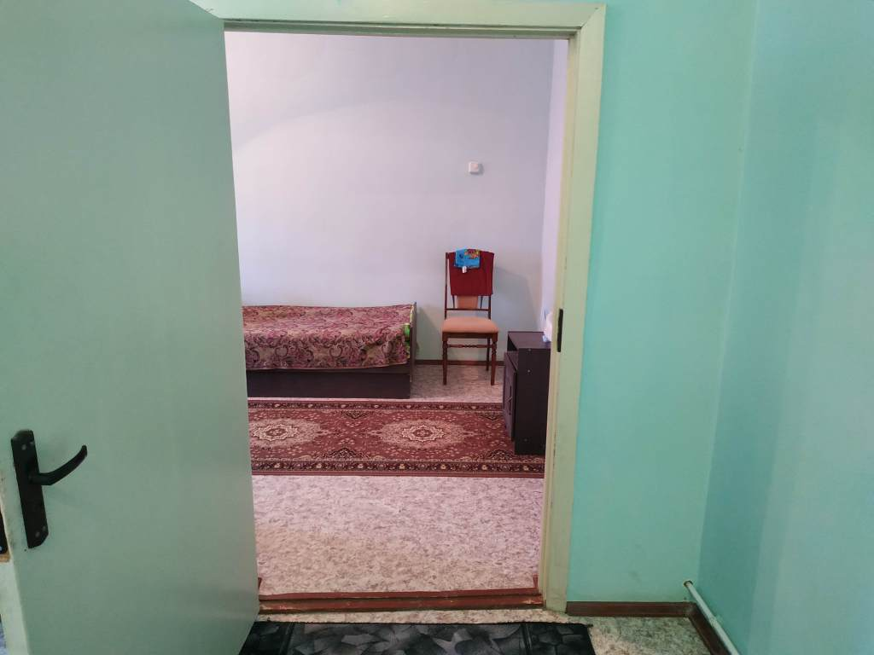
Фото 4.41

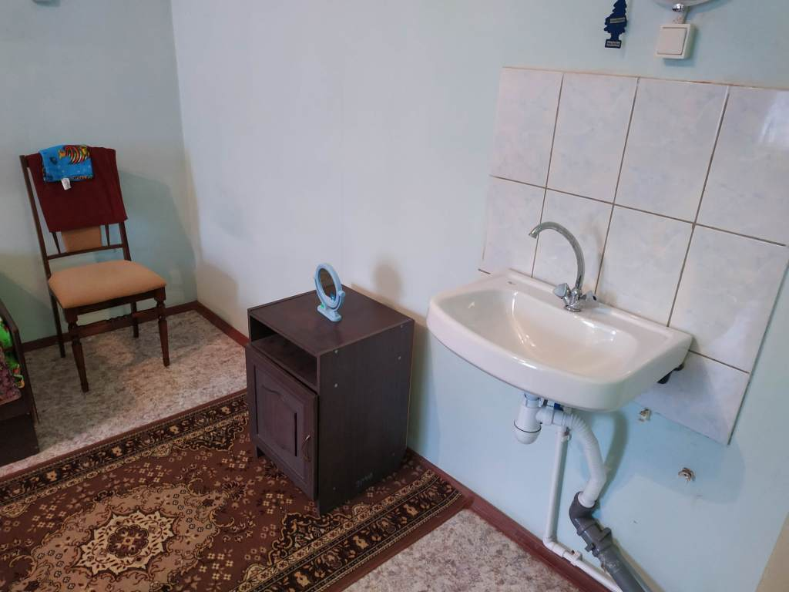
Фото 4.42

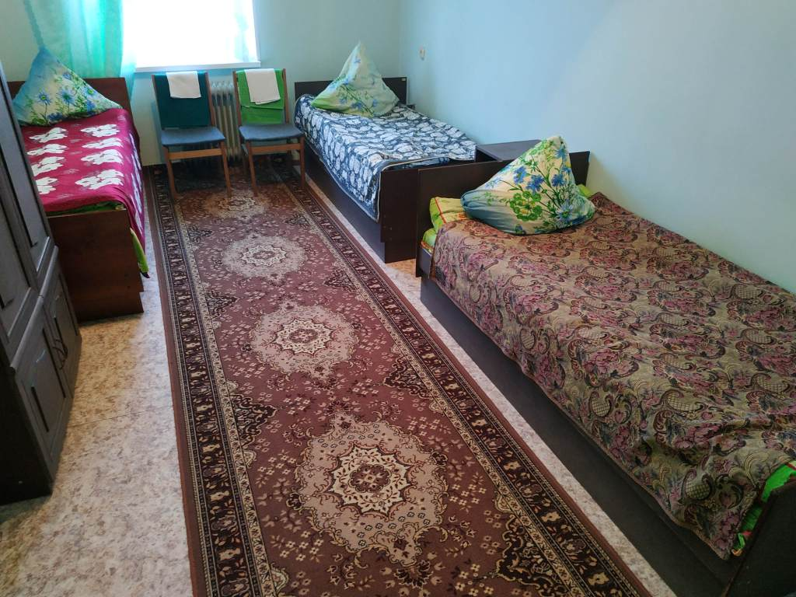
Фото 4.43

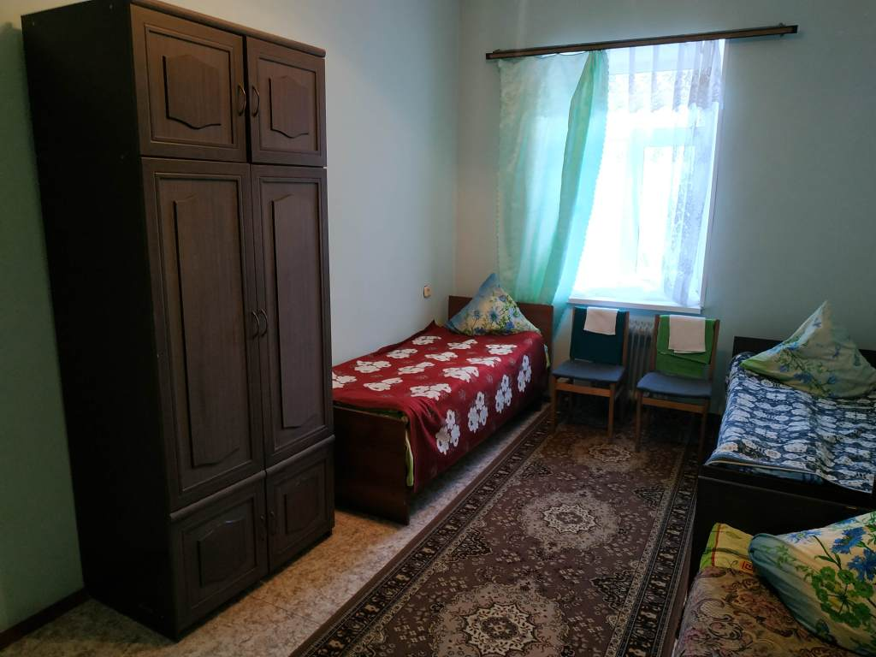
Фото 4.44

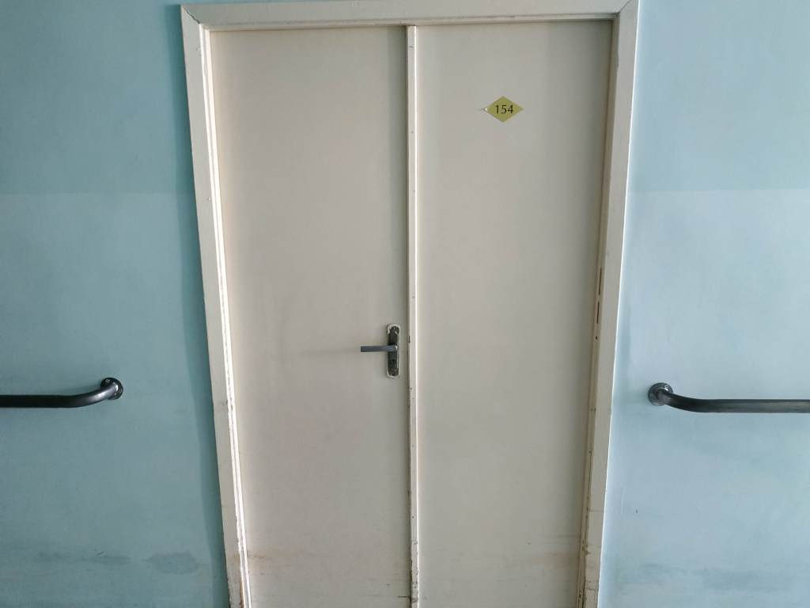
Фото 4.45

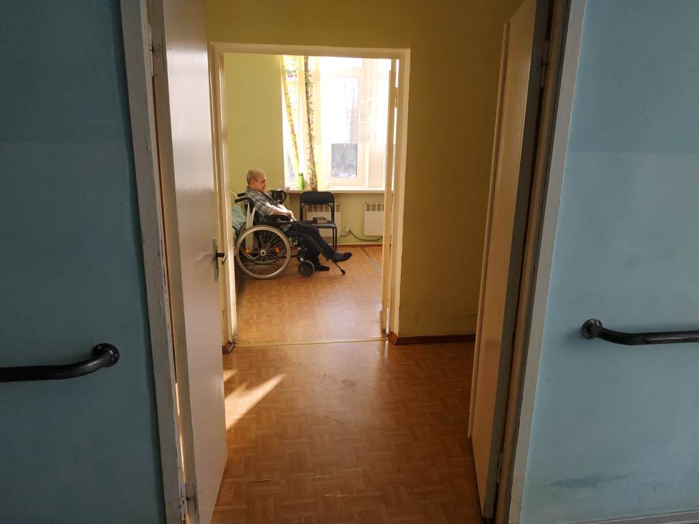
Фото 4.46

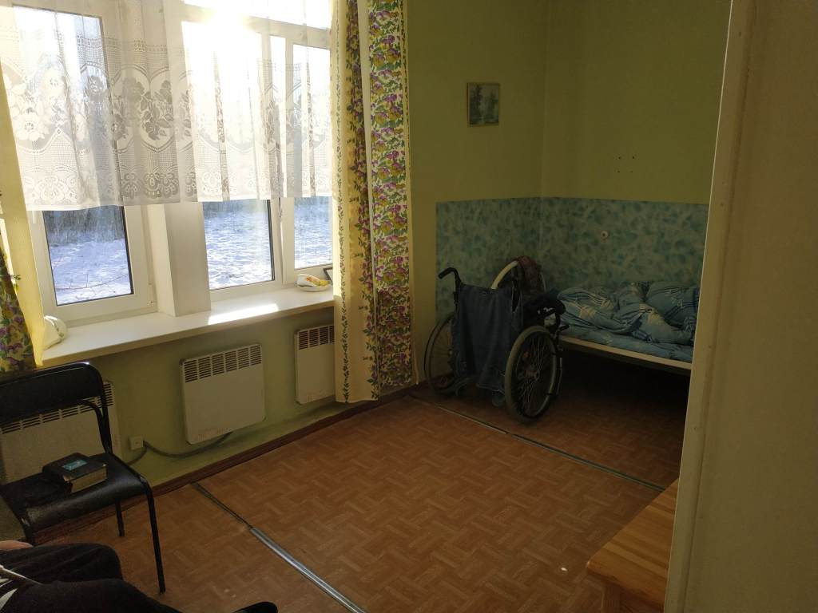
Фото 4.47

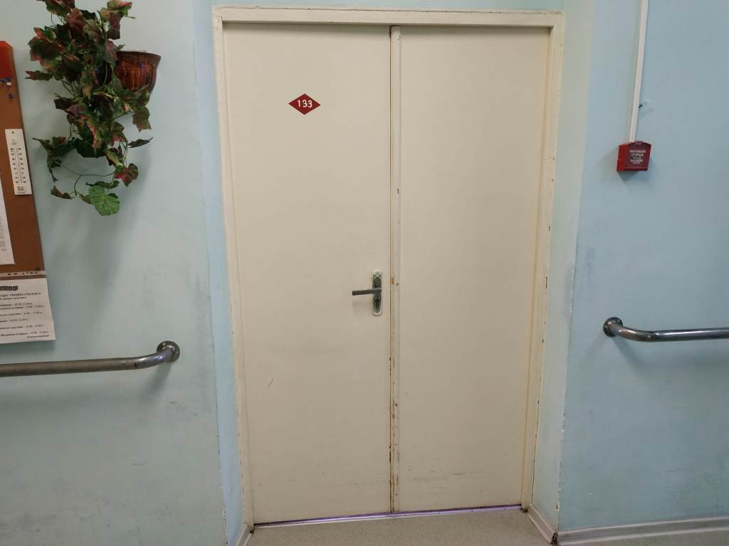
Фото 4.48

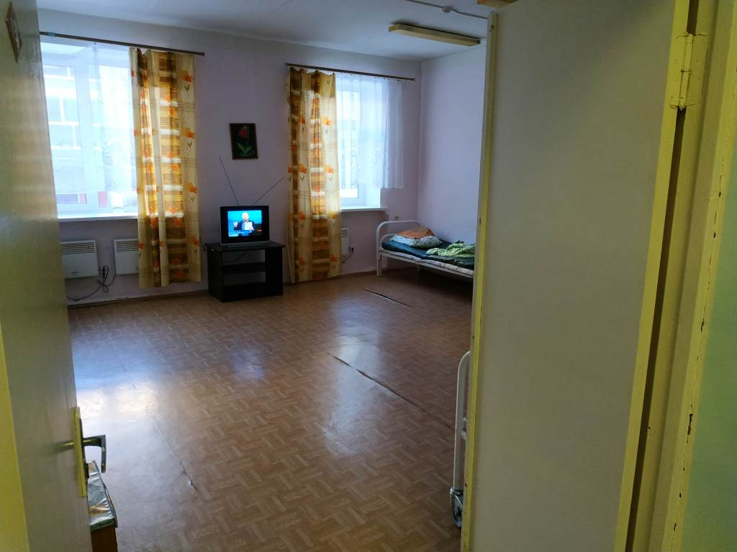
Фото 4.49

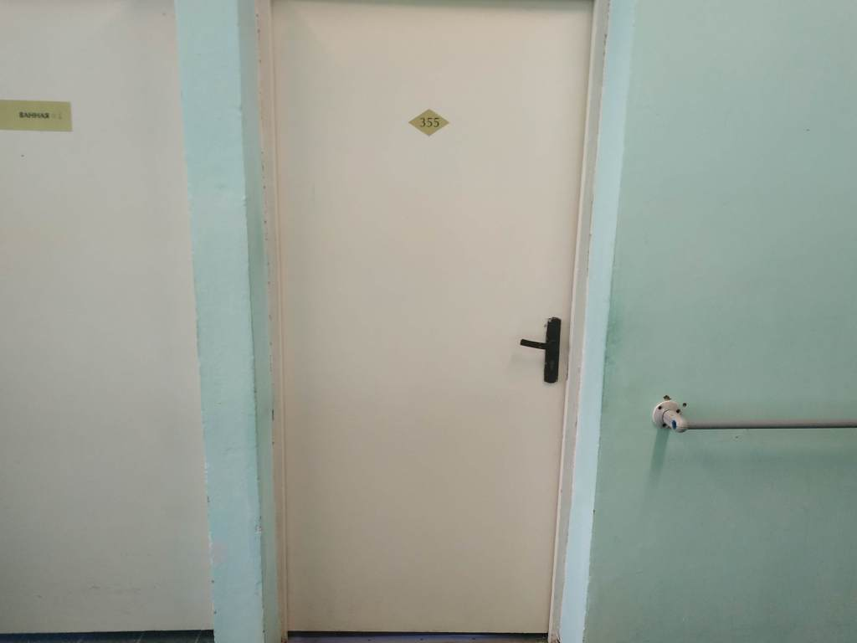
Фото 4.50

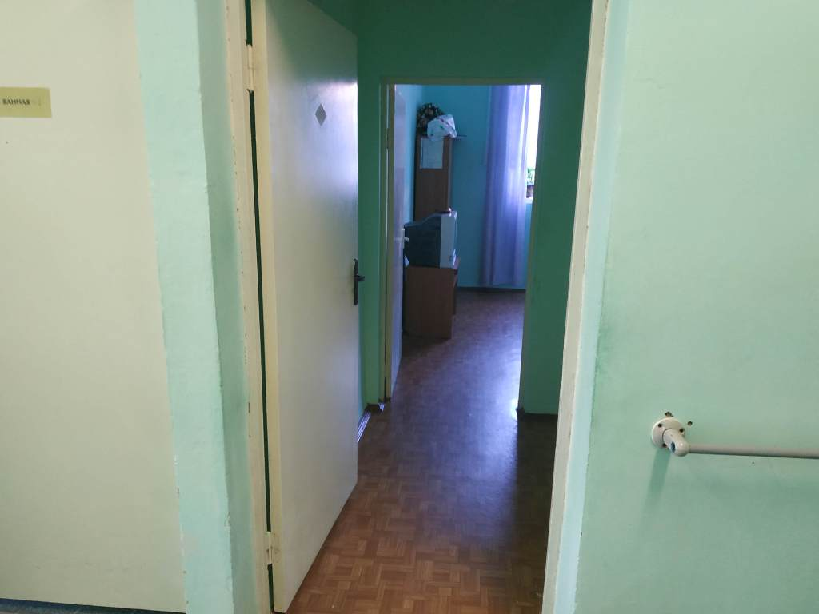
Фото 4.51

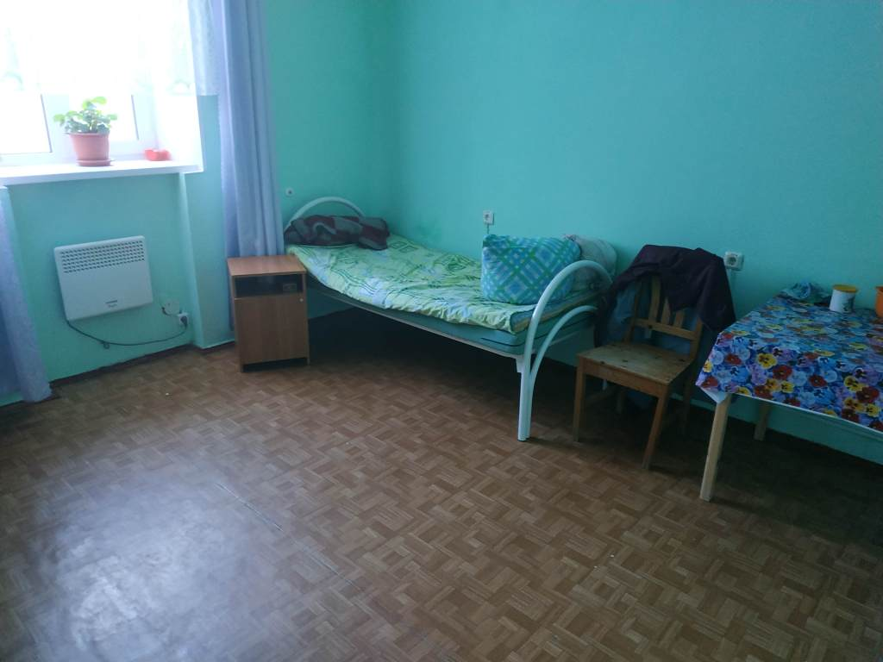
Фото 4.52

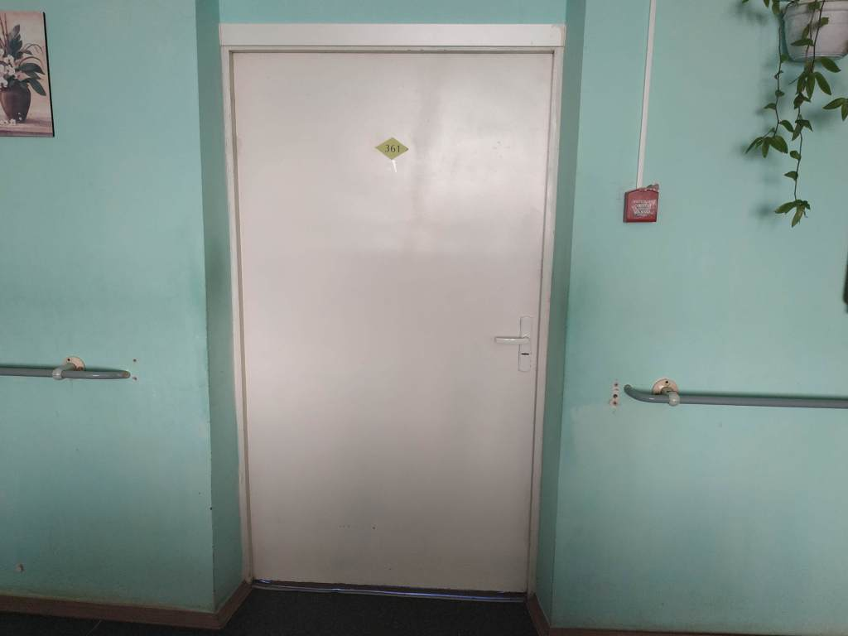
Фото 4.53

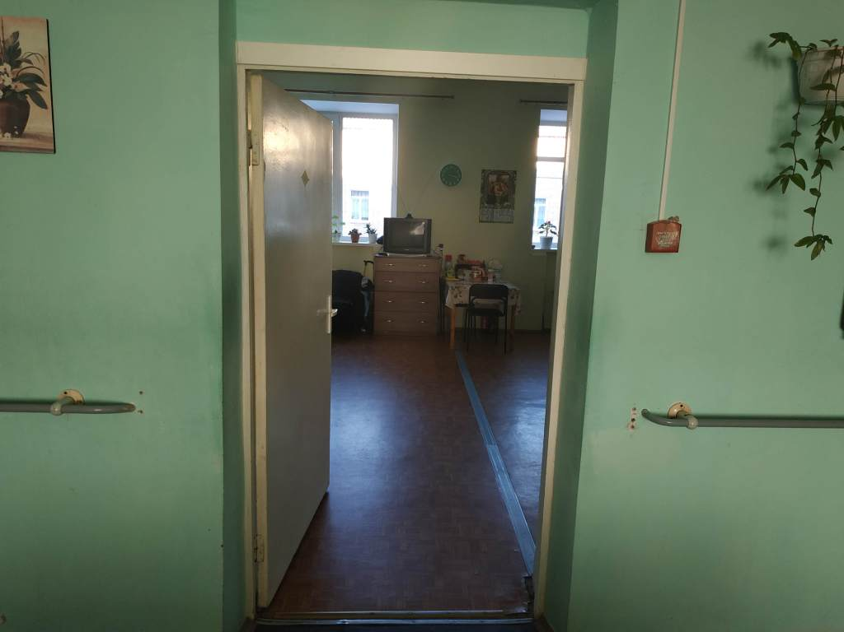
Фото 4.54

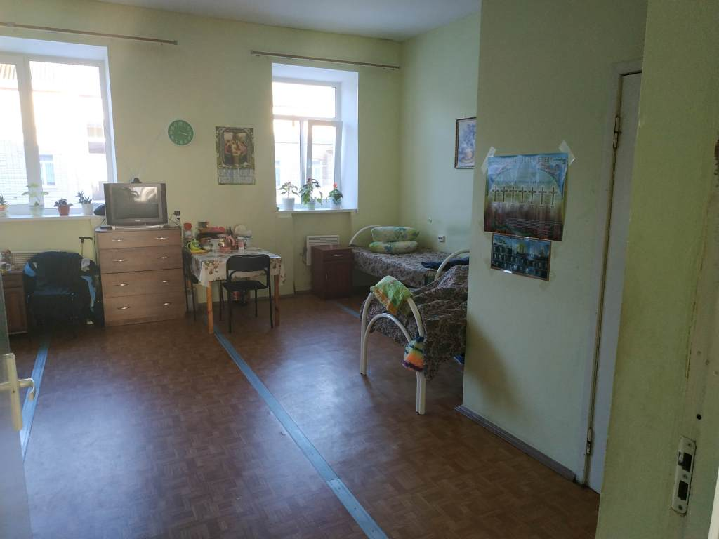
Фото 4.55

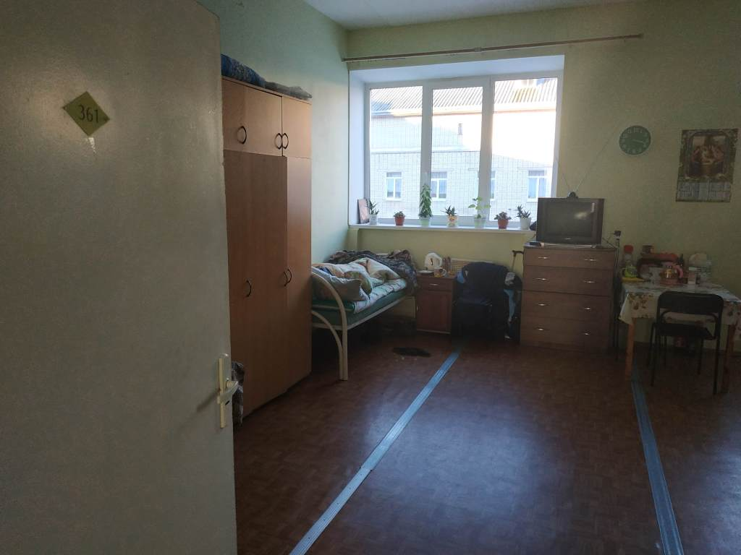
Фото 4.56

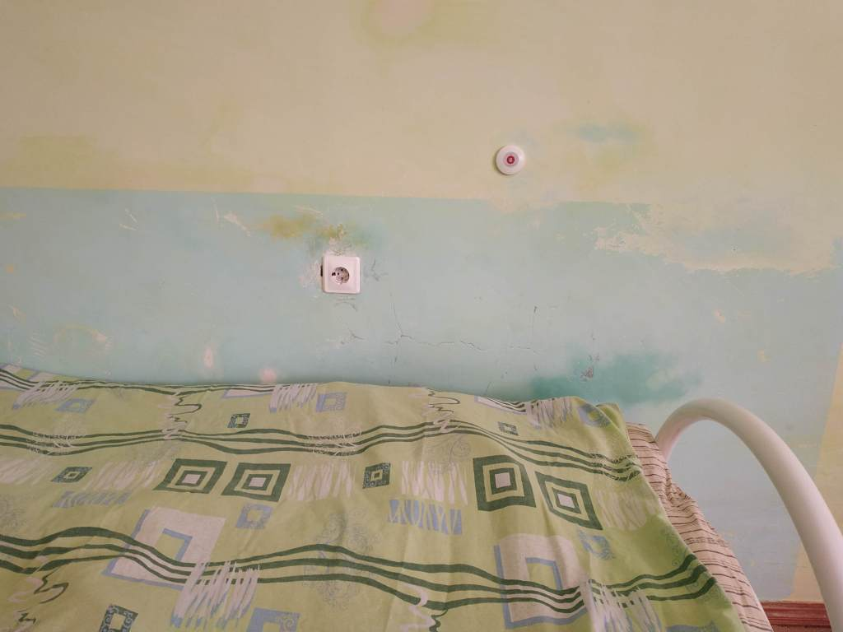
Фото 4.57

Приложение 5
к Акту обследования к паспорту доступности от «30» октября 2018 г.

I Результаты обследования:
5. Санитарно-гигиенических помещений

Административное здание с главным корпусом №2 с подвалом, 187750, Ленинградская область, Подпорожский район, пгт Вознесенье, ул. Онежской флотилии, д.38
Наименование объекта, адрес

№ п/п | Наименование функционально-планировочного элемента | Наличие элемента |  |  | Выявленные нарушения  и замечания |  | Работы по адаптации объектов
 |  | есть/ нет | № на  плане | № фото | Содержание | Значимо для инвалида (катего-рия) | Содержание | Виды работ
5.1 | Туалетные комнаты | есть |  | 5.1-5.11 | Выключатели света в туалетные комнаты расположены на высоте более 0,8 м (1,5-1,55 м),  ручки дверей в туалетные комнаты не контрастны на фоне дверных полотен,  перед входом в туалетную комнату комнаты для гостей расположен порог высотой более 0,014 м (0,1 м),  ширина дверных проемов в туалетные комнаты и туалетные кабины в свету менее 0,9 м (0,6-0,8 м),  рядом с унитазами в части туалетных комнат и кабин отсутствует место для размещения кресла-коляски,  туалетные комнаты не оборудованы крючками для одежды, костылей и других принадлежностей,  поручни рядом с унитазами не являются эргономичными для инвалидов,  в туалетных комнатах отсутствуют поручни возле раковин,  в туалетных комнатах отсутствуют кнопки вызова помощника со шнурком,  над входами туалетные комнаты не установлены световые мигающие оповещатели, срабатывающие при нажатии кнопки вызова помощника,  на раковинах в туалетных комнатах установлены смесители с раздельным управлением подачей горячей и холодной воды,  зеркала и сушилки для рук в туалетных комнатах расположены на высоте более 0,9 м. | К  С  К  К  К  С,О  К,О  К,О,С  К,О,С  К,О,С  О  К | Обустроить выключатели света в доступные для К туалетные комнаты на высоте от 0,4 до 0,8 м.  Обозначить ручки дверей в туалетные комнаты яркой контрастной маркировкой.  Обустроить перед входом в туалетную комнату комнаты для гостей пороговый пандус.  Предусмотреть в плане капитального ремонта увеличение ширины дверных проемов доступных для К туалетных комнат до не менее 0,9 м в свету. До этого времени организовать оказание ситуативной помощи К со стороны сотрудников учреждения в преодолении дверных проемов, в т.ч. с использованием зауженных кресел-колясок.  Обустроить рядом с унитазами в туалетных комнатах, доступных для К, место для размещения кресла-коляски шириной не менее 0,8 м, устранив посторонние предметы и сантехническое оборудование.  Оборудовать туалетные комнаты крючками для одежды, костылей и других принадлежностей.  Обустроить рядом с унитазами доступных для инвалидов туалетных комнат поручни с двух сторон (откидной – со стороны наиболее удобного подъезда и размещения кресла-коляски).  Обустроить в туалетных комнатах поручни по периметру раковин на высоте краев раковин или чуть выше.  Обустроить в туалетных комнатах кнопки вызова помощника со шнурком и обозначить их специальными пиктограммами.  Обустроить над входами туалетные комнаты световые мигающие оповещатели, срабатывающие при нажатии кнопки вызова помощника.  Обустроить на раковинах в туалетных комнатах смесители с совмещенным управлением подачей горячей и холодной воды (локтевые или сенсорные).  Обустроить зеркала и сушилки для рук в туалетных комнатах на высоте не более 0,9 м по нижнему краю. | Текущий и капитальный ремонт, индивидуальное решение с ТСР
5.2 | Душевая/ ванная комната | есть |  | 5.12-5.15 | Выключатели света в ванную комнату и душевую расположены на высоте более 0,8 м (1,55 м),  в ванной комнате и душевой отсутствуют крючки для трости, костылей и других принадлежностей. | К  С,О | Обустроить выключатели света в ванную комнату и душевую на высоте от 0,4 до 0,8 м.  Обустроить в ванной комнате и душевой крючки для трости, костылей и других принадлежностей. | Текущий ремонт
5.3 | Бытовая комната (гардеробная) | нет |  |  | - | - | - | -
 | ОБЩИЕ требования к зоне | Не менее одной универсальной кабины, доступной для всех категорий граждан:  - в общественных уборных,  - в общественных зданиях,  - производственных зданиях,  - в любых общественных зданиях (при численности посетителей 50 человек и более или при продолжительности нахождения посетителя в здании 60 мин и более)  Установка поручней, штанг, поворотных или откидных сидений:  - в универсальной кабине,  - в других санитарно-гигиенических помещениях для всех категорий граждан, в том числе инвалидов

II Заключение по зоне:

Наименование  структурно-функциональной зоны | Состояние доступности*  (к пункту 3.4 Акта обследования ОСИ) | Приложение |  | Рекомендации  по адаптации  (вид работы)**  к пункту 4.1 Акта обследования ОСИ
 |  | № на плане | № фото
Санитарно-гигиенические помещения | ДП-И (Г,У)  ДУ (К,О,С) |  | 5.1-5.15 | Текущий и капитальный ремонт, индивидуальное решение с ТСР

* указывается: ДП-В - доступно полностью всем; ДП-И (К, О, С, Г, У) – доступно полностью избирательно (указать категории инвалидов); ДЧ-В - доступно частично всем; ДЧ-И (К, О, С, Г, У) – доступно частично избирательно (указать категории инвалидов); ДУ - доступно условно, ВНД - недоступно
**указывается один из вариантов: не нуждается; ремонт (текущий, капитальный); индивидуальное решение с ТСР; технические решения невозможны – организация альтернативной формы обслуживания

Комментарий к заключению: Санитарно-гигиенические помещения доступны полностью для Г,У, условно доступны для К,О,С.
Для адаптации зоны необходимо обустроить выключатели света в доступные для инвалидов, передвигающихся на кресле-коляске, туалетные комнаты на высоте от 0,4 до 0,8 м. Обозначить ручки дверей в туалетные комнаты яркой контрастной маркировкой. Обустроить перед входом в туалетную комнату комнаты для гостей пороговый пандус. Предусмотреть в плане капитального ремонта увеличение ширины дверных проемов доступных для инвалидов, передвигающихся на кресле-коляске, туалетных комнат до не менее 0,9 м в свету. До этого времени организовать оказание ситуативной помощи инвалидам, передвигающимся на кресле-коляске, со стороны сотрудников учреждения в преодолении дверных проемов, в т.ч. с использованием зауженных кресел-колясок. Обустроить рядом с унитазами в туалетных комнатах, доступных для инвалидов, передвигающихся на кресле-коляске, место для размещения кресла-коляски шириной не менее 0,8 м, устранив посторонние предметы и сантехническое оборудование. Оборудовать туалетные комнаты крючками для одежды, костылей и других принадлежностей. Обустроить рядом с унитазами доступных для инвалидов туалетных комнат поручни с двух сторон (откидной – со стороны наиболее удобного подъезда и размещения кресла-коляски). Обустроить в туалетных комнатах поручни по периметру раковин на высоте краев раковин или чуть выше. Обустроить в туалетных комнатах кнопки вызова помощника со шнурком и обозначить их специальными пиктограммами. Обустроить над входами туалетные комнаты световые мигающие оповещатели, срабатывающие при нажатии кнопки вызова помощника. Обустроить на раковинах в туалетных комнатах смесители с совмещенным управлением подачей горячей и холодной воды (локтевые или сенсорные). Обустроить зеркала и сушилки для рук в туалетных комнатах на высоте не более 0,9 м по нижнему краю. Обустроить выключатели света в ванную комнату и душевую на высоте от 0,4 до 0,8 м. Обустроить в ванной комнате и душевой крючки для трости, костылей и других принадлежностей.

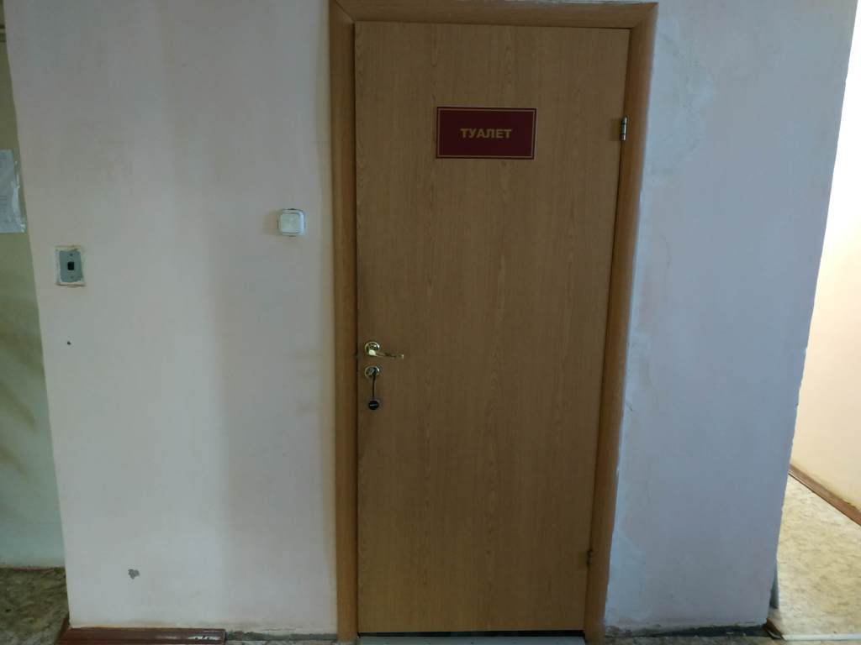
Фото 5.1

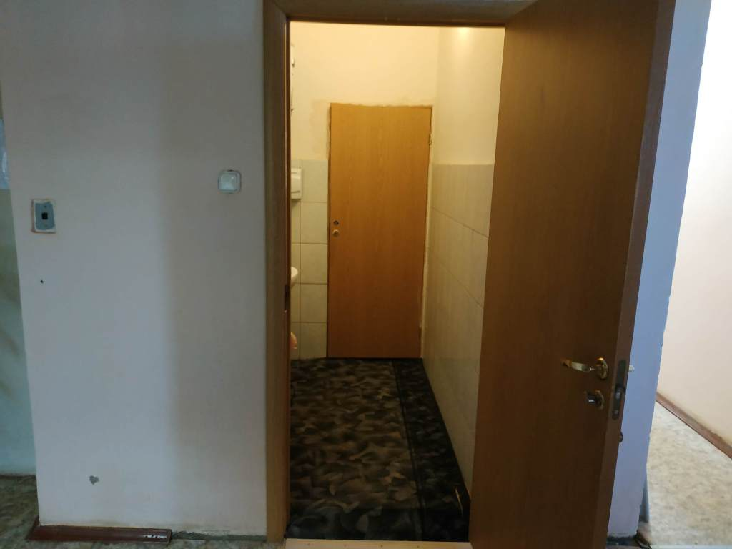
Фото 5.2

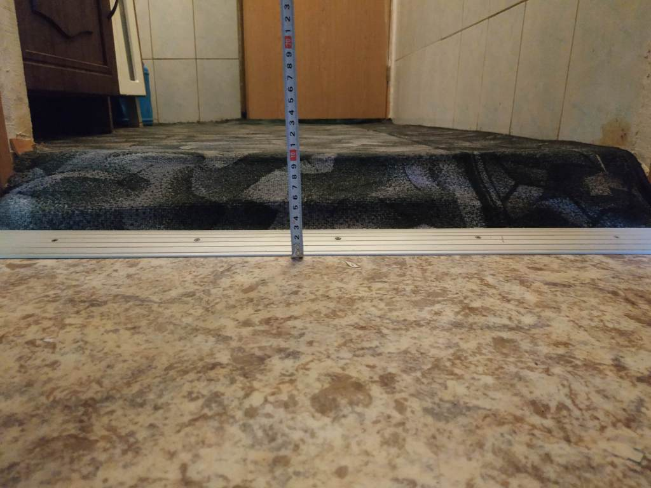
Фото 5.3

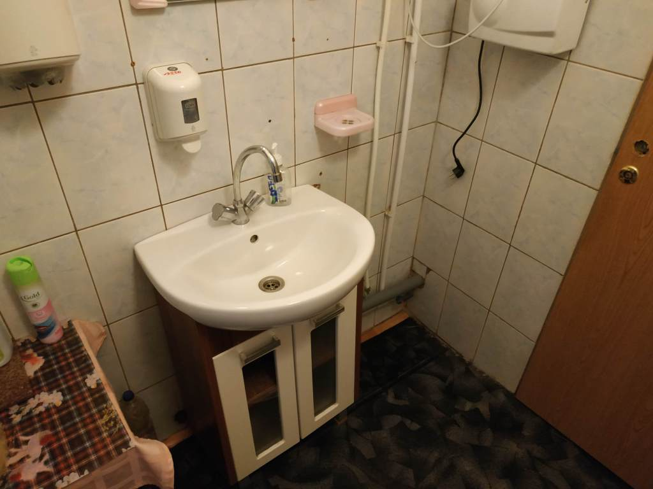
Фото 5.4

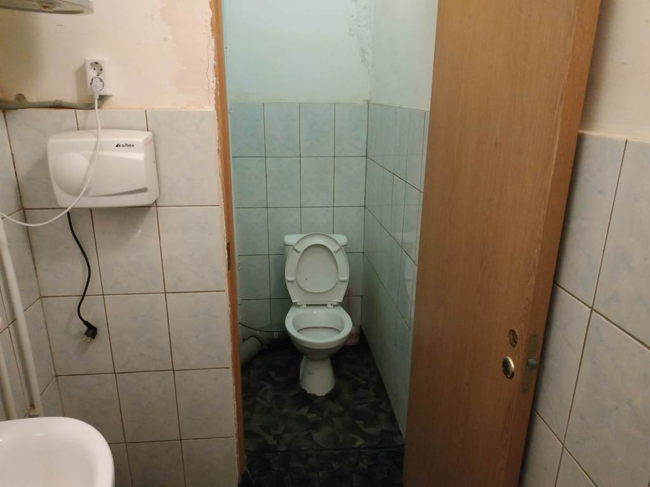
Фото 5.5

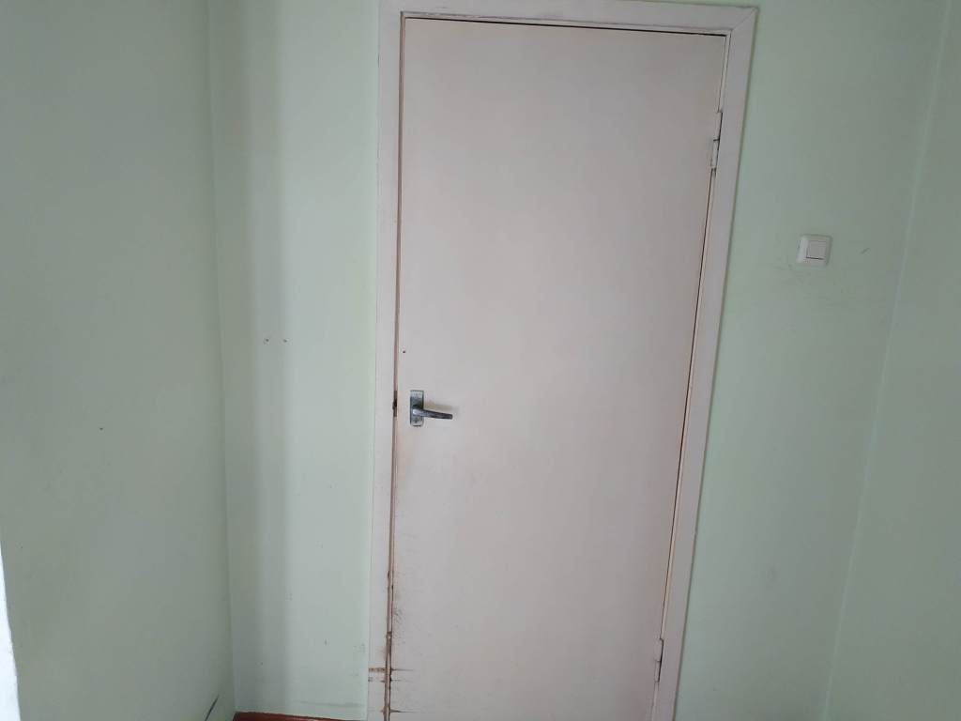
Фото 5.6

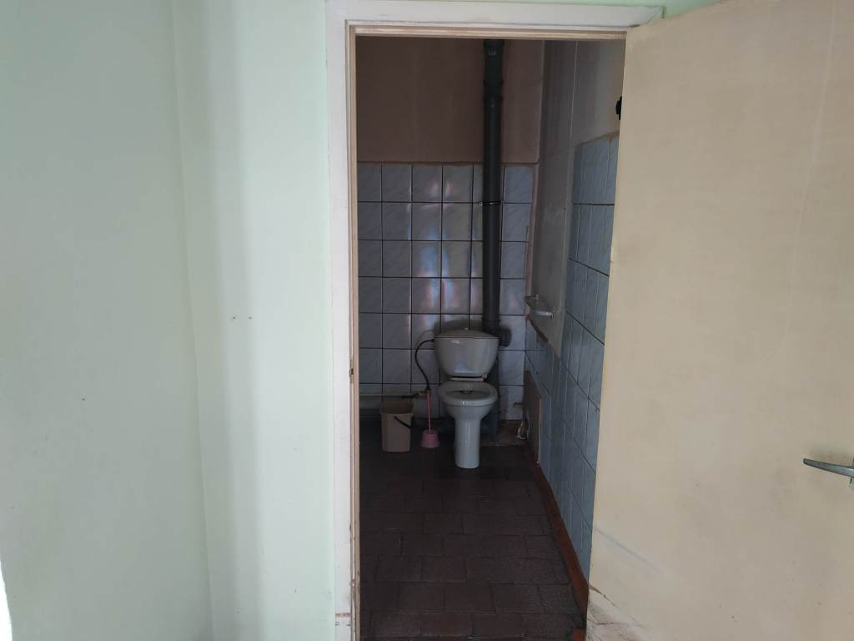
Фото 5.7

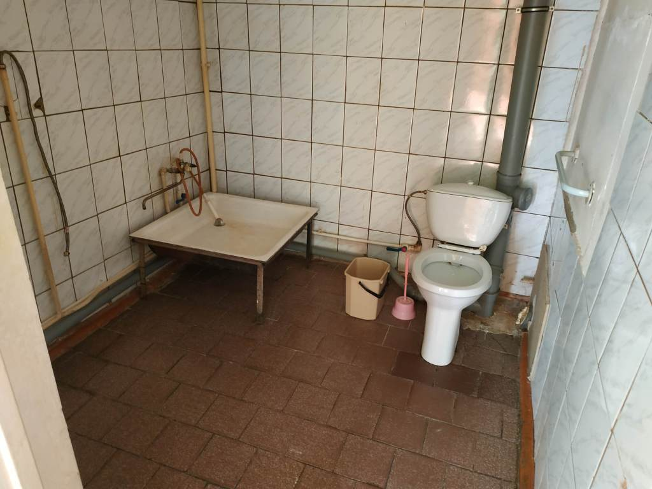
Фото 5.8

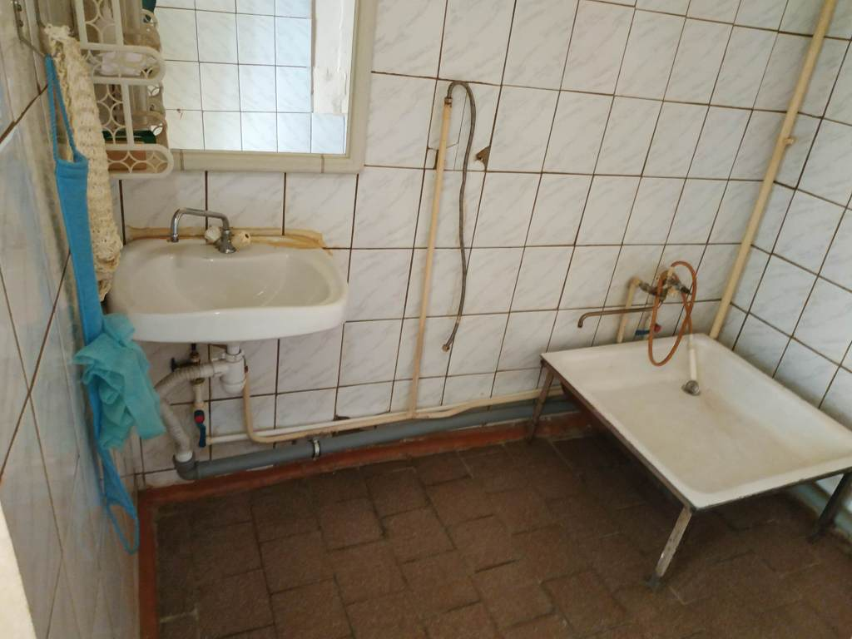
Фото 5.9

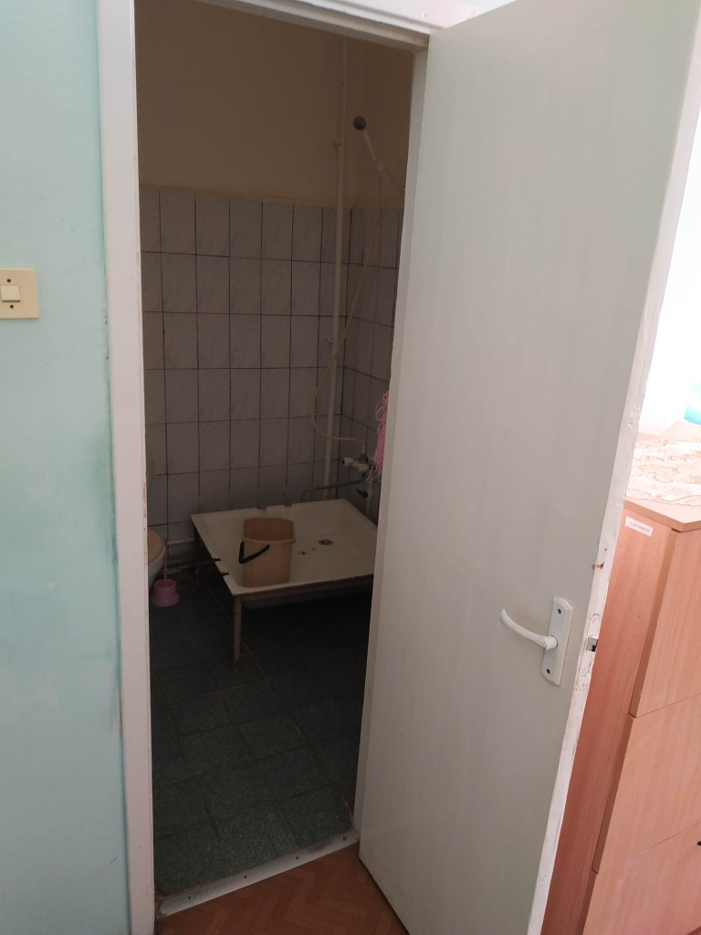
Фото 5.10

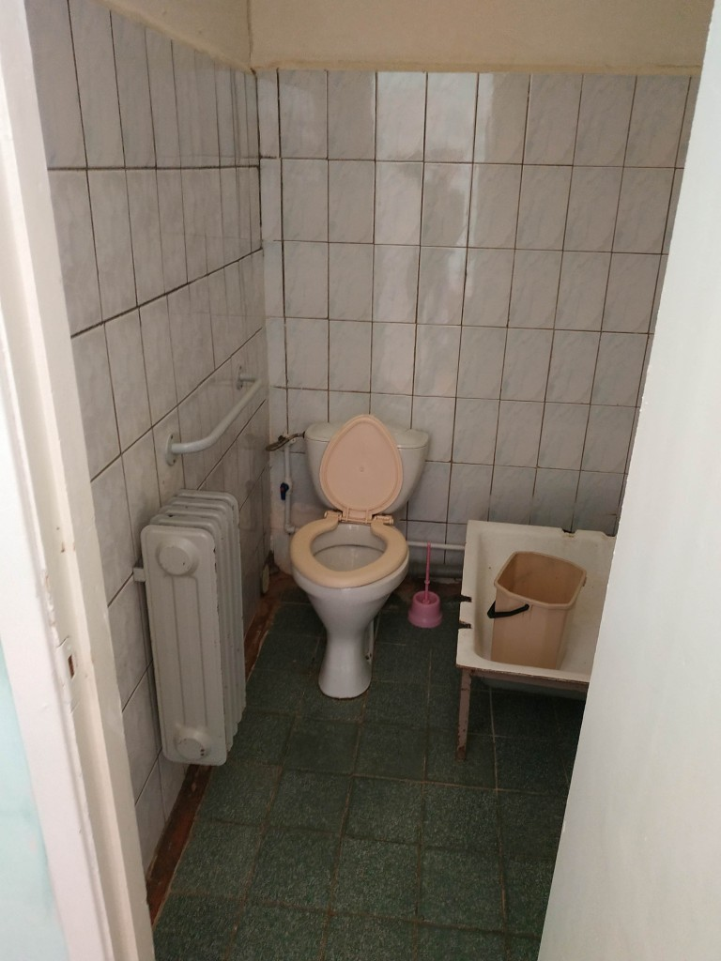
Фото 5.11

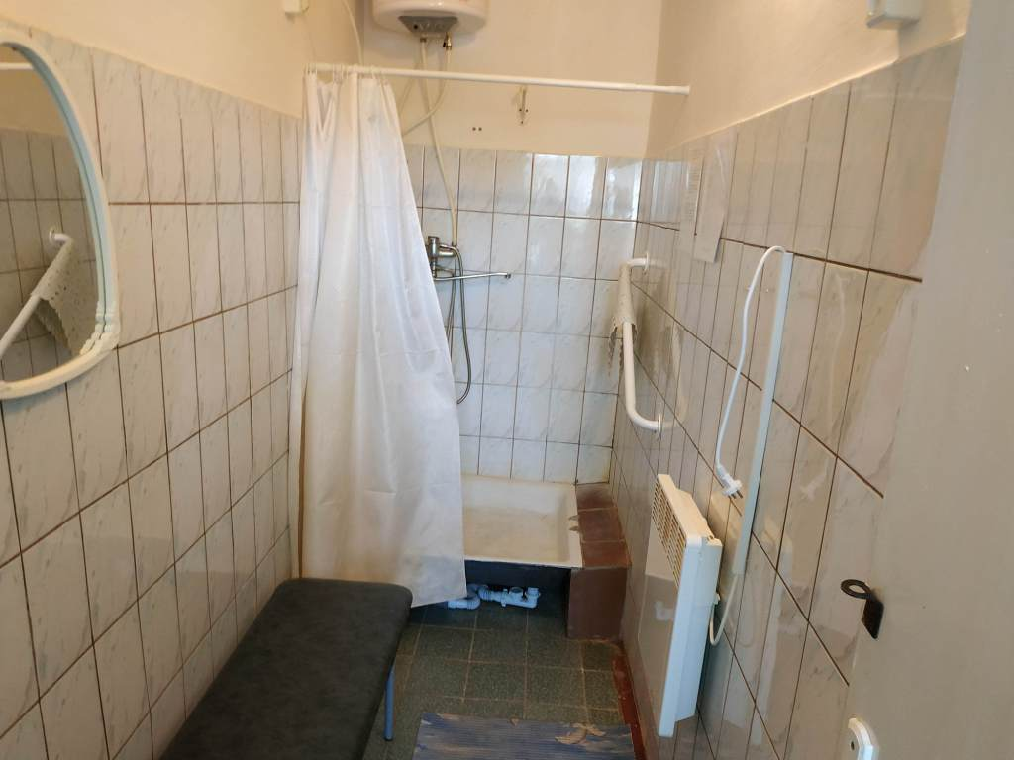
Фото 5.12

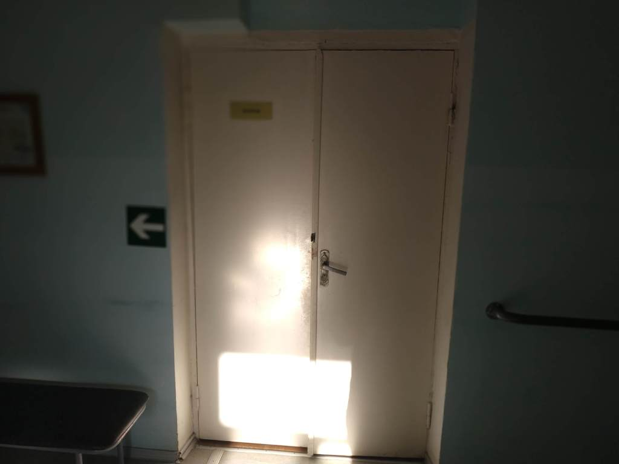
Фото 5.13

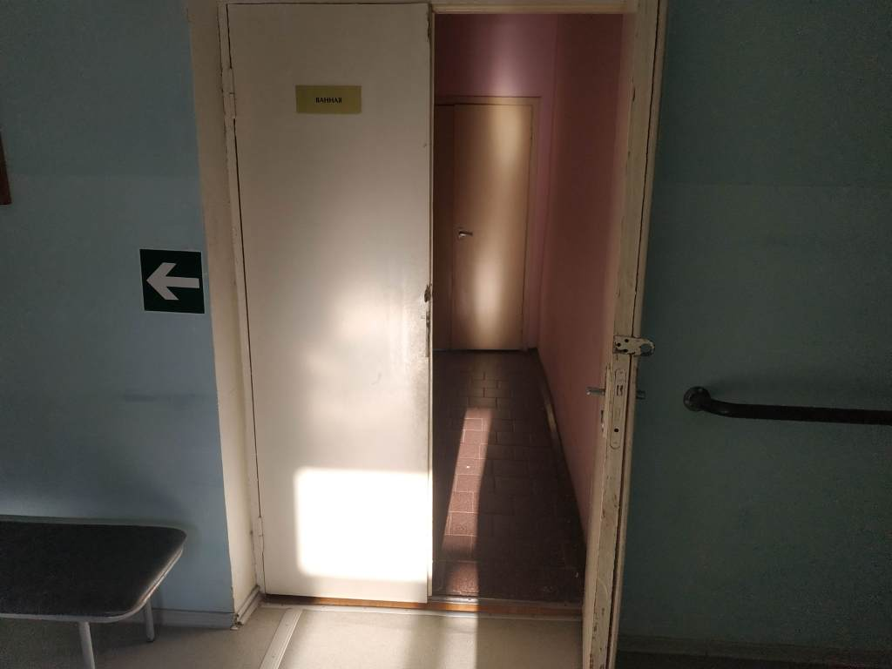
Фото 5.14

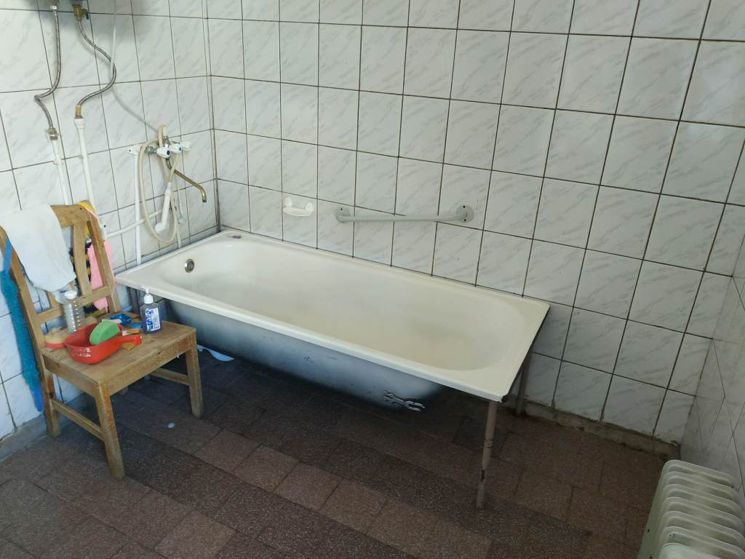
Фото 5.15

Приложение 6
к Акту обследования к паспорту доступности от «30» октября 2018 г.

I Результаты обследования:
6. Системы информации на объекте

Административное здание с главным корпусом №2 с подвалом, 187750, Ленинградская область, Подпорожский район, пгт Вознесенье, ул. Онежской флотилии, д.38
Наименование объекта, адрес

№ п/п | Наименование функционально-планировочного элемента | Наличие элемента |  |  | Выявленные нарушения  и замечания |  | Работы по адаптации объектов
 |  | есть/ нет | № на  плане | № фото | Содержание | Значимо для инвалида (катего-рия) | Содержание | Виды работ
6.1 | Визуальные средства | есть |  | 6.1-6.4 | Отсутствуют визуальные средства информации на путях движения внутри здания и перед зонами оказания услуг, доступные для С,  информация в зонах оказания услуг недоступна для С. | С  С | Разместить  рельефные пиктограммы на путях движения/эвакуации, возле входов в туалетные комнаты, ванную комнату и душевую (на стене со стороны дверной ручки, на высоте 1,35 м по  нижнему краю пиктограммы).  Разместить рядом с входами в кабинеты и залы, доступные для инвалидов, таблички с названиями помещений, дублированные шрифтом Брайля.  Информационные плоскопечатные материалы (на стендах и др.) по возможности исполнять в крупном шрифте (от 16 кеглей, шрифт без засечек). | Текущий ремонт
6.2 | Акустические средства | есть |  |  | Замечания отсутствуют. | - | - | -
6.3 | Тактильные средства | нет |  |  | Отсутствуют тактильные средства информации на путях движения внутри здания и зонах оказания услуг,  отсутствуют схемы расположения зон оказания услуг и санитарно-гигиенических помещений, доступные для С,  информация об учреждении и графике его работы, размещенная перед входом в здание, не дублируется шрифтом Брайля. | С  С  С | См. п. 6.1.  Рекомендуется обустроить тактильные мнемосхемы по правой стороне на расстоянии 2-4 м от входа в здание, а также радом с входами на 2 и 3 этажи. Организовать оказание ситуативной помощи С со стороны сотрудника учреждения на путях движения внутри здания.  Обустроить рядом с входом в здание табличку с информацией об учреждении и графике его работы, дублированной шрифтом Брайля. | -
 | ОБЩИЕ требования к зоне | Система средств информации зон и помещений должна предусматривать возможность получения информации о размещении и назначении функциональных элементов, расположении путей эвакуации, предупреждать об опасности в экстремальных ситуациях и т.п. Системы средств информации должны быть комплексными для всех категорий инвалидов (визуальными, звуковыми и тактильными). Знаки и символы должны быть идентичными в пределах здания. Система оповещения о пожаре - световая, синхронно со звуковой сигнализацией.

II Заключение по зоне:

Наименование  структурно-функциональной зоны | Состояние доступности*  (к пункту 3.4 Акта обследования ОСИ) | Приложение |  | Рекомендации  по адаптации  (вид работы)**  к пункту 4.1 Акта обследования ОСИ
 |  | № на плане | № фото
Системы информации на объекте | ДП-И (К,О,Г,У)  ДУ (С) |  | 6.1-6.4 | Текущий ремонт

* указывается: ДП-В - доступно полностью всем; ДП-И (К, О, С, Г, У) – доступно полностью избирательно (указать категории инвалидов); ДЧ-В - доступно частично всем; ДЧ-И (К, О, С, Г, У) – доступно частично избирательно (указать категории инвалидов); ДУ - доступно условно, ВНД - недоступно
**указывается один из вариантов: не нуждается; ремонт (текущий, капитальный); индивидуальное решение с ТСР; технические решения невозможны – организация альтернативной формы обслуживания

Комментарий к заключению: Системы информации полностью доступны для К,О,Г,У, доступны условно для С.
Для адаптации зоны необходимо разместить рельефные пиктограммы на путях движения/эвакуации, возле входов в туалетные комнаты, ванную комнату и душевую (на стене со стороны дверной ручки, на высоте 1,35 м по нижнему краю пиктограммы). Разместить рядом с входами в кабинеты и залы, доступные для инвалидов, таблички с названиями помещений, дублированные шрифтом Брайля. Информационные плоскопечатные материалы (на стендах и др.) по возможности исполнять в крупном шрифте (от 16 кеглей, шрифт без засечек). Рекомендуется обустроить тактильные мнемосхемы по правой стороне на расстоянии 2-4 м от входа в здание, а также рядом с входами на 2 и 3 этажи. Организовать оказание ситуативной помощи инвалидам с нарушением зрения со стороны сотрудника учреждения на путях движения внутри здания. Обустроить рядом с входом в здание табличку с информацией об учреждении и графике его работы, дублированной шрифтом Брайля.

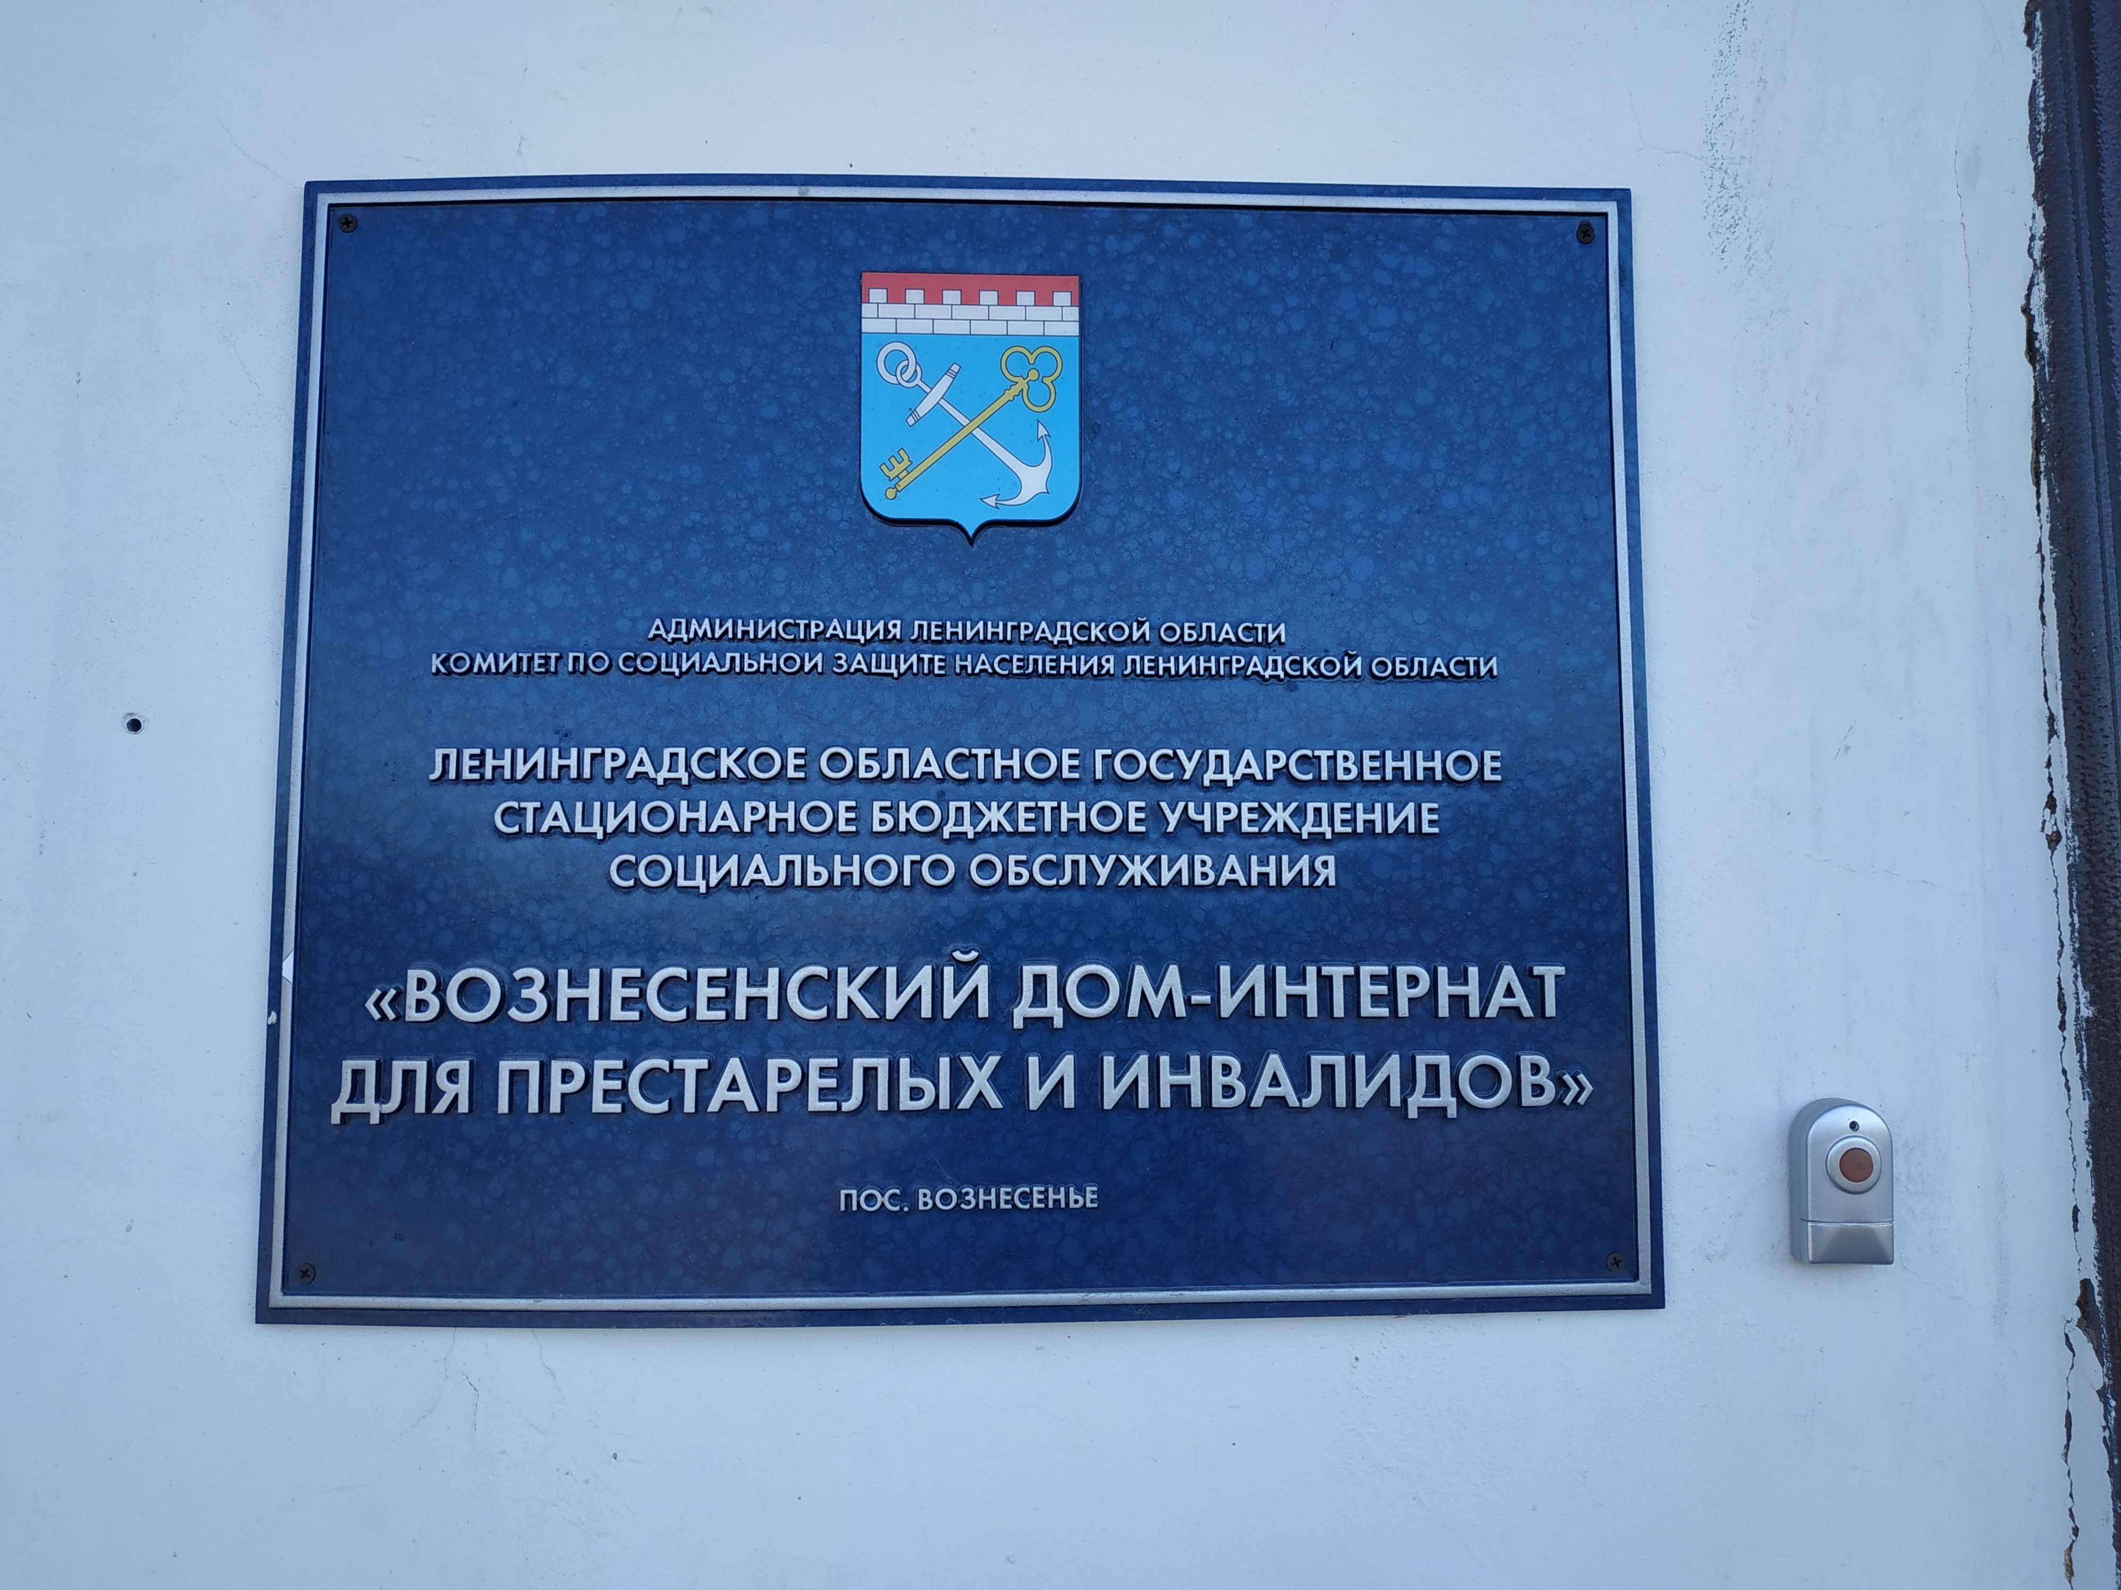
Фото 6.1

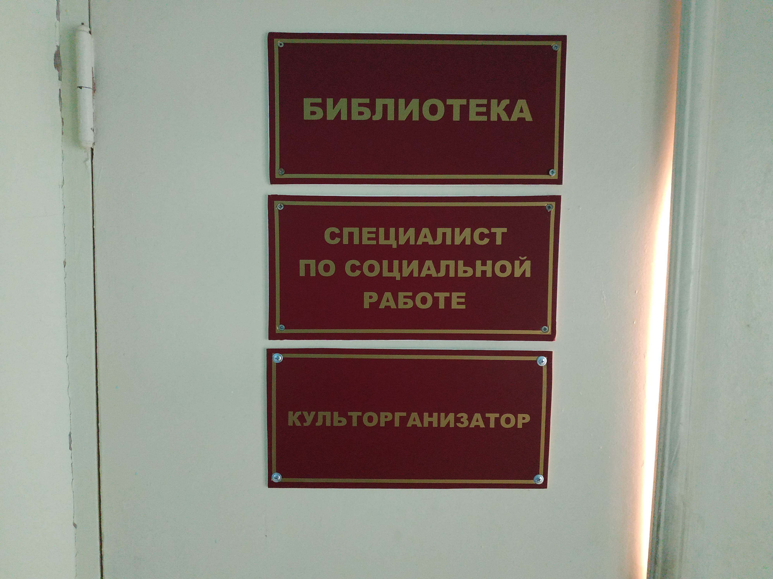
Фото 6.2

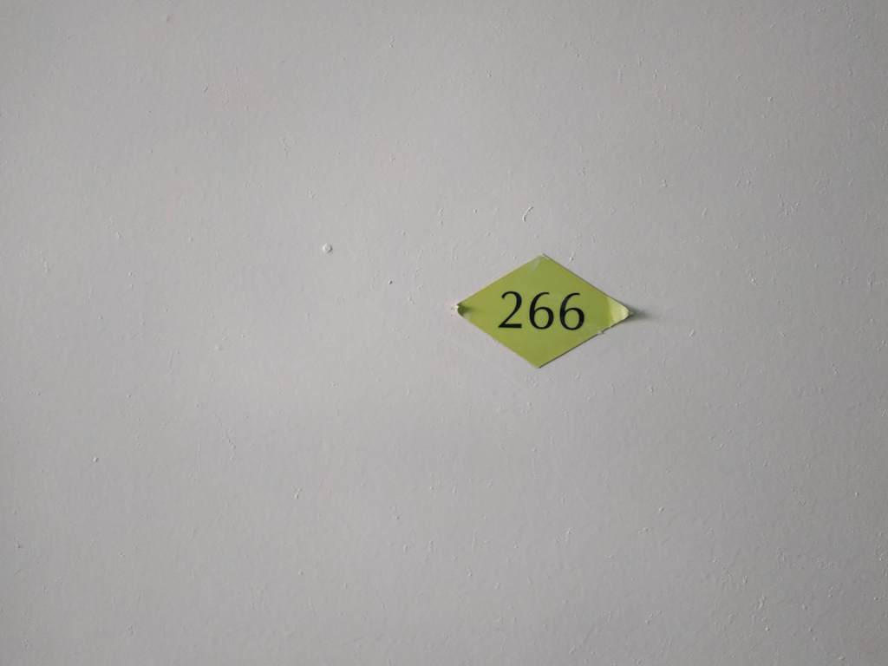
Фото 6.3

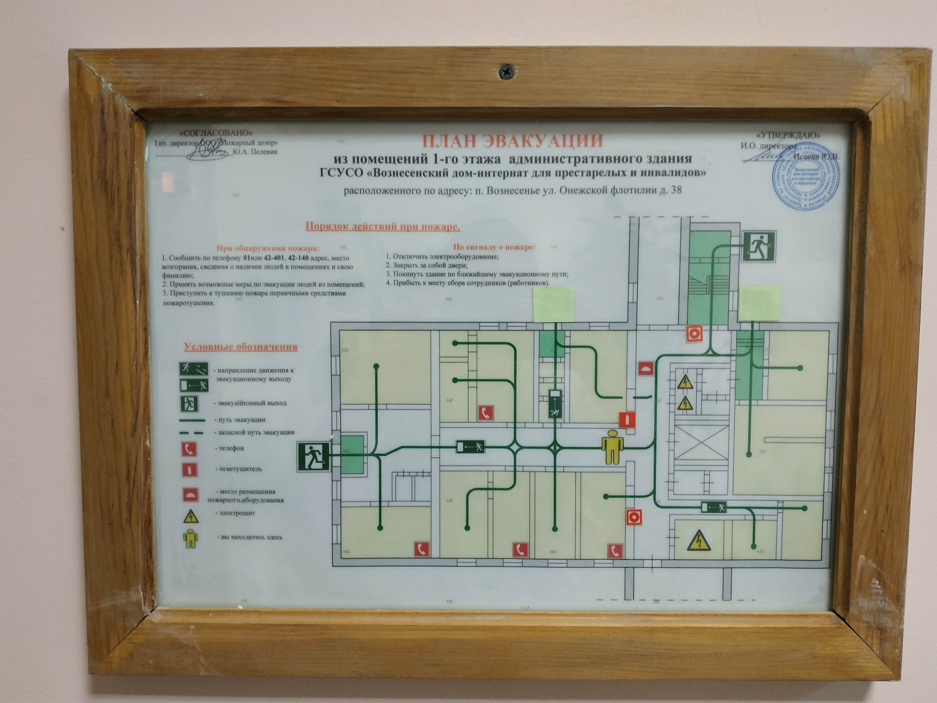
Фото 6.4

Поэтажные планы
